Министерство науки и высшего образования РФ
Федеральное государственное бюджетное образовательное учреждение высшего образования
«Сибирский государственный автомобильно-дорожный университет (СибАДИ)»

С.А. Милюшенко

ПРОЕКТИРОВАНИЕ АВТОМАТИЗИРОВАННЫХ СИСТЕМ

УЧЕБНОЕ ПОСОБИЕ

Омск
Издательство СибАДИ
2022
УДК 681.324
ББК 32.988я22
Г 55

Рецензенты:
доктор технических наук, профессор С.В. Савельев (СибАДИ),
кандидат технических наук, доцент И.И. Малахов (ОмГТУ)

Работа одобрена кафедрой Автоматизации и энергетического машиностроения университета и научно-методическим советом направлений подготовки 15.03.04 Автоматизация технологических процессов и производств, 27.03.04 Управление в технических системах в качестве учебного пособия для обучающихся изучающих дисциплину «Проектирование автоматизированных систем».

Милюшенко, С.А. Проектирование автоматизированных систем: Учебное пособие для обучающихся направлений подготовки направлений подготовки 15.03.04 Автоматизация технологических процессов и производств, 27.03.04 Управление в технических системах [текст] / С.А. Милюшенко – Омск: Изд-во СибАДИ, 2022. – 181 с.

Учебное пособие предназначено для обучающихся всех форм обучения по направлениям подготовки 15.03.04 Автоматизация технологических процессов и производств, 27.03.04 Управление в технических системах.

Ил. 38. Библиогр.: 8 назв.
ISBN __________________ © С.А. Милюшенко, 2022
© Издательство СибАДИ, 2022
СОДЕРЖАНИЕ

РАЗДЕЛ 1. СИСТЕМНЫЙ ПОДХОД К ПРОЕКТИРОВАНИЮ 5
Тема 1.1. Системы автоматики и их классификация с точки зрения сложности 5
Тема 1.2. Основные этапы жизни системы. 10
Тема 1.3. Задачи проектирования. 12
Тема 1.4. Условия эксплуатации систем и их влияние на процесс проектирования 15
РАЗДЕЛ 2. СТАДИИ И ЭТАПЫ ПРОЕКТИРОВАНИЯ СИСТЕМ АВТОМАТИЗАЦИИ УПРАВЛЕНИЯ 21
Тема 2.1. Этапы проектирования 21
Тема 2.2. Организация проектирования. 23
Тема 2.3. Задание на проектирование, исходные данные и материалы 29
Тема 2.4. Стадии проектирования и состав проектной документации 32
РАЗДЕЛ 3. СТРУКТУРНАЯ СХЕМНАЯ ПРОЕКТНАЯ ДОКУМЕНТАЦИЯ 39
Тема 3.1. Структура автоматизированных систем 39
Тема 3.2. Структурные схемы измерения и управления 49
РАЗДЕЛ 4. ФУНКЦИОНАЛЬНАЯ СХЕМНАЯ ПРОЕКТНАЯ ДОКУМЕНТАЦИЯ 60
Тема 4.1. Назначение функциональных схем, методика и общие принципы их выполнения 60
Тема 4.2. Правила изображения технологического оборудования и коммуникаций 65
Тема 4.3. Правила изображения средств измерения и автоматизации 68
Тема 4.4. Позиционные обозначения приборов и средств автоматизации 89
Тема 4.5. Требования к оформлению и примеры выполнения функциональных схем 91
РАЗДЕЛ 5. ТЕКСТОВАЯ ДОКУМЕНТАЦИЯ 99
Тема 5.1. Пояснительная записка 99
Тема 5.2. Спецификация оборудования 104
Тема 5.3. Ведомость потребности в материалах 117
Тема 5.4. Локальная смета и сметный расчет 120
РАЗДЕЛ 6. АВТОМАТИЗИРОВАННОЕ ПРОЕКТИРОВАНИЕ СИСТЕМ АВТОМАТИЗАЦИИ И УПРАВЛЕНИЯ 125
Тема 6.1. Особенности проектирования автоматизированных систем 125
Тема 6.2. Инструментальные средства концептуального проектирования 138
Тема 6.3. STEP-технология 173
БИБЛИОГРАФИЧЕСКИЙ СПИСОК 187

РАЗДЕЛ 1. СИСТЕМНЫЙ ПОДХОД К ПРОЕКТИРОВАНИЮ

Тема 1.1. Системы автоматики и их классификация с точки зрения сложности

Под системой обычно понимается регулярное или упорядоченное устройство, состоящее из взаимосвязанных частей, действующих как одно целое, и предназначенное для достижения какой-либо определенной цели.
Это определение не является исчерпывающим и строгим. Известно большое число определений термина «система», обладающих той или иной степенью конкретизации. Существенно, однако, то, что термин «система» обычно связывается с такими понятиями, как элемент, структура, связь.
В общем случае системой может быть назван любой физический объект, состоящий из ряда взаимосвязанных элементов. Если состояние системы изменяется или может измениться во времени, то такая система называется динамической.
Остановимся на системе, состоящей из n элементов. В простейшем случае между элементами действуют только двусторонние связи (рис.1, а). Очевидно, что для анализа всех связей необходимо исследовать n(n-1) связей, действующих в системе.
Для систем, состоящих из сотен и тысяч элементов, число внутренних связей растет примерно пропорционально квадрату числа элементов. Отмеченное обстоятельство определяет огромные трудности анализа сложных систем.
Системы можно классифицировать разными признаками, среди которых можно выделить два основных: сложность систем и характер их функционирования.

1

k + 1

2

k + 2

k

n
а)
б)
Системы
Детерминированные
Стохастические (вероятностные)
Простые
Сложные
Очень
сложные
Простые
Сложные
Очень
сложные

Рисунок 1 – Классификация систем

Одна из возможных классификаций систем по указанным основным признакам представлена на рисунке 1, б.
Если в детерминированных системах все элементы системы взаимодействуют точно предвиденным образом, то в вероятностных (стохастических) системах точно предсказать поведение системы невозможно и ее поведение можно определить, лишь с известной степенью вероятности. Критерий сложности систем является весьма условным.
Простыми обычно считают системы, не имеющие разветвленной структуры, с небольшим количеством взаимосвязанных и взаимодействующих элементов. Такие системы могут содержать от 10 до 10³ элементов. В простых системах отсутствуют иерархические уровни.
К сложным системам относят системы с развитой иерархической структурой и большим числом элементов и внутренних связей. Такие системы могут содержать от 10¹ до 10⁷ элементов. Однако подобное определение сложных систем является весьма условным. Часто к сложным относят либо системы, которые нельзя корректно описать математически или можно описать не менее чем на двух различных математических языках (например, на языке дифференциальных уравнений и на языке алгебры логики), либо системы, для изучения которых необходимо решать задачи с непомерно большим объемом вычислений. Систему считают сложной, если она состоит из большого числа взаимосвязанных и взаимодействующих между собой элементов.
Очень сложные системы часто называют большими системами.
Известен ряд определений термина «большая система», каждое из которых характеризуется той или иной степенью неопределенности.
Так, по Роберту Маколу большая система определяется семью признаками:
- Система создается человеком из различного оборудования и сырья;
- Система обладает цельностью. Все ее части служат достижению единой цели – выработке определенной продукции с помощью набора оптимизированных выходов при заданных входных воздействиях;
- Система является большой как с точки зрения разнообразия составляющих ее элементов, так и с точки зрения количества одинаковых частей, возможно, количества функций и, конечно, стоимости;
- Система является сложной. Это означает, что изменение какой-либо переменной влечет за собой изменения других переменных, причем подобная зависимость редко оказывается линейной;
- Система является полуавтоматической. Это означает, что часть функций системы выполняются автоматами, а часть – человеком;
- Входные воздействия системы имеют стохастическую природу. Отсюда появляется невозможность предсказания поведения системы для любого момента времени;
- Большинство систем и в первую очередь наиболее сложные содержат элементы конкурентной ситуации.
Согласно определению, данному Петровым Б.Н. и Поспеловым Г.С. большим системам управления, состоящим из объекта управления и управляющих систем, связанных каналами передачи информации, присущи следующие пять признаков:
- Система управления имеет иерархическую структуру и представляет собой комплекс подсистем управления различных рангов (рис.2, а). При этом выпадение или отказ какой-либо подсистемы или части подсистем не всегда приводит к отказу или распаду всей системы, а иногда только к снижению эффективности ее функционирования;
Система
1
2
…
n
Подсистема
1-го ранга
Подсистема
2-го ранга
Подсистема
m-го ранга
а)

Замысел
Разработка (проек-тирование)
Изготовле-ние (произ- водство)

Эксплуа-тация
Снятие с эксплуата-ции
б)
Рисунок 2 – Структура и основные этапы развития систем
- Органы управления (управляющие системы) подсистем и всей системы организованы по иерархическому принципу, т. е. представляют собой коллективы, функционирующие во главе с руководителями разных рангов;
- Главнейшие функции управления, планирования, оценки ситуаций или складывающейся обстановки и принятие решений осуществляются непосредственно коллективами управляющих систем;
- Организованные коллективы органов управления предопределяют у всей системы в целом, как и у любого социального организма, существование в той или иной степени свойств адаптации и самоорганизации;
- В органах управления различных рангов применены вычислительные машины для оптимизации принимаемых решений и для преобразования и переработки потоков информации. Вычислительные машины органов управления старших и младших рангов связаны специальными каналами связи.
Приведенные признаки в основном адресованы к специально организованным для целей управления и принятия решений коллективам людей, однако они сохраняют силу и для чисто автоматических технических систем переработки информации.
Большие системы обладают следующими основными свойствами:
- Незначительные изменения во внешней среде могут вызвать в этих системах процессы, несоизмеримые по своим масштабам с породившими их изменениями;
- Процессы разработки, конструирования и изготовления этих систем занимают большое количество времени (обычно несколько лет) и требуют привлечения больших коллективов специалистов в различных областях техники;
- Большинство этих систем должно обладать свойствами адаптации и самоорганизации. Другими словами – структура этих систем изменяется, причем изменения далеко не всегда могут быть предсказаны;
- Функционирование систем преследует определенную, независящую от них цель, и эта цель может изменяться в процессе эволюции внешней среды.
Контрольные вопросы:
- Назовите определение системы.
- Что отличает динамическую систему от любых других систем?
- Что такое детерминированная система?
- Что такое стохастическая система?
- Какие признаки отличают простые системы?
- Какие признаки отличают сложные системы?
- Какие признаки отличают большие (очень сложные) системы?

Тема 1.2. Основные этапы жизни системы.

Любая техническая система возникает не сразу и проходит этапы развития, основные из которых показаны на рисунке 2, б. Следует иметь в виду, что замысел или первоначальная концепция новой сложной системы никогда не возникает в законченном и отработанном виде. В этом смысле замысел новой системы отличается от ее конечного воплощения, так же как человеческий эмбрион от сформировавшегося человека.
В процессе проектирования новая система должна быть отражена (спроектирована) на бумаге. Иными словами должна быть разработана и выпущена техническая документация, по которой проектируемая система может быть изготовлена в промышленных условиях.
Затем должны быть изготовлены опытные образцы, которые необходимо проверить (испытать).
С этой целью этап проектирования включает не только выпуск технической документации, но и тщательную теоретическую и экспериментальную отработку образцов. Для этого этап проектирования включает в себя изготовление единичных и опытных образцов, обеспечивающее с одной стороны, проведение необходимых экспериментальных работ, а с другой стороны, служащее для отработки технической документации и технологии изготовления системы.
Испытания на этапе проектирования охватывают как моделирование и лабораторные исследования, так и испытания в условиях, приближающихся к условиям эксплуатации (натурные испытания).
В идеальном случае производство (серийное производство) сложных систем для нормальной эксплуатации осуществляется по тщательно отработанной на этапе проектирования технической документации.
Однако в силу того, что технология серийного производства, как правило, отличается от технологии опытного производства, осуществляемого на этапе проектирования, а также вследствие того, что на этапе отработки, как правило, в неполной мере учитываются статистические характеристики комплектующих систему элементов, в процессе серийного производства неизбежна доработка технической документации, осуществляемая с привлечением проектировщиков.
Одной из основных задач проектировщиков на этапе производства является разработка методов оптимизации производства и повышения его эффективности.
Поскольку эксплуатация с точки зрения потребителей системы является основным этапом ее жизни, то усилия проектировщиков направлены на то, чтобы обеспечить безусловное выполнение системой заданных технических характеристик.
С этой целью на этапе проектирования разрабатываются методы и технические средства обслуживания системы.
Они, как правило, включают системы контроля и восстановления технического состояния эксплуатируемой сложной системы. В силу изложенного снятие с эксплуатации системы связано с ее моральным старением и неэффективностью ее дальнейшей эксплуатации.
Контрольные вопросы:
- Приведите очередность этапов жизни систем.
- Что является конечной целью процесса проектирования системы управления?
- Раскройте цель и кратко опишите один из этапов жизни системы.

Тема 1.3. Задачи проектирования.

Проектирование систем представляет собой высокоинтеллектуальное занятие, творчество, требующее применения разнообразных знаний. Задачей инженерного проектирования является разработка, при некоторых ограничениях, обусловленных способом решения, систем (элементов, процессов), обеспечивающая оптимальное выполнение поставленной задачи при некоторых ограничениях, накладываемых на решение.
Как следует из рисунка 3, основными ограничениями, помимо физических, являются: наличие знаний (навыков), в том числе технологических, наличие необходимых материалов и комплектующих элементов и устройств, возможности имеющегося лабораторного и производственного оборудования, имеющаяся вычислительная техника и сроки проектирования.
На последнем ограничении следует остановиться особо. При современных, все ускоряющихся темпах научного и технического прогресса предельное сокращение сроков проектирования становится одним из главных требований к процессу проектирования.
Действительно, при увеличении сроков проектирования, новизна и оригинальность решений, используемых в проекте, теряются. Еще не будучи осуществленным, проект может морально устареть и потерять смысл. Поэтому быстротечность процесса проектирования, иными словами динамика этого процесса, становится одной из главных его характеристик.
Важнейшей задачей проектирования является разработка и отработка полного комплекта технической документации на систему. Эта документация, с одной стороны, должна обеспечивать возможность промышленного изготовления системы, отвечающей заданным требованиям, и, с другой стороны, – обеспечивать надежную эксплуатацию системы в заданных условиях.
Ограничения при проектировании
Ограничения, обусловленные методом проектирования
Уровень знаний
Сроки проектирования
Возможности имеющегося лабораторного
оборудования
Ограничения на результат проектирования
Физические ограничения
Наличие материалов и комплектующих элементов
Наличие и технический уровень производственного оборудования
Уровень производственных навыков
Возможности имеющейся вычислительной техники и программного обеспечения

Рисунок 3 – Ограничения при проектировании систем

В результате проектирования выпускается большой объем технической документации, состав которой в нашей стране определяется системой ГОСТов. (http://docs.cntd.ru/ )
Эти ГОСТы можно условно разделить на три группы:
- стандарты на правила разработки и классификации конструкторских документов;
- стандарты на правила выполнения и оформления конструкторских документов;
- стандарты на правила обращения и использования конструкторских документов.
Техническую документацию, выпускаемую в процессе проектирования, подразделяют на следующие категории:
- схемную;
- конструкторскую;
- монтажную;
- текстовую;
- технологическую;
- эксплуатационную.
Если схемная, конструкторская, монтажная и текстовая документации являются отражением идей и принципов, заложенных в систему при ее проектировании, и отвечают на вопрос, что должно быть изготовлено, то технологическая документация дает представление о методах и средствах изготовления системы.
Эксплуатационная документация, как правило, включает в себя основные документы схемной, конструкторской и текстовой документации и должна обеспечивать грамотную эксплуатацию системы.
Контрольные вопросы:
- Что является задачей проектирования?
- Что включает в себя группа ограничений, обусловленных методом проектирования?
- Что включает в себя группа ограничений, обусловленных результатом проектирования?
- Назовите шесть категорий технической документации, выпускаемой в процессе проектирования.

Тема 1.4. Условия эксплуатации систем и их влияние на процесс проектирования

Системы автоматики эксплуатируются в условиях воздействия на них различных факторов, из которых можно выделить две группы: объективные, определяемые средой, и субъективные, определяемые обслуживанием системы (рис.4).
В зависимости от особенностей применения системы автоматики подразделяют на: стационарные, наземные, автомобильные, судовые (корабельные), авиационные, космические и т.п.
Естественно, что условия эксплуатации, а следовательно, и требования к системам будут различными для каждого из перечисленных видов. Так, например, системы стационарного типа не будут испытывать механических перегрузок, столь характерных для систем нестационарного типа (автомобильной, авиационной и т. п.). Могут при этом существенно отличаться и климатические условия эксплуатации.
В зависимости от временного режима различают системы разового действия, дежурные системы и системы непрерывного действия. Если системы разового действия используются по своему целевому назначению только 1 раз, то дежурные системы характеризуются многоразовым действием.

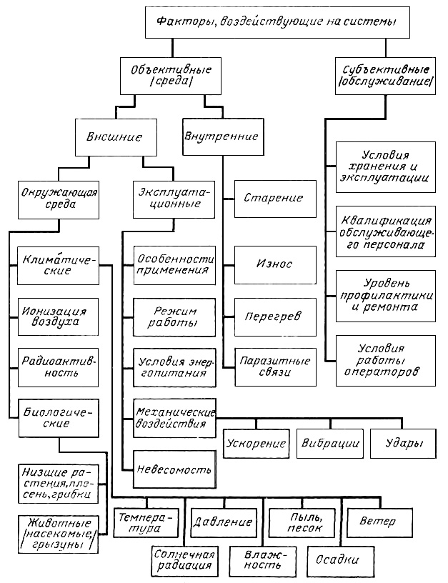
Рисунок 4 – Эксплуатационные факторы, воздействующие на системы

Режим работы дежурных систем включает в себя как период ожидания (дежурства), так и период использования по прямому назначению (рабочий режим). Примером подобных систем может быть система слепой посадки самолетов.
Системы непрерывного действия используются по своему целевому назначению непрерывно в течение всего заданного срока эксплуатации. Примером последних могут быть системы управления непрерывными процессами, такими как металлургические, нефтехимические и т. п.
Системы автоматики в зависимости от условий эксплуатации подразделяют также на обслуживаемые, когда в процессе эксплуатации возможно проведение профилактических и ремонтных работ, и необслуживаемые.
Среди внешних факторов воздействия, прежде всего, следует выделить климатические, оказывающие наибольшее влияние на системы.
Остановимся кратко на характеристике климатических условий эксплуатации систем.
Температура окружающего воздуха +20°С принимается нормальной. Однако даже на территории только Российской федерации температура воздуха на поверхности земли может изменяться от -52°С до +40°С. Еще более высокая температура – до +58°С отмечается в Африке, а более низкая – до -87 °С в Антарктиде. Также существенно изменяется температура воздуха с увеличением высоты над уровнем моря.
Влажность воздуха изменяется также в широких пределах. Абсолютная влажность на уровне земли колеблется от 0,1 г/м³ в полярных районах до 30 г/м³ в тропиках. Обычно влажность воздуха выражают в относительных единицах, при этом нормальной относительной влажностью воздуха считают 65%.
Во влажных тропиках (например, в Восточной Индии и Бирме) относительная влажность достигает 98% при температуре до +40 °С.
Нормальное атмосферное давление равно 760 мм рт. ст. (1,01∙10⁵ Па). Вблизи поверхности Земли атмосферное давление непрерывно изменяется. Зафиксированное минимальное давление на уровне моря составило
684 мм рт. ст. (0,91∙10⁵ Па), а максимальное – 807,7 мм рт. ст.
(1,08∙10⁵ Па). Изменение атмосферного давления также существенно зависит от высоты объекта над уровнем моря.
Ветровые нагрузки создаются движением воздушной среды и изменяются в широких пределах. Так, у поверхности Земли, скорость движения воздушной среды (ветра) изменяется от 0 до 200 км/ч. С ростом высоты увеличивается скорость ветра, достигая максимума в районе тропопаузы и уменьшаясь в стратосфере.
На больших высотах наблюдаются узкие пояса, в которых господствуют ветры со скоростью до 400 км/ч и более (так называемые струйные течения).
Вода, выпадающая в виде атмосферных осадков, содержит неорганические и органические частицы. В приморских зонах особенно характерны примеси хлористого натрия, а в тропических – повышенное содержание азотной кислоты. Снег содержит больше азотистых соединений, чем дождь.
Солнечная радиация может вызвать сильный нагрев незащищенных элементов конструкции систем. Плотность потока солнечной энергии, достигающая земной поверхности, изменяется от 0,91 до 1,4 кВт/м² в зависимости от поглощающей способности атмосферы и сосредоточена в основном в области длин волн 0,2 … 0,5 мкм.
Опасны для работоспособности систем пыль и песок. Проникая в подвижные части, они вызывают повреждения. Кроме, того, пыль способствует увеличению электростатических зарядов, что приводит к росту помех, а в отдельных случаях к взрывам.
К наиболее характерным факторам воздействия биологической среды на конструкции систем относятся грибковые образования (плесень), особенно интенсивно развивающиеся при повышенной влажности неподвижного воздуха (более 85%) и температуре от 20 до 30°С.
Некоторые виды насекомых, например термиты, обитающие в основном в жарких и сухих зонах, пожирают органические материалы, особенно изоляционные. В этом же отношении опасны и грызуны, любящие поедать изоляцию коммуникационных линий.
В высоких слоях атмосферы может иметь место ионизация воздуха, в результате чего возрастает его электропроводность, что может привести к нарушению работоспособности системы.
Значительное влияние на работу систем оказывает радиоактивное излучение. Это влияние особенно сильно проявляется на материалы кристаллической структуры, воздух, изоляцию, стекло и электролиты.
Смещение атомов в кристаллической решетке при облучении быстрыми нейтронами нарушает нормальную работу германиевых и кремниевых диодов, транзисторов, фотосопротивлений и термисторов.
Ядерное излучение изменяет, прежде всего, величину начального коллекторного тока транзисторов и значение коэффициента усиления. Маломощные высокочастотные транзисторы подвержены влиянию различных видов радиации значительно меньше, чем низкочастотные и мощные.
Радиация ионизирует воздух, уменьшает проводимость между точками монтажа и может нарушить нормальную работу систем.
Параметры р-n-р транзисторов изменяются при облучении в большей степени, чем параметры аналогичных n-р-n транзисторов.
Германиевые транзисторы более стабильны при воздействии радиации, чем кремниевые.
Механические воздействия – ускорения, вибрации и удары, могут действовать как отдельно, так и в совокупности.
При транспортировке по железной дороге из-за биения колес о стыки рельсов возникает вибрация с частотой до 100 Гц при ускорении до
20 м/с². Частота этой вибрации может накладываться на основную частоту колебаний (2 … 3Гц).
Вибрации на кораблях вызываются как винтами, так и гидродинамическими силами, действующими на корпус и надстройки. Основная вибрация вызывается винтами с частотой, определяемой частотой вращения гребного вала (частотой вала), а также частотой колебаний лопастей винта (т.е. частотой вала, умноженной на число лопастей винта). Амплитуда вибраций на частоте вала обычно высокая, а частота низкая и ограничивается, как правило, диапазоном 0…5 Гц. На большинстве военных кораблей амплитуда продольных вибраций корпуса максимальна на корме и носу и резко снижается к центру корпуса. Амплитуда поперечных вибраций значительно меньше, чем продольных, за исключением верхушек мачт, дымовых труб, антенн и мостиков.
Влияние вибраций на самолетах также зависит от положения аппаратуры систем автоматики. Обычно на самолете можно выделить три основных участка, различающихся вибрационными нагрузками:
- корпуса и обтекатели двигателей;
- зона, примерно от середины крыла до его кончика;
- остальные элементы корпуса.
На участках 1 и 3 частота вибраций лежит в пределах от 3 до 150 Гц с амплитудой от 0,075 до 2 мм на участке и до 2,5 мм на участке 3. Основным источником вибраций на участке 2 являются двигатели. Частота ее составляет обычно от 10 до 500 Гц с амплитудой от 0,025 до 0,037 мм.
Вибрации на ракетах имеют сложный характер и являются результатом совместного воздействия ракетного двигателя и аэродинамических нагрузок. Если для мощных жидкостных ракетных двигателей предельные частоты достигают сотен герц, то для твердотопливных двигателей – до 2000 Гц при ускорении до 200 м/с. Постоянные ускорения при работе ракетного двигателя достигают
50…150 м/с² для больших ракет-носителей и 250…500 м/с² для малых твердотопливных ракет.
Контрольные вопросы:
- Какие факторы, воздействующие на системы относятся к объективным?
- Какие факторы, воздействующие на системы относятся к субъективным?
- Какие объективные факторы, воздействующие на системы относятся к внешним?
- Какие объективные факторы, воздействующие на системы относятся к внутренним?
- Какие факторы, воздействующие на системы относятся к климатическим?

РАЗДЕЛ 2. СТАДИИ И ЭТАПЫ ПРОЕКТИРОВАНИЯ СИСТЕМ АВТОМАТИЗАЦИИ УПРАВЛЕНИЯ

Тема 2.1. Этапы проектирования

Весь процесс проектирования систем управления можно разделить на 10 этапов:
- Формулирование цели, оценка реализуемости, согласование технического задания.
- Выбор пути решения.
- Определение структуры системы, выбор технических средств.
- Инженерный анализ и оптимизация.
Этапы с 1 по 4 иногда называют предварительным проектированием, которое проводится с целью определения принципов построения системы, изыскания новых принципов, структур и технических средств, удовлетворяющих заданному техническому заданию. Предварительное проектирование, как правило, относят к стадии научно-исследовательской работы (НИР). На этих этапах привлекаются наиболее квалифицированные специалисты в соответствующих областях.
- Разработка технической документации.
- Разработка методов изготовления и технологической документации.
- Изготовление экспериментальных образцов.
Этапы с 5 по 7 называют также эскизным проектированием, его относят к стадии опытно-конструкторской разработки (ОКР). Результатом эскизного проекта является детальная проработка возможности построения системы, удовлетворяющей поставленным требованиям.
- Испытания, отработка технической документации.
Этап 8 называют техническим (рабочим) проектированием, при этом производится детальная отработка схемных, конструкторских и технологических решений.
- Серийное производство.
В процессе серийного производства осуществляются окончательная доводка принятых технических решений и отработка технологии изготовления с учетом особенностей серийного производства.
- Эксплуатация.
В процессе эксплуатации проектировщик системы получает информацию, позволяющую внести необходимые изменения с целью доведения параметров системы до заданных значений.

Контрольные вопросы:
- Сколько этапов проектирования автоматизированных систем обычно выделяют?
- Почему этапы проектирования автоматизированных систем с 1 по 4 называют предварительным проектированием?
- Почему этапы проектирования автоматизированных систем с 5 по 7 называют эскизным проектированием?
- Почему восьмой этап проектирования автоматизированных систем называют техническим (рабочим) проектированием?

Тема 2.2. Организация проектирования.

Проектирование систем представляет собой сложный многоплановый (многошаговый) процесс, требующий непосредственного участия специалистов различной квалификации. Один из возможных вариантов организационной структуры аппарата руководителя разработки (Руководителя проекта, Главного конструктора) системы изображен на рисунке 5.
Руководитель проекта осуществляет руководство разработкой, определяя как техническое направление в целом, так и отдельные технические решения.
Проектированию системы предшествует этап поиска предварительных технических решений и согласования технического задания (ТЗ) на проектирование с заказчиком. Этот этап требует усилий наиболее квалифицированных специалистов. Здесь следует указать на довольно объемные работы, проводимые по анализу современного состояния и научно-технических достижений в области проектируемых систем. Эти работы проводятся Головным подразделением (ГП) в тесном контакте с подразделениями структур (ПС), технических средств (ПТС), конструкторским бюро (КБ) и отделом научно-технической информации (ОНТИ).

Подразделение структур (ПС)

Вычислитель-ный центр (ВЦ)
Головное подразделение (ГП)
Подразделение технических средств (ПТС)
Отдел надежности (ОН)
Отдел испытаний (ОИ)
Плановый отдел
(ПО)
Технологиче-ское подраз- деление (ТП)
Конструктор-ское бюро
(КБ)
Бюро техничес-кой докумен-тации (БТД)
Технический отдел
(ТО)
Отдел научно-технической информации (ОНТИ)

Руководитель проекта
Опытное производство
(ОП)
Метрологичес-кая служба (МС)
Отдел материало-ведения (ОМ)
Макетное производство
(МП)

Рисунок 5 – Вариант аппарата руководителя проекта системы

ГП осуществляет разработку структуры системы, ее приборного состава, общей схемы и технических условий. Также ГП разрабатывает частные ТЗ на проектирование системы и ее составляющих и выдает их, после согласования и утверждения с Руководителем проекта, подразделениям ПС и ПТС.
ПС осуществляет анализ и синтез структуры системы и ее подсистем, их моделирование и оптимизацию с привлечением вычислительного центра (ВЦ).
ПТС производит анализ и выбор технических средств, разработку схем, их моделирование и оптимизацию. Здесь, как и при синтезе структур, широко используется ВЦ.
Существенные усилия при проектировании затрачиваются на обеспечение надежной работы системы. Это достигается как выбором оптимальных структур, так и наилучших (по надежности) технических средств, что достигается работой отдела надежности (ОН).
Большое внимание уделяется обеспечению заданных требований по точности и стабильности работы системы, что в большинстве случаев связано с необходимостью проведения специальных исследований рабочего процесса системы или ее подпроцессов. Точность измерений, при проведении таких исследований, обеспечивает метрологическая служба (МС).
При выборе технических решений значительное внимание уделяется технологичности и экономичности системы, при этом учитываются как стоимость ее разработки и изготовления, так и затраты на эксплуатацию. Данный процесс сопровождается специалистами технологического подразделения (ТП).
ГП подготавливает ТЗ на конструирование и после согласования его с Заказчиком и утверждения Руководителем проекта передает в КБ.
ТЗ на конструирование составляющих систему приборов (блоков, узлов) в таком же порядке выдаются ПТС в КБ.
ТЗ на конструирование обязательно включают
в себя различные схемы и спецификации.
КБ разрабатывает основную конструкторскую (текстовую и чертежную) документацию; ведомость покупных изделий составляется на основании спецификаций и согласовывается с техническим отделом (ТО). Предметом согласования, при этом, является допустимость применения тех или иных комплектующих изделий с позиций наличия необходимой
технической документации, обеспеченности материалами и их поставками, соответствия технических требований на комплектующие изделия техническим условиям на систему.
Габаритные чертежи и чертежи общих видов КБ согласовывает с ПС и ПТС па соответствие их техническим заданиям на конструирование.
Рабочие чертежи согласовываются КБ с ТП. Поскольку КБ с начала проектирования выдает ТП задание на проектирование технологической документации, а также технологического процесса изготовления системы и составляющих ее приборов, блоков, узлов и соответствующей технологической оснастки, то при согласовании особое внимание уделяется увязке разработанных конструкций с проектируемой технологической документацией.
Наряду с выдачей технических заданий на конструирование как ПС, так и ПТС выпускается большой объем текстовой документации: частные технические условия, технические формуляры или паспорта, инструкции по регулировке, эксплуатации, а также составляются технические описания.
Обычно одновременно с выдачей технических заданий на конструирование как ПС, так и ПТС выпускаются карты режимов комплектующих изделий. Эти карты анализируются отделом надежности ОН с целью определения и гарантии необходимых запасов по надежности. Помимо этого ОН разрабатываются типовые программы испытания макетных образцов системы и ее составляющих, по которым ПС и ПТС выпускаются программы испытаний как системы в целом, так и составляющих ее приборов, блоков, узлов.
По технической документации, выпущенной КБ (в том числе эскизной), в макетном производстве МП изготовляют макетные образцы системы, которые подвергаются тщательным исследованиям:
- на соответствие заданным внешним характеристикам (в ГП);
- на соответствие точностным характеристикам (в МС с участием ГП и ПТС);
- на сохранность заданных статических и динамических характеристик в различных эксплуатационных условиях (в отделе испытании (ОИ) с участием ГП и ПТС);
- надежности (в ГП, ПС и ПТС с участием ОН)
Результаты этих исследований тщательно анализируются в ГП с привлечением ПС, ПТС, ОН и ОИ и докладываются Руководителю проекта. По материалам анализа Руководителем проекта принимаются решения о необходимости доработки системы и коррекции технической документации.
Техническая документация, разрабатываемая ГП ПС и ПТС передается в КБ, где производятся комплектование документации, введение ее в сводную спецификацию и передача подлинников в бюро технической документации (БТД). Подлинники технической документации хранятся в архиве БТД, и изменения ее производятся только по распоряжениям, выпускаемых ГП, ПС, ПТС и КБ и утверждаемых Руководителем проекта.
В БТД производится снятие копий или тиражирование (распечатка с электронных носителей информации) с подлинников технических документов и обеспечение копиями как МП, так и КБ, ГП, ПС ОН, ОИ, ОП и т.д. Так как проектирование систем во многих случаях связано с исследованием и разработкой новых материалов: конструкционных, электротехнических и др., то решение задачи выбора этих материалов, либо разработки новых, а также выдачи рецептур и технологических приемов их обработки ложится на отдел материаловедения (ОМ).
Технологические задания на решения перечисленных задач выдаются обычно ГП и ПТС и совместно с КБ и ТП.
Обеспечение заданных характеристик, особенно точностных невозможно без четко налаженной метрологической службы (МС), осуществляющей как метрологическую экспертизу проекта системы, так и проверку измерительных приборов и средств, используемых как при лабораторных, комплексных, так и при приемно-сдаточных испытаниях системы.
Для проведения комплексных испытаний в ОИ создаются стенды, имитирующие по-возможности реальные условия эксплуатации системы.
Однако в силу сложности создания подобных условий обычно ограничиваются определенным уровнем приближения и те характеристики, которые невозможно оценить в стендовых условиях исследуются в ОИ, либо при проведении натурных испытаний.
Поскольку осуществление сложного процесса проектирования немыслимо без четкого планирования работ, то плановым отделом (ПО) составляются как общие графики работ по разработке системы, так и частные графики на отдельные этапы разработки составляющих систем.
При планировании работ приобретают важное значение, как своевременный контроль выполнения работ, так и оперативное внесение корректив в графики работ.
Игнорирование этого простого правила приводит к существенным срывам сроков проектирования и, в конечном итоге, порождает желание значительно ускорить разработку системы, за счет упразднения некоторых элементов проектной системы (например: ОН, ОИ, ОМ и т.п.), что пагубно отражается на качестве конечного продукта – разрабатываемой системы.
Если на этапе эскизного проектирования во многих случаях ограничиваются макетным производством, то на этапе технического проектирования к изготовлению аппаратуры системы привлекается опытное производство (ОП), располагающее достаточно большими производственными возможностями. В случае невозможности производства опытного образца (существенные размеры, дорогие или уникальные технологии и т.п.), используют модельные и косвенные испытания.
Контрольные вопросы:
- Какова функция руководителя проекта?
- Чем занимается головное подразделение?
- Какие функции осуществляет вычислительный центр?
- Зачем нужен отдел научно-технической информации?
- Что производят в отделе макетного производства и зачем?
- Что обеспечивает метрологическая служба?
- Чем занимается отдел надежности?

Тема 2.3. Задание на проектирование, исходные данные и материалы

Задание на проектирование систем автоматизации технологических процессов составляется генеральным проектировщиком или заказчиком с участием специализированной организации, которой поручается разработка проекта.
Задание на проектирование должно содержать следующие данные:
- наименование предприятия и задачу проекта:
- основание для проектирования;
- перечень производств, цехов, агрегатов, установок, охватываемых проектом систем автоматизации, с указанием для каждого особых условий при их наличии (например, класс взрыво- и пожароопасности помещений, наличие агрессивной, влажной, сырой, запыленной окружающей среды и т. д.);
- стадийность проектирования;
- требования к разработке вариантов технического проекта;
- планируемый уровень капитальных затрат на автоматизацию и примерных затрат на научно-исследовательские работы, опытно-конструкторские работы и проектирование с указанием источников финансирования;
- сроки строительства и очередности ввода в действие производственных подразделений предприятия;
- наименование организаций-участников разработки проекта предприятия (объекта) и систем автоматизации: генпроектировщика, головного научно-исследовательского института по системам автоматизации, организаций-исполнителей смежных (строительной, сантехнической и пр.) частей проекта и др.;
- предложения по централизации управления технологическими процессами и структуре управления объектом, по объему и уровню автоматизации;
- предложения по размещению центральных и местных пунктов управления, щитов и пультов (диспетчерских, цеховых, агрегатных и др.);
- особые условия проектирования.
Для выполнения проектов систем автоматизации должны представляться следующие исходные данные и материалы:
- технологические схемы с характеристиками оборудования, схемами и чертежами трубопроводных коммуникаций, с обязательным указанием действительных внутренних диаметров, толщин стенок и материалов труб;
- перечни контролируемых и регулируемых параметров с необходимыми требованиями и характеристиками;
- чертежи производственных помещений с расположением технологического оборудования и трубопроводных коммуникаций, с указанием рекомендуемых мест расположения щитов и пультов (планы и разрезы);
- чертежи технологического оборудования, на котором предусматривается установка приборов и средств автоматизации, перечень и характеристика поставляемых комплектно с оборудованием приборов, средств автоматизации и систем управления, чертежи комплектно поставляемых щитов, пультов и т.д.;
- строительные чертежи помещений для установки и размещения технических средств систем автоматизации;
- схемы управления электродвигателями, типы пусковой аппаратуры и станций управления для использования при проектировании систем автоматизации;
- схемы водоснабжения с указанием диаметров труб, расхода, давления и температуры воды в них;
- схемы воздухоснабжения с указанием давления, температуры, влажности и запыленности воздуха, наличия устройств очистки и осушки воздуха;
- данные, необходимые для расчета регулирующих органов, сужающих устройств и заполнения опросных листов;
- требования к надежности создаваемых систем автоматизации;
- результаты научно-исследовательских и опытно-конструкторских работ, содержащие рекомендации по проектированию систем и средств автоматизации. Эти результаты должны содержать математическое описание динамических свойств объекта управления. Если эти математические зависимости неизвестны, то в задании на проектирование должны приводиться экспериментальные временные или частотные характеристики, снятые на опытных или аналогичных действующих установках, графически отражающие динамические свойства объекта по каждому из каналов управления;
Для автоматизированных систем управления технологическими процессами (АСУ ТП) в составе технического задания на проектирование должны приводиться данные предпроектных разработок, определяющих основные принципы построения АСУ ТП: иерархию АСУ, ее структуру и функции, алгоритмы и т.п.;
- техническая документация по типовым проектам и проектным решениям;
- дополнительные данные и материалы, которые могут потребоваться исполнителю в процессе проектирования.
Контрольные вопросы:
- Кем составляется задание на проектирование автоматизированных систем?
- Назовите шесть из одиннадцати типов данных, которые должно содержать задание на проектирование.
- Назовите восемь из тринадцати типов исходных данных, которые должны прилагаться к заданию на проектирование.

Тема 2.4. Стадии проектирования и состав проектной документации

Проектирование систем автоматизации технологических процессов выполняют в две стадии: проект и рабочая документация или в одну стадию: рабочий проект.
В составе проекта разрабатывается следующая документация:
- структурная схема управления и контроля (для сложных систем управления);
- структурная схема комплекса технических средств (КТС);
- структурные схемы комплексов средств автоматизации;
- функциональные схемы автоматизации технологических процессов. Для объектов с несложным технологическим процессом и простыми системами автоматизации допускается вместо функциональных схем автоматизации составлять перечни параметров контроля, регулирования, управления и сигнализации;
- планы расположения щитов, пультов, средств вычислительной техники и т.д.;
- заявочные ведомости приборов и средств автоматизации, средств вычислительной техники, электроаппаратуры, трубопроводной арматуры, щитов и пультов, основных монтажных материалов и изделий, нестандартизированного оборудования;
- технические требования на разработку нестандартизированного оборудования;
- локальная смета на монтажные работы, приобретение и монтаж технических средств систем автоматизации;
- пояснительная записка, содержащая краткое описание, принятых в процессе проектирования решений;
- задания генпроектнровщику (смежным организациям или заказчику) на разработки, связанные с автоматизацией объекта:
- на обеспечение средств автоматизации электроэнергией, сжатым воздухом, гидравлической энергией, теплоносителями, хладагентами (требуемых параметров); на теплоизоляцию трубных проводок и устройств;
- на проектирование помещений систем автоматизации (для установки щитов, пультов, средств вычислительной техники, датчиков и т.д.), а также помещений для работы оперативного персонала, кабельных сооружений (туннелей, каналов, эстакад и т.д.), проемов и закладных устройств в строительных конструкциях;
- на обеспечение средствами производственной связи;
- на размещение и установку на технологическом оборудовании и трубопроводах закладных устройств, первичных приборов, регулирующих и запорных органов и т.п.;
- на устройства пожаротушения и пожарной сигнализации.
Перечисленные задания к проекту не прикладываются, а передаются генпроектировщику (заказчику) в процессе проектирования для согласования и исполнения. Копии заданий хранятся в деле проекта.
На стадии рабочей документации разрабатываются:
- структурная схема управления и контроля;
- структурная схема комплекса технических средств;
- структурные схемы комплексов средств автоматизации;
- функциональные схемы автоматизации технологических процессов.
При двухстадийном проектировании структурные и функциональные схемы на стадии рабочей документации разрабатываются с учетом изменений технологической части или решений по автоматизации, принятых при утверждении проекта. В случае отсутствия таких изменений упомянутые чертежи включаются в состав рабочей документации без переработки;
- принципиальные электрические, гидравлические и пневматические схемы контроля, автоматического регулирования, управления, сигнализации и питания;
- общие вилы щитов и пультов;
- монтажные схемы щитов и пультов или таблицы для монтажа электрических и трубных проводок в щитах и пультах;
- схемы внешних электрических и трубных проводок. При необходимости рекомендуется разрабатывать таблицы соединений и таблицы подключения;
- кроссовые ведомости (таблицы подключения).
Допускается выполнять вместо кроссовых ведомостей монтажные схемы (схемы подключения) кроссовых шкафов для вычислительных (управляющих) комплексов, машин централизованного контроля и других технических средств;
- планы расположения средств автоматизации, электрических и трубных проводок;
- нетиповые чертежи установки средств автоматизации;
- общие виды нестандартизированного оборудования [кроме сложного оборудования, по которому в составе проекта приведены задания генпроектировщику (технические требования) на его разработку] в объеме, необходимом для выполнения работ при реализации проекта;
- пояснительная записка;
- расчеты регулирующих дроссельных органов.
В рабочей документации даются таблицы исходных данных и результаты расчетов в виде приложений к пояснительной записке.
Тексты расчетов в состав проекта не включаются, а хранятся у исполнителя проекта и выдаются заказчику по его требованию.
В рабочей документации целесообразно также давать расчеты по выбору регуляторов и определения примерных значений их параметров настройки при различных технологических режимах работы оборудования. В составе расчетных материалов необходимо приводить данные из задания на проектирование по результатам научно-исследовательских работ, знание которых полезно при производстве наладочных работ смонтированного объекта;
- заказные спецификации приборов и средств автоматизации, средств вычислительной техники, электроаппаратуры, щитов и пультов, трубопроводной арматуры, кабелей и проводов, основных монтажных материалов и изделий (трубы, металлы, монтажные изделия), нестандартизированного оборудования;
- перечень типовых чертежей на установку средств автоматизации (типовые чертежи к проекту не прикладываются);
- уточненные задания генпроектировщику (смежным организациям или заказчику) на разработки, связанные с автоматизацией объекта: при отсутствии изменений и уточнений подтверждаются задания, выданные на стадии проекта.

В состав рабочего проекта при одностадийном проектировании входят:
- техническая документация, разрабатываемая в составе рабочей документации при двухстадийном проектировании;
- локальная смета на оборудование и монтаж;
- задания генпроектировщику (смежным организациям или заказчику) на работы связанные с автоматизацией объекта.
В тех случаях, когда часть приборов и средств автоматизации, проводок между ними, локальных систем автоматизации поставляется комплектно с технологическим оборудованием, проектные материалы на них находят свое отражение в чертежах рабочей документации и заказных спецификациях в указанном выше объеме с соответствующей оговоркой об их комплектной поставке. Документация заводов-поставщиков должна быть переработана в соответствии с требованиями по проектированию систем автоматизации, ее оформлению и комплектации.
Допускается функциональные схемы автоматизации совмещать с технологическими (монтажно-технологическими) схемами, разрабатываемыми в основных комплектах технологического проекта объекта. При этом такая совмещенная схема должна быть приложена к основному комплекту проекта автоматизации.
Принципиальные электрические, пневматические и гидравлические схемы контуров контроля и регулирования допускается не включать в состав основного комплекта рабочих чертежей, если взаимные связи приборов и аппаратуры, входящие в состав этих контуров, просты или однозначны и могут быть с достаточной полнотой отображены в других схемах. Например: цепи измерения электрические и пневматические на стандартных приборах без включения в них дополнительных неприборных устройств (резисторов, делителей, емкостей, катушек индуктивности и т.д.), термоэлектрический термометр - милливольтметр; термометр сопротивления - многоточечный мост; датчик - вторичный прибор; одноконтурные пневматические системы автоматического регулирования.
Вид документа для отображения направления и подключения электрических и трубных проводок (схема или таблицы) принимают, исходя из следующих рекомендаций:
- для трубных проводок предпочтительным документом является схема, для электрических – самостоятельные таблицы соединений и подключения;
- для сложных электрических соединений (например, для АСУ ТП), кроме таблиц соединений, необходимо выполнять упрошенную схему соединений, в которой отображается структура электрических связей. Сведения, содержащиеся в таблице соединений (марки и длины кабелей, тип и номер вводного устройства и т. п.), на схеме соединений не приводят.
Техническая документация комплектных технических средств автоматизации разрабатывается с учетом специфики примененных в рабочей документации конкретных комплектов. Состав этой документации определяется отраслевыми нормативными документами.
Так, для щитов и пультов систем автоматизации в состав документации включают:
- общие виды составных и единичных щитов и пультов;
- таблицы соединений и подключения единичных щитов и пультов:
- спецификацию щитов и пультов.
Для комплектов технических средств операторских и диспетчерских помещений, в которые кроме щитов и пультов включаются защитные конструкции (стойки, штативы. щиты зажимов и т.п.), а также электрические и трубные приводки (штатные кабели и трубы, несущие и опорные конструкции), в состав документации дополнительно включают:
- план расположения технических средств в операторском помещении;
- схемы (таблицы) соединений и подключения проводок операторского помещения;
- спецификацию комплекта.
При применении в рабочей документации комплексов технических средств локальных информационно-управляющих систем, агрегатных пневматических комплексов, комплексов вычислительных средств в состав рабочей документации включают общие виды тех стоек и пультов, в которых набор конкретных составляющих элементов (блоков, модулей, мнемосхем) определяется характером управляемого технологического процесса или оборудования.
Для аппаратурных стоек общий вид может содержать только схему расположения блоков или модулей в стойке.
Чертежи конструкций и деталей, предназначенных для установки приборов и средств автоматизации, могут не разрабатываться, если эти детали приведены в типовых чертежах установки технических средств автоматизации.
Контрольные вопросы:
- Какое название носит проект, выполняемый в одну стадию?
- Назовите шесть из десяти видов документации, разрабатываемой на стадии проекта.
- Назовите девять из семнадцати видов документации, разрабатываемой на стадии рабочей документации?
- Сколько видов документации входят в состав рабочего проекта?

РАЗДЕЛ 3. СТРУКТУРНАЯ СХЕМНАЯ ПРОЕКТНАЯ ДОКУМЕНТАЦИЯ

Тема 3.1. Структура автоматизированных систем

При разработке проекта автоматизации в первую очередь необходимо решить вопросы выбора структуры управления, т.е. с каких мест те или иные участки объекта будут управляться, где будут размешаться пункты управления, операторские помещения, какова должна быть взаимосвязь между ними.
Под структурой управления понимается совокупность частей автоматической системы, на которые она может быть разделена по определенному признаку, а также пути передачи воздействий между ними Графическое изображение структуры управления называется структурной схемой. Хотя исходные данные для выбора структуры управления и ее иерархии с той или иной степенью детализации оговариваются заказчиком при выдаче задания на проектирование, полная структура управления должна разрабатываться проектной организацией.
Выбор структуры управления объектом автоматизации оказывает существенное влияние на эффективность её работы, снижение относительной стоимости системы управления, ее надежности, ремонтоспособности и т.д.
В самом общем виде структурная схема системы автоматизации представлена на рисунке 6. Система автоматизации состоит из объекта автоматизации и системы управления этим объектом. Благодаря определенному взаимодействию между объектом автоматизации и системой управления, система автоматизации в целом обеспечивает требуемый результат функционирования объекта, характеризующийся параметрами x₁, х₂, … , x_{n}.
К этим параметрам можно отнести, например, величины, характеризующие конечный продукт технологического процесса, отдельные параметры, определяющие ход технологического процесса, его экономичность, обеспечение безаварийного режима и т.д.
Кроме этих основных параметров, работа комплексного объекта автоматизации характеризуется рядом вспомогательных параметров
y₁, y₂, ... , y_{j}, которые также должны контролироваться и регулироваться (например, поддерживаться постоянными). К такого рода параметрам можно отнести, например, величины, характеризующие работу установок подготовки технологического пара, насосных станций оборотного водоснабжения и т.д. От этих установок требуется только подача на вход технологической установки сырья и энергоносителей с заданными параметрами. При этом необходимая дозировка подачи сырья и энергоносителей осуществляется средствами управления, относящимися к технологической установке.

Объект

Система управления
y₁
y₂
· · ·
y_{j}
x₁
x₂
x_{n}
·
·
·
·
·
·
·
·
·
·
·
·
ε₁
ε₂
ε_{m}
f₁
f₂
· · ·
f_{i}
g₁
g₂
· · ·
g_{k}

Рисунок 6 – Структурная схема системы автоматизации

В процессе работы на объект поступают возмущающие воздействия f₁, f₂, ... , f_{i} вызывающие отклонения параметров x₁, х₂, ... , х_{n} от их требуемых значений. Информация о текущих значениях x₁, х₂, ..., х_{n};
y₁, y₂, ... , y_{j}, поступает в систему управления и сравнивается с предписанными им значениями g₁, g₂, ... , g_{k}, в результате чего система управления вырабатывает управляющие воздействия ε₁, ε₂, ... , ε_{m} для компенсации отклонений выходных параметров от их заданных значений.
Таким образом, объект автоматизации в общем случае состоит из нескольких, в большей или меньшей степени, связанных друг с другом участков управления. Участки управления физически могут представляться в виде отдельных установок, агрегатов и т.д. или в виде локальных каналов управления отдельными параметрами одних и тех же установок, агрегатов и т.д.
В свою очередь, система управления, в зависимости от важности регулируемых параметров, квалификации эксплуатационного персонала, которым необходимо знать их значения для осуществления оптимального управления объектом, в общем случае, должна обеспечивать разные уровни управления объектом автоматизации, т.е. должна состоять из нескольких пунктов управления, в той или иной степени взаимосвязанных друг с другом.
С учетом изложенного структуры управления объектом автоматизации могут быть в частных случаях одноуровневыми централизованными, одноуровневыми децентрализованными и многоуровневыми. Одноуровневые системы управления, в которых управление объектом осуществляется с одного пункта управления, называются централизованными. Одноуровневые системы, в которых отдельные части сложного объекта управляются из самостоятельных пунктов управления, называются децентрализованными.
Структурные схемы одноуровневых централизованных и децентрализованных систем приведены на рисунке 6, на котором стрелками показаны только основные потоки передачи информации от объекта управления к системе управления и управляющие воздействия системы на объект управления. На рисунке 7 отдельные части сложного объекта управления, управляемые соответственно с пунктов управления
ПУ1 … ПУ3 разделены штриховыми линиями.
До разработки концепции интеграции систем управления предприятия и основ CALS-технологий, одноуровневые централизованные системы применялись в основном для управления относительно несложными объектами или объектами, расположенными на небольшой территории. Это было обусловлено тем, что большинство промышленных объектов в прошлом и настоящем времени представляют собой сложные комплексы, отдельные части которых расположены на значительном расстоянии друг от друга.

Объект
управления

ЦПУ
Уровень управления
а)

Объект
управления

ПУ 1

ПУ 2

ПУ 3
Уровень управления
б)

Рисунок 7 – Примеры одноуровневых систем управления:
а – централизованная система; б – децентрализованная система;
ЦПУ – центральный пост управления; ПУ1… ПУ 3 – местные посты управления данного уровня

Более того, кроме основных технологических установок, объекты промышленности, в том числе и строительной, имеют большое число вспомогательных установок-подобъектов (промышленные котельные установки, компрессорные станции, насосные отделения оборотного водоснабжения, котлы-утилизаторы, очистные сооружения и т.п.), которые необходимы для обеспечения технологических установок всеми видами энергии, а также для утилизации и нейтрализации остаточных продуктов технологического процесса.
При использовании проводных связей, система управления такого комплексного объекта, построенная по одноуровневой централизованной системе, получается достаточно сложной, в виду усложнения коммуникаций, кроме того, резко возрастают затраты на изготовление такой системы управления и ее эксплуатации. Центральный пункт управления, без применения SCADA-систем (построении мнемосхем на панелях щитов и пультов, с помощью цветной проволоки, или краски, и стрелочных или самопишущих приборов) получается очень громоздким. Переработка информации, большая часть которой является ненужной для непосредственного ведения технологического процесса, представляла ранее достаточно большие затруднения. Удаленность пункта управления от того или иного вспомогательного подобъекта затрудняла принятие оперативных мер по устранению тех или иных неполадок. Поэтому ранее, в основном, на сложных комплексных объектах управления, применялась одноуровневая децентрализованная система управления.
С появлением SCADA-систем, CALS-технологий, развитием аппаратной части электронно-вычислительных машин и появлением достаточно надежных беспроводных систем передачи информации, при автоматизации сложных комплексных объектов управления, вновь стали применяться централизованные системы управления. Основная концепция систем управления, построенных по принципам CALS-технологий и факт использования возможностей SCADA-систем, диктует необходимость централизации систем управления (за счет применения единой базы данных, куда стекается вся информация об объекте управления, управляющих и измеряемых возмущающих воздействиях).
Разработанные, в последнее десятилетие, линейные и нелинейные устройства управления позволяют успешно управлять локальными низкоуровневыми объектами сложного производственного процесса, и, кроме того, приспособлены к передаче информации об объекте управления, управляющих и измеряемых возмущающих воздействиях в единую базу данных предприятия, с использованием стандартных сетевых протоколов. Этот факт диктует необходимость создания многоуровневых (минимально – двухуровневых) систем управления. Нижним уровнем в таких системах являются локальные регуляторы, а верхним – SCADA-система, с помощью которых диспетчеры контролируют работу систем нижнего уровня и задают управляющие воздействия на локальные регуляторы, а также различные системы, осуществляющие анализ производственного процесса и позволяющие определять оптимальные или рациональные режимы работы оборудования. В идеале, в будущем, должны быть созданы автоматические, адаптирующиеся (саморегулирующиеся) системы управления, роль человека в которых должна быть сведена только к контролю за ее работой.
В качестве примера абстрактной многоуровневой системы управления на рисунке 8 представлена трехуровневая система управления сложным объектом с разветвленными технологическими связями между установками. Отдельные технологические установки управляются децентрализовано с пунктов управления 1…7. Это первый уровень управления. С пунктов 1…7 соответственно управляются объекты, имеющие существенную технологическую взаимосвязь. В связи с этим наиболее ответственные регулируемые параметры установок передаются на пункты управления 8…10 второго уровня управления. Основные параметры, определяющие технологический процесс объекта в целом, могут управляться и контролироваться с пункта управления 11 третьего уровня.
Для первого уровня при проектировании целесообразно предусматривать три режима управления:
- командами, поступающими от уровня более высокого ранга;
- командами, формирующимися непосредственно на первом уровне;
- командами, поступающими как с уровня более высокого ранга, так и формирующимися непосредственно на первом уровне.

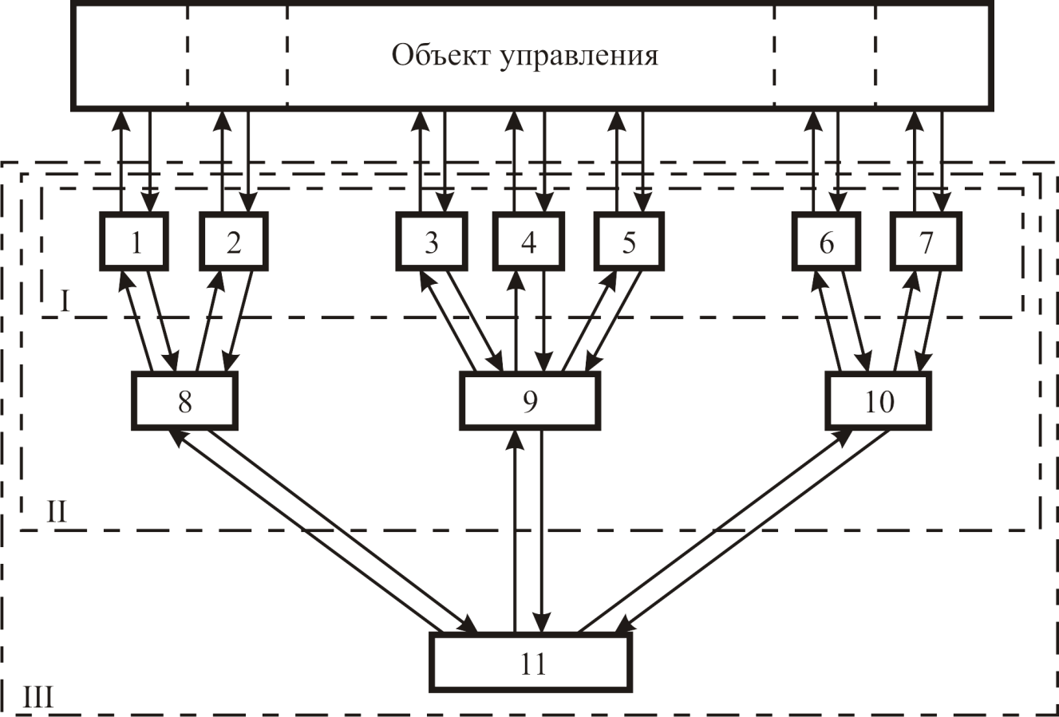

Рисунок 8 – Пример трехуровневой системы управления:
I…III уровни управления; 1-11 – пункты управления

Для уровня второго ранга и выше возможны четыре режима работы:
- аппаратура данного i-го ранга принимает и реализует в управляющие воздействия команды (i + 1)-го ранга;
- команды формируются непосредственно на аппаратуре i-го ранга;
- все функции управления с i-го ранга передаются на аппаратуру
(i - 1)-го ранга;
- часть команд на аппаратуру i-го ранга поступает с (i + 1)-го ранга, часть команд формируется на i-м ранге, часть функций управления передана на аппаратуру (i – 1)-го ранга.
Аппаратура i-го ранга соответственно должна иметь переключатели режимов на четыре положения с четкой сигнализацией положений.
Перевод аппаратуры с режима 1 на режим 2 осуществляется по команде или с разрешения оператора системы вышестоящего ранга.
Передача функций управления тем или иным параметром на нижестоящий ранг осуществляется только после приема команды о передаче и подтверждения оператора системы нижестоящего ранга о готовности к принятию на себя тех или иных функций управления (формирования команд).
Многоуровневая структура системы управления обеспечивает ее надежность, оперативность, ремонтопригодность. При этом легко решается оптимальный уровень централизации управления с минимальным количеством средств технологического контроля, управления и линий связи между ними.
АСУ ТП классифицируются на уровни классов 1, 2 и 3.
К классу 1 (АСУ ТП нижнего уровня) относятся АСУ ТП, управляющие агрегатами, установками, участками производства, не имеющие в своем составе других АСУ ТП (характерный пример – регуляторы).
К классу 2 (АСУ ТП верхнего уровня) относятся АСУ ТП, управляющие группами установок, цехами, производствами, в которых отдельные агрегаты (установки) имеют свои локальные системы управления, не оснащенные АСУ ТП класса 1.
К классу 3 (АСУ ТП многоуровневые) относятся АСУ ТП, объединяющие в своем составе АСУ ТП классов 1, 2 и реализующие согласованное управление отдельными технологическими установками или их совокупностью (цехом, производством).
Построение систем автоматизации по уровням управления определяется как требованиями снижения трудозатрат на их реализацию, так и целями (критериями) управления технологическими объектами.
В общем случае любая система может быть представлена конструктивной, функциональной или алгоритмической структурой. В конструктивной структуре системы каждая ее часть представляет собой самостоятельное конструктивное целое. Примерами изображения конструктивных структурных схем системы автоматизации могут служить рисунки 6…8.
В функциональной структуре каждая часть предназначена для выполнения определенной функции, в алгоритмической – для выполнения определенного алгоритма преобразования входной величины, являющегося частью алгоритма функционирования системы в целом.
В проектах автоматизации изображают конструктивные структурные схемы с элементами функциональных признаков.
Полные сведения о функциональной структуре с указанием локальных контуров регулирования, каналов управления и технологического контроля приводятся в функциональных схемах.
Алгоритмические структурные схемы по контурам регулирования крайне необходимы при производстве наладочных работ систем автоматизации.
Контрольные вопросы:
- Что понимается под структурой управления?
- Что такое централизованная и децентрализованная структура системы управления?
- Что такое одноуровневая и что такое многоуровневая система управления?
- Какие системы включаются в нижний уровень многоуровневых структур управления?
- Зачем предусмотрели несколько режимов работы конкретных уровней многоуровневых структур управления?
- Назовите четыре режима работы i-го уровня многоуровневой структуры управления. Поясните работу одного из режимов.
- Какие автоматизированные системы управления технологическими процессами относятся к первому классу?
- Какие автоматизированные системы управления технологическими процессами относятся ко второму классу?
- Какие автоматизированные системы управления технологическими процессами относятся к третьему классу?

Тема 3.2. Структурные схемы измерения и управления

На структурной схеме отображаются в общем виде основные решения проекта по функциональной, организационной и технической структурам АСУ ТП с соблюдением иерархии системы и взаимосвязей между пунктами контроля и управления, оперативным персоналом и технологическим объектом управления. Принятые при выполнении структурной схемы принципы организации оперативного управления технологическим объектом, состав и обозначения отдельных элементов структурной схемы должны сохраняться во всех проектных документах на АСУ ТП, в которых они конкретизируются и детализируются в: функциональных схемах автоматизации, структурной схеме комплекса технических средств (КТС) системы, принципиальных схемах контроля и управления, а также в проектных документах, касающихся организации оперативной связи и организационного обеспечения АСУ ТП.
Исходными материалами для разработки структурных схем являются:
- задание на проектирование АСУ ТП;
- принципиальные технологические схемы основного и вспомогательных производств автоматизируемого технологического объекта;
- задание на проектирование оперативной связи подразделений автоматизируемого технологического объекта;
- генплан и титульный список автоматизируемого технологического объекта.
Структурная схема разрабатывается на стадиях «проект» и «рабочий проект». На стадии «рабочая документация» при двухстадийном проектировании структурная схема разрабатывается только в случае изменений технологической части проекта или изменения решений по АСУ ТП, принятых при утверждении проекта автоматизации.
В качестве примера на рисунке 9 приведена структурная схема управления сернокислотным производством (автоматизированная система).
На структурной схеме показывают:
- технологические подразделения автоматизируемого объекта (отделения, участки, цехи, производства);
- пункты контроля и управления (местные щиты, операторские и диспетчерские пункты и т.п.), в том числе не входящие в состав разрабатываемого проекта, но имеющие связь с проектируемыми системами контроля и управления;
- технологический (эксплуатационный) персонал и специализированные службы, обеспечивающие оперативное управление и нормальное функционирование автоматизируемого технологического объекта;
- основные функции и технические средства (устройства), обеспечивающие их реализацию в каждом пункте контроля и управления;
- взаимосвязь подразделений автоматизируемого технологического объекта, пунктов контроля и управления и технологического персонала между собой и с вышестоящей автоматизированной системой управления (АСУ).

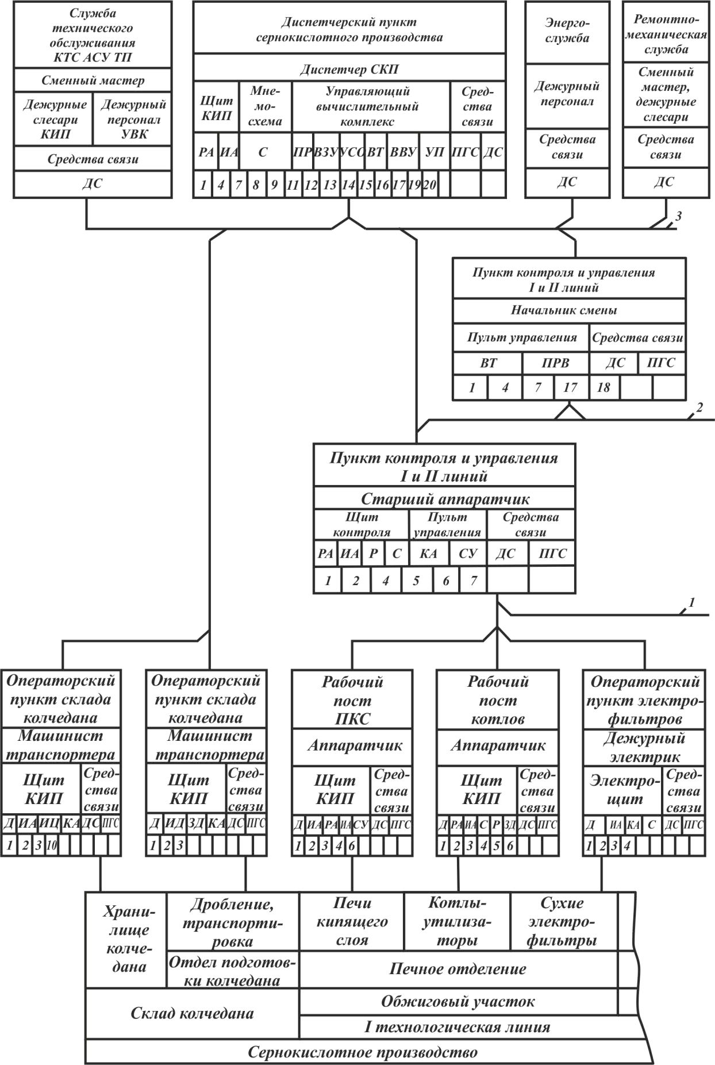
Рисунок 9 – Фрагмент структурной схемы управления и контроля сернокислотным производством:
1 – линия связи с цеховой химической лабораторией; 2 – линия связи с пунктами
контроля и управления кислотным участком; 3 – линия связи с пунктом контроля
и управления III и IV технологическими линиями.
Элементы структурной схемы изображаются, как правило, в виде прямоугольников. Отдельные функциональные службы [отдел главного энергетика (ОГЭ), отдел главного механика (ОГМ), отдел технического контроля (ОТК) и т.п.] и должностные лица (директор, главный инженер, начальник цеха, начальник смены, мастер и т.п.) допускается изображать на структурной схеме в виде кружков с буквенным обозначением внутри.
Внутри прямоугольников, изображающих участки (подразделения) автоматизируемого объекта, раскрывается их производственная структура. При этом выделяются цехи, участки, технологические линии либо группы агрегатов для выполнения законченного этапа технологического процесса, которые являются существенными для раскрытия в документах проекта всех взаимосвязей между управляемой (технологическим объектом управления) и управляющей системами.
На схеме функции АСУ ТП могут указываться в виде условных обозначений, расшифровка которых дается в таблице на поле чертежа (табл.1).
Таблица 1- Функция АСУ ТП и их условные обозначения на рисунке 8
Условное обозначение | Наименование
1 | Контроль параметров
2 | Дистанционное управление технологическим оборудованием и исполнительными устройствами
3 | Измерительное преобразование
4 | Контроль и сигнализация состояния оборудования и отклонения параметров
5 | Стабилизирующее регулирование
6 | Выбор режима работы регуляторов и ручное управление задатчиками
7 | Ручной ввод данных
8 | Регистрация параметров
9 | Расчет технико-экономических показателей
10 | Учет производства и составления данных за смену
11 | Диагностика технологических линий (агрегатов)
12 | Распределение нагрузок технологических линий (агрегатов)
13 | Оптимизация отдельных технологических процессов
14 | Анализ состояния технологического процесса
15 | Прогнозирование основных показателей производства
16 | Оценка работы смены
17 | Контроль выполнения плановых заданий
18 | Контроль проведения ремонтов
19 | Подготовка и выдача оперативной информации в АСУП
20 | Получение производственных ограничений и заданий от АСУП

Наименование элементов производственной структуры должны соответствовать технологической части проекта и наименованиям, используемым при выполнении других документов проекта АСУ ТП.
Взаимосвязь между пунктами контроля и управления, технологическим персоналом и объектом управления изображается на схеме сплошными линиями. Слияние и разветвление линий показываются на чертеже линиями с изломом (рис.9).
При наличии аналогичных технологических объектов (цехов, отделений, участков и т.д.) допускается раскрывать на схеме структуру управления только для одного объекта. Об этом на схеме даются необходимые пояснения.
Из структурной схемы на рисунке 9 следует, что система управления основными технологическими процессами сернокислотного производства четырехуровневая:
- первый уровень – местное управление агрегатами, осуществляемое аппаратчиками с рабочих постов;
- второй уровень – централизованное управление несколькими агрегатами, входящими в тот или иной технологический участок, осуществляемое старшим аппаратчиком;
- третий уровень – централизованное управление несколькими участками, входящими в I и II (или III и IV) технологические линии сернокислотного производства;
- четвертый уровень – управление с диспетчерского пункта всеми технологическими линиями сернокислотного производства, осуществляемое диспетчером.
Структурные схемы выполняются, как правило, на одном листе. Таблица с условными обозначениями (табл.1) располагается на поле чертежа схемы над основной надписью. При большом числе условных обозначений продолжение таблицы помещают слева от основной надписи с тем же порядком заполнения.
Текстовую часть, помещенную на поле чертежа, располагают над основной надписью. Между текстовой и основной надписями не допускается помещать изображения, таблицы и т.п. Пункты пояснительного текста должны иметь сквозную нумерацию. Каждый пункт записывают с красной строки. Заголовок «Примечание» не пишут. В тексте и надписях не допускаются сокращения слов, за исключением общепринятых.
Размеры всех условных изображений не регламентируются и выбираются по усмотрению исполнителя с соблюдением одинаковых размеров для однотипных изображений.
В настоящее время для технологического контроля и автоматического управления широкое применение находят агрегатированные системы средств телемеханики, комплексы технических средств локальных измерительных и управляющих систем, агрегатированные системы контроля и регулирования, цифровые централизованные (SCADA-системы) и др. Такие комплексы выполняются на базе электронной вычислительной машины в специальном защищенном исполнении, как правило, имеющие “на борту” встроенные средства хранения данных, видео- и аудио-выходы, стандартный набор средств обмена цифровыми данными (USB, COM, LPT, RS-232, LAN-контроллеры, модемы и т.п.), а также небольшое количество каналов аналого-цифровых и цифро-аналоговых преобразователей и дискретных входов и выходов. Эти устройства позволяют реализовать практически любой закон управления, алгоритмы всевозможных преобразований и алгоритмы формирования управляющих воздействий.
Комплексные системы позволяют реализовать следующие основные информационно-вычислительные функции АСУ ТП:
- сбор, первичную обработку и хранение информации;
- косвенные измерения параметров процесса и состояния технологического оборудования;
- сигнализацию состояния параметров технологического процесса и оборудования;
- расчет технико-экономических и эксплуатационных показателей технологического процесса и технологического оборудования;
- подготовку информации для вышестоящих и смежных систем и уровней управления;
- регистрацию параметров технологического процесса, состояний оборудования и результатов расчета;
- контроль и регистрацию отклонений параметров процесса и состояния оборудования от заданных;
- анализ срабатывания блокировок и защит технологического оборудования;
- диагностику и прогнозирование хода технологического процесса и состояния технологического оборудования;
- оперативное отображение информации и рекомендаций ведения технологического процесса и управления технологическим оборудованием;
- выполнение процедур автоматического обмена информацией с вышестоящими и смежными системами управления.
На базе мини-ЭВМ реализуются управляющие вычислительные комплексы (УВК), выполняющие различные функции, в том числе:
- регулирование отдельных параметров технологического процесса;
- однотактное логическое управление;
- каскадное регулирование;
- многосвязанное регулирование;
- программные и логические операции дискретного управления процессом и оборудованием;
- оптимальное управление установившимся режимом технологического процесса и работы оборудования;
- оптимальное управление переходным процессом;
- оптимальное управление технологическим объектом в целом.
В проекте автоматизации необходимо произвести выбор и компоновку агрегатированных комплексов технических средств и средств автоматизации, т.е. на базе типовых технических средств разработать структурную схему технологического контроля и управления определенными параметрами данного объекта автоматизации.
На структурной схеме агрегатированные и модульные элементы комплекса технических средств и средств автоматизации изображают в виде прямоугольников с указанием в них условных обозначений. Расшифровка этих обозначений с указанием их функций производится в таблице, помещенной на чертеже схемы. Связь между элементами схемы изображается линиями со стрелками, показывающими направление прохождения сигналов.
В качестве примера на рисунке 10 приведена упрощенная структурная схема технического обеспечения АСУ ТП доменной печи № 9 Криворожского металлургического завода, построенная с использованием средств УВК.
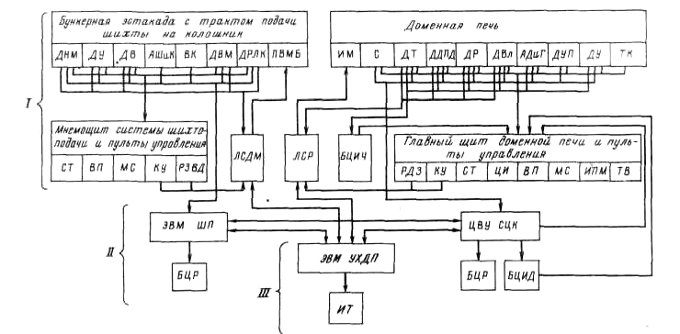
Рисунок 10 – Упрощенная структурная схема АСУ ТП доменной печи № 9 Криворожского металлургического завода:
ДНМ – датчики наличия материалов; ДУ – датчики уровня; ДВ – датчики массы; АШиК – анализаторы шихты и кокса; ВК – влагомер кокса; ДВМ – датчики вида материалов; ДРЛК – датчики разрыва лент конвейеров; ПВМБ – питатели для выдачи материалов из бункеров; ИМ – исполнительные механизмы; ДТ – датчики температуры; ДДПД – датчики давления или перепада давлений; ДР – датчики расхода; ДВл – датчики влажности; АДиГ – анализаторы дутья и газа; ДУП – датчики угла поворота; ТК – телекамеры; СТ – сигнальное табло; ВП – вторичные приборы;
МС – мнемосхемы; КУ – ключи управления; РЗВД – ручные задатчики массы дозы; ЛСДМ – локальные системы дозирования материалов; ЛСР – локальные системы регулирования; БЦИЧ – блок цифровой индикации с частотными вводами;
РДЗ – ручные дистанционные задатчики; ЦИ – цифровые индикаторы;
ИПМ – индикаторы положения механизмов; ТВ – телевизоры; ЭВМ ШП – электронная вычислительная машина шихтоподачи (управляющая взвешиванием материалов и производительностью тракта ШП), ЦВУ СЦК – цифровое вычислительное устройство системы централизованного контроля (осуществляющее сбор и обработку первичной информации, расчет комплексных и удельных показателей работы печи, автоматическое заполнение отчетных документов); БЦР – блок цифровой регистрации; БЦИД – блок цифровой индикации с дискретными вводами; ЭВМ УХДП – электронная вычислительная машина, управляющая тепловым состоянием и ходом печи;
ИТ – информационные табло; I – первый этап внедрения (пусковой комплекс);
II и III – соответственно второй и третий этапы внедрения.
Доменная печь имеет конвейерную систему подачи материалов на колосник. Сбор информации о работе доменной печи, конвейерной системы, шихтоподачи и других систем осуществляется датчиками уровня (ДУ) в шихтовых и датчиками вида материала (ДВМ) в промежуточных бункерах, сигнализаторами (С) наличия и вида материалов на конвейерах переполнения печек и промежуточных воронок, датчиками давления и перепада давления (ДДПД) в отдельных полостях загрузочного устройства, датчиками утла поворота (ДУП) лотка загрузочного устройства, датчиками температуры (ДТ), датчиками расхода (ДР) и др.
Обработка и предоставление информации, стабилизация или изменение по заданной программе технологических параметров, ввод информации в УВМ и вывод рекомендаций по управлению ходом доменной печи и другие операции осуществляются с помощью технических средств централизованного контроля и управления работой доменной печи.
При разработке проектов автоматизации сложных технологических процессов с использованием агрегатированных комплексов вычислительной техники, требующих предварительного проведения научно-исследовательских экспериментальных работ в условиях действующего оборудования в период освоения проектных мощностей, следует предусматривать поэтапное выполнение монтажных работ и включение УВК в работу.
В общем случае можно рекомендовать следующее поэтапное включение УВК в работу:
- пуск объекта с технологическим контролем и автоматическим управлением от локальных систем регулирования; в этот период уточняются динамические и статические характеристики объекта, устраняются ошибки монтажа и проекта, возможные дефекты технологического оборудования, стабилизируется технологический процесс и т.п. Отрабатываются программы и алгоритмы на УВМ без их подключения к действующему технологическому оборудованию;
- подключение УВМ к действующему технологическому оборудованию и включение ее в режим «советчика» с выдачей эксплуатационному персоналу рекомендаций по управлению ходом работы доменной печи;
- включение УВМ в режим автоматического управления объектом через системы локального регулирования.
При необходимости в проектах автоматизации приводятся структурные схемы отдельных комплексов технических средств и средств автоматизации.

Контрольные вопросы:
- Что отображается на структурной схеме?
- Что является исходным материалом для разработки структурной схемы?
- Что показывается на структурной схеме?
- Что такое управляющие вычислительные комплексы? Достоинства от их применения?

РАЗДЕЛ 4. ФУНКЦИОНАЛЬНАЯ СХЕМНАЯ ПРОЕКТНАЯ ДОКУМЕНТАЦИЯ

Тема 4.1. Назначение функциональных схем, методика и общие принципы их выполнения

Функциональные схемы являются основным техническим документом, определяющим функционально-блочную структуру отдельных узлов автоматического контроля, управления и регулирования технологического процесса и оснащение объекта управления приборами и средствами автоматизации (в том числе средствами телемеханики и вычислительной техники).
Объектом управления в системах автоматизации технологических процессов является совокупность основного и вспомогательного оборудования вместе со встроенными в него запорными и регулирующими органами, а также энергии, сырья и других материалов, определяемых особенностями используемой технологии.
Задачи автоматизации решаются наиболее эффективно тогда, когда они прорабатываются в процессе разработки технологического процесса.
В этот период нередко выявляется необходимость изменения технологических схем с целью приспособления их к требованиям автоматизации, установленным на основании технико-экономического анализа проекта.
Создание эффективных систем автоматизации предопределяет необходимость глубокого изучения технологического процесса не только проектировщиками, но и специалистами монтажных, наладочных и эксплуатационных организаций.
При разработке функциональных схем автоматизации технологических процессов необходимо уточнить следующие вопросы:
- какие способы и средства получения первичной информации о состоянии технологического процесса и оборудования будут применяться? (определяет номенклатуру датчиков);
- каким образом будет осуществляться непосредственное воздействие на технологический процесс для управления им? (определяет номенклатуру исполнительных механизмов);
- какие технологические параметры автоматизируемых процессов необходимо стабилизировать и в каких значениях? (номенклатура регулируемых параметров);
- есть ли необходимость программного или зависимого управления? (номенклатура программ управления и управляющих зависимостей);
- какие технологические параметры рабочих процессов и какие состояния технологического оборудования должны контролироваться и регистрироваться в обязательном порядке? (формирование единой базы данных).
Указанные задачи решаются на основании анализа условий работы технологического оборудования, выявленных законов и критериев управления объектом, а также требований, предъявляемых к точности стабилизации, контроля и регистрации технологических параметров, к качеству регулирования и надежности.
Функциональные задачи автоматизации, как правило, реализуются с помощью технических средств, включающих в себя: отборные устройства, средства получения первичной информации, средства преобразования и переработки информации, средства представления и выдачи информации обслуживающему персоналу, комбинированные, комплектные и вспомогательные устройства. Результатом составления функциональных схем являются:
  - выбор методов измерения технологических параметров;
  - выбор основных технических средств автоматизации, наиболее полно отвечающих предъявляемым требованиям и условиям работы автоматизируемого объекта;
  - определение приводов исполнительных механизмов регулирующих и запорных органов технологического оборудования, управляемого автоматически или дистанционно;
  - размещение средств автоматизации на щитах, пультах, технологическом оборудовании и трубопроводах и т.п. и определение способов представления информации о состоянии технологического процесса и оборудования.
Современное развитие всех отраслей промышленности характеризуется большим разнообразием используемых в них технологических процессов.
Практически не ограничены и условия их функционирования и требования по управлению и автоматизации. Однако базируясь на опыте проектирования систем управления и автоматизации, можно сформулировать некоторые общие принципы, которыми следует руководствоваться при разработке функциональных схем автоматизации:
1) уровень автоматизации технологического процесса в каждый период времени должен определяться не только целесообразностью внедрения определенного комплекса технических средств и достигнутым уровнем научно-технических разработок, но и перспективой модернизации и развития технологических процессов. Должна сохраняться возможность наращивания функций управления;
2) при разработке функциональных и других видов схем автоматизации и выборе технических средств должны учитываться: вид и характер технологического процесса, условия пожаро- и взрывоопасности, агрессивность и токсичность окружающей среды и т.д.; параметры и физико-химические свойства измеряемой среды; расстояние от мест установки датчиков, вспомогательных устройств, исполнительных механизмов, приводов машин и запорных органов до пунктов управления и контроля; требуемая точность и быстродействие средств автоматизации;
3) система автоматизации технологических процессов должна строиться, как правило, на базе серийно выпускаемых средств автоматизации и вычислительной техники. Необходимо стремиться к применению однотипных средств автоматизации и предпочтительно унифицированных систем, характеризуемых простотой сочетания, взаимозаменяемостью и удобством компоновки на щитах управления. Использование однотипной аппаратуры дает значительные преимущества при монтаже, наладке, эксплуатации, обеспечении запасными частями и т.п.
4) в качестве локальных средств сбора и накопления первичной информации (автоматических датчиков), вторичных приборов, регулирующих и исполнительных устройств следует использовать преимущественно приборы и средства автоматизации Государственной системы промышленных приборов (ГСП);
6) в случаях, когда функциональные схемы автоматизации не могут быть построены на базе только серийной аппаратуры, в процессе проектирования выдаются соответствующие технические задания на разработку новых средств автоматизации;
7) выбор средств автоматизации, использующих вспомогательную энергию (электрическую, пневматическую и гидравлическую), определяется условиями пожаро- и взрывоопасности автоматизируемого объекта, агрессивности окружающей среды, требованиями к быстродействию, дальности передачи сигналов информации и управления и т.д.;
8) количество приборов, аппаратуры управления и сигнализации, устанавливаемой на оперативных щитах и пультах, должно быть ограничено. Избыток аппаратуры усложняет эксплуатацию, отвлекает внимание обслуживающего персонала от наблюдения за основными приборами, определяющими ход технологического процесса, увеличивает стоимость установки и сроки монтажных и наладочных работ. Приборы и средства автоматизации вспомогательного назначения целесообразнее размещать на отдельных щитах, располагаемых в производственных помещениях вблизи технологического оборудования.
Перечисленные принципы являются общими, но не исчерпывающими для всех случаев, которые могут встретиться в практике проектирования систем автоматизации технологических процессов. Однако для каждого конкретного случая их следует иметь в виду при реализации технического задания на автоматизацию проектируемого объекта.
Контрольные вопросы:
- Что отображается на функциональных схемах?
- Какие пять вопросов уточняются при разработке функциональных схем?
- Что является результатом составления функциональной схемы?
- Назовите восемь общих принципов, которыми нужно руководствоваться при разработке функциональных схем.

Тема 4.2. Правила изображения технологического оборудования и коммуникаций

Технологическое оборудование и коммуникации при разработке функциональных схем должны изображаться, как правило, упрощенно, без указания отдельных технологических аппаратов и трубопроводов вспомогательного назначения. Однако изображенная таким образом технологическая схема должна давать ясное представление о принципе ее работы и взаимодействии со средствами автоматизации.
На технологических трубопроводах обычно показывают ту регулирующую и запорную арматуру, которая непосредственно участвует в контроле и управлении процессом, а также запорные и регулирующие органы, необходимые для определения относительного расположения мест отбора импульсов или поясняющие необходимость измерений.
Технологические аппараты и трубопроводы вспомогательного назначения показывают только в случаях, когда они механически соединяются или взаимодействуют со средствами автоматизации. В отдельных случаях некоторые элементы технологического оборудования допускается изображать на функциональных схемах в виде прямоугольников с указанием наименования этих элементов или не показывать вообще.
Около датчиков, отборных, приемных и других подобных по назначению устройств следует указывать наименование того технологического оборудования, к которому они относятся.
Технологические коммуникации и трубопроводы жидкости и газа изображают условными обозначениями в соответствии с ГОСТ 2.784-96 (http://docs.cntd.ru/document/1200003610 ), приведенными в таблице 2.

Таблица 2 - Условные цифровые обозначения трубопроводов
для жидкостей и газов по ГОСТ 2.784-96
Наименование среды, транспортируемой трубопроводом | Обозначение
Вода | -1-1-
Пар | -2-2-
Воздух | -3-3-
Азот | -4-4-
Кислород | -5-5-
Инертные газы
Аргон | -6-6-
Неон | -7-7-
Гелий | -8-8-
Криптон | -9-9-
Ксенон | -10-10-
Аммиак | -11-11-
Кислота (окислитель) | -12-12-
Щелочь | -13-13-
Масло | -14-14-
Жидкое горючее | -15-15-
Горючие и взрывоопасные газы:
Водород | -16-16-
Ацетилен | -17-17-
Фреон | -18-18-
Метан | -19-19-
Этан | -20-20-
Этилен | -21-21-
Пропан | -22-22-
Пропилен | -23-23-
Бутан | -24-24-
Бутилен | -25-25-
Противопожарный трубопровод | -26-26-
Вакуум | -27-27-
Для более детального указания характера среды к цифровому обозначению может добавляться буквенный индекс, например вода чистая -1ч-, пар перегретый -2п-, пар насыщенный -2н- и т.п. Условные числовые обозначения трубопроводов следует проставлять через расстояния не менее 50 мм.
Детали трубопроводов, арматура, теплотехнические и санитарно-технические устройства и аппаратура показываются условными обозначениями по ГОСТ 2.785-70 (http://docs.cntd.ru/document/1200003851 ) и стандартам СПДС.
Для жидкостей и газов, не предусмотренных таблицей 2, допускается использовать для обозначения другие цифры, но обязательно с необходимыми пояснениями новых условных обозначений в таблице условных обозначений, располагаемой над основной надписью. В этой же таблице приводятся расшифровки уточняющих обозначений (например вода чистая -1ч-, пар перегретый -2п-, пар насыщенный -2н- и т.п.).
Если обозначения трубопроводов на технологических чертежах не стандартизированы, то на функциональных схемах автоматизации следует применять условные обозначения, принятые в технологических схемах.
У изображения технологического оборудования, отдельных его элементов и трубопроводов следует давать соответствующие поясняющие надписи (наименование технологического оборудования, его номер, если таковой имеется, и др.), а также указывать стрелками направление потоков. Отдельные агрегаты и установки технологического оборудования можно изображать оторвано друг от друга с соответствующими указаниями на их взаимосвязь
На трубопроводах, на которых предусматривается установка отборных устройств и регулирующих органов, указывают диаметры условных проходов.
Контрольные вопросы:
- Как изображается на функциональной схеме технологическое оборудование?
- Какую арматуру обычно показывают на функциональных схемах?
- Какую информацию следует указывать около датчиков, отборных и приемных устройств?
- Допускается ли использовать нестандартные условные обозначения жидкостей и газов на функциональных схемах? Уточните необходимые условия.
- Каким образом уточняется назначение отдельных технологических устройств на функциональной схеме?

Тема 4.3. Правила изображения средств измерения и автоматизации

Приборы, средства автоматизации, электрические устройства и элементы вычислительной техники на функциональных схемах автоматизации показываются в соответствии с ГОСТ 21.208-2013 (http://docs.cntd.ru/document/1200108003 ) и отраслевыми нормативными документами.
При отсутствии в стандартах необходимых изображений разрешается применять нестандартные изображения, которые следует выполнять на основании характерных признаков изображаемых устройств.
ГОСТ 21.208-2013 предусматривает систему построения графических и буквенных условных обозначений по функциональным признакам, выполняемым приборами (табл. 3).
В стандарте установлены два способа построения условных обозначений: упрощенный и развернутый.
Для упрощенного способа построения достаточно основных условных обозначений, приведенных в табл. 3, и буквенных обозначений, приведенных в таблице 4.
Развернутый способ построения условных графических обозначений может быть выполнен путем комбинированного применения основных (табл. 3 и 4) и дополнительных обозначений, приведенных в
таблицах 5 и 6.
Сложные приборы, выполняющие несколько функций, допускается изображать несколькими окружностями, примыкающими друг к другу.
Методика построения графических условных обозначений для упрощенного и развернутого способов является общей.
В верхней части окружности наносятся буквенные обозначения измеряемой величины и функционального признака прибора.

Таблица 3 – Основные условные обозначения приборов
и средств автоматизации по ГОСТ 21.208-2013

Наименование | Обозначение
1. Прибор, аппарат, устанавливаемый вне щита (по месту):  а) основное обозначение  б) допускаемое обозначение | 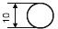  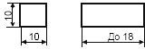
2. Прибор, аппарат, устанавливаемый на щите, пульте:  а) основное обозначение  6) допускаемое обозначение | 
3. Функциональные блоки цифровой техники (контроллер, системный блок, монитор, устрой ство сопряжения и др.) | Размеры по усмотрению разработчика (применительно к удобству оформления схемы)
4. Прибор (устройство) противоаварийной за щиты (ПАЗ), установленный вне щита:  а) основное обозначение  б) допускаемое обозначение | 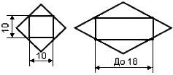  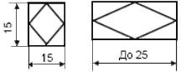
4*. Прибор (устройство) ПАЗ, установленный на щите**:  а) основное обозначение  б) допускаемое обозначение | 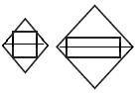
5. Исполнительный механизм. Общее обозначение | 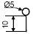
6. Исполнительный механизм, который при прекращении подачи энергии или управляющего сигнала:
а) открывает регулирующий орган

б) закрывает регулирующий орган

в) оставляет регулирующий орган в неизменном положении
7. Исполнительный механизм с дополнительным ручным приводом***
* Нумерация соответствует оригиналу.
** При размещении оборудования ПАЗ в шкафах, стойках и штативах, предназначен ных для размещения только систем ПАЗ, на схемах допускается не обозначать это оборудование ромбами.
*** Обозначение может применяться с любым из дополнительных знаков, характеризующих положение регулирующего органа при прекращении подачи энергии или управляющего сигнала.

В нижней части окружности наносится позиционное обозначение (цифровое или буквенно-цифровое), служащее для нумерации комплекта измерения или регулирования (при упрощенном способе построения условных обозначений) или отдельных элементов комплекта (при развернутом способе построения условных обозначений).
Таблица 4 – Буквенные условные обозначения по ГОСТ 21.208-2013
Обоз-начение | Измеряемая величина |  | Функции, выполняемые прибором
Обоз-начение | Основное обозначение измеряемой величины | Дополнительное назначение, уточняющее измеряемую величину | Отображение информации | Формирование выходного сигнала | Дополни-тельное значение
A | Анализ  Величина, характеризующая качество: состав, концентрация, детектор дыма и т.п. | – | Сигнализация | - | -
B | Пламя, горение | – | – | – | –
C | + | – | – | Автоматическое регулирование, управление | –
D | + | Разность, перепад | – | – | Величина отклонения от заданной измеряемой величины
E | Напряжение | – | – | Чувствительный элемент | –
F | Расход | Соотношение, доля, дробь | – | – | –
G | + | – | Первичный показывающий прибор | – | –
H | Ручное воздействие | – | – | – | Верхний предел измеряемой величины
I | Ток | – | Вторичный показывающий прибор | – | –
J | Мощность | Автоматическое переключение, обегание | – | – | –
K | Время, временная программа | – | – | Станция управления | –
L | Уровень | – | – | – | Нижний предел измеряемой величины
M | + | – | – | – | Величина или среднее положение (между H и L)
N | + | – | – | – | –
O | + | – | – | – | –
P | Давление, вакуум | – | – | – | –
Q | Количество | Интегрирование, суммирование по времени | – | + | –
R | Радиоактивность | – | Регистрация | – | –
S | Скорость, частота | Срабатывающее устройство безопасности | – | Включение, отключение, переключение, сигнализация | –
T | Температура | – | – | Преобразование | –
U | Несколько разнородных измеряемых величин | – | – | – | –
V | Вибрация | – | + | – | –
W | Вес, Сила, Масса | – | – | – | –
X | Нерекомендуемая резервная буква | - | Вспомогательные компьютерные устройства
Y | Состояние, событие | - | - | Вспомогательное вычислительное устройство | -
Z | Размер, положение, перемещение | Система инструментальной безопасности, ПАЗ | - | + | -

Таблица 5 – Дополнительные буквенные обозначения, отражающие
функциональные признаки приборов по ГОСТ 21.208-2013
Наименование | Обозначение
Чувствительный элемент (первичное преобразование) | E
Дистанционная передача (преобразование) | T
Станция управления | K
Вычислительные функции | Y

Таблица 6 – Дополнительные обозначения, отражающие функциональные признаки преобразователей сигналов и вычислительных устройств по ГОСТ 21.208-2013
Наименование | Обозначение
Род сигнала:
электрический | E
пневматический | P
гидравлический | G
Виды сигнала:
аналоговый | A
дискретный | D
Операции, выполняемые вычислительным устройством:
суммирование | Σ
умножение сигнала на постоянный  коэффициент К | K
перемножение двух и более сигналов | ×
деление сигналов друг на друга | :
возведение сигнала f в степень n | $$f^{n}$$
извлечение из сигнала f корня степени n | $$\sqrt[n]{f}$$
логарифмирование | Lg
дифференцирование | dx / dt
интегрирование | ∫
изменение знака сигнала | × (-1)
ограничение верхнего значения сигнала | Max
ограничение нижнего значения сигнала | Min

Порядок расположения буквенных обозначений в верхней части (слева направо) должен быть следующим: обозначение основной измеряемой величины; обозначение, уточняющее (если необходимо) основную измеряемую величину; обозначение функционального признака прибора.
Функциональные признаки (если их несколько в одном приборе) также располагаются в определенном порядке.
Пример построения условного обозначения прибора для измерения, регистрации и автоматического регулирования перепада давления приведен на рисунке 11.
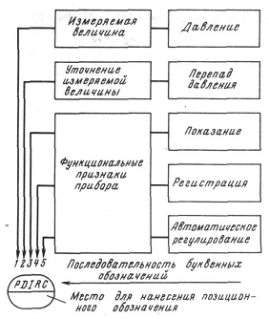

Рисунок 11 – Пример построения условного обозначения прибора для измерения, регистрации и автоматического регулирования перепада давления

При построении условных обозначений приборов следует указывать не все функциональные признаки прибора, а лишь те, которые используются в данной схеме. Так, при обозначении показывающих и самопишущих приборов (если функция «показание» не используется) следует писать TR вместо TIR, PR вместо PIR и т.п.
При построении условного обозначения сигнализатора уровня, блок сигнализации которого является бесшкальным прибором и снабжен контактным устройством и встроенными сигнальными лампами, следует писать:
- LS – если прибор используется только для дистанционной сигнализации отклонения уровня, включения, выключения насоса, блокировок и т.д.;
- LA – если используются только сигнальные лампочки самого прибора;
- LSA – если используются обе функции в соответствии с а) и б);
Размеры графических условных обозначений по ГОСТ 21.208-2013 приведены в таблице 7.
Таблица 7 – Размеры графических условных обозначений приборов
и средств автоматизации по ГОСТ 21.208-2013

Наименование | Обозначение
1. Прибор, аппарат, устанавливаемый вне щита (по месту):
а) основное обозначение

б) допускаемое обозначение
2. Прибор, аппарат, устанавливаемый на щите, пульте:

а) основное обозначение

6) допускаемое обозначение
3. Функциональные блоки цифровой техники (контроллер, системный блок, монитор, устрой ство сопряжения и др.) | Размеры по усмотрению разработчика (применительно к удобству оформления схемы)
4. Прибор (устройство) противоаварийной за щиты (ПАЗ), установленный вне щита:

а) основное обозначение

б) допускаемое обозначение
4*. Прибор (устройство) ПАЗ, установленный на щите**:

а) основное обозначение

б) допускаемое обозначение
5. Исполнительный механизм. Общее обозначение
6. Исполнительный механизм, который при прекращении подачи энергии или управляющего сигнала:
а) открывает регулирующий орган

б) закрывает регулирующий орган

в) оставляет регулирующий орган в неизменном положении
7. Исполнительный механизм с дополнительным ручным приводом***
* Нумерация соответствует оригиналу.
** При размещении оборудования ПАЗ в шкафах, стойках и штативах, предназначен ных для размещения только систем ПАЗ, на схемах допускается не обозначать это оборудование ромбами.
*** Обозначение может применяться с любым из дополнительных знаков, характеризующих положение регулирующего органа при прекращении подачи энергии или управляющего сигнала.

Наименование | Обозначение
1 Прибор, аппарат:
а) основное обозначение | 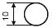
б) допускаемое обозначение | 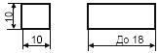
2 Функциональные блоки цифровой техники (контроллер, системный блок, устройство сопряжения и др.) | Размеры по усмотрению разработчика, применительно к удобству оформления схемы
3 Прибор (устройство, входящее в контур) ПАЗ
а) основное обозначение; | 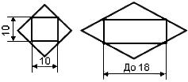
б) допускаемое обозначение | 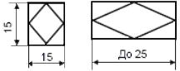
4 Исполнительный механизм | 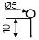
- LC – если прибор используется для позиционного регулирования уровня.
Условные графические обозначения на схемах должны выполняться линиями толщиной 0,5…0,6 мм.
Горизонтальная разделительная черта внутри обозначения и линии связи должны выполняться линиями толщиной 0,2…0,3 мм.
В обоснованных случаях (например, при позиционных обозначениях, состоящих из большого числа знаков) для обозначения первичных преобразователей и приборов допускается вместо окружности применять обозначения в виде эллипса.
Примеры построения условных обозначений, устанавливаемых ГОСТ 21.208-2013, приведены в таблице 8.
При использовании условных обозначений по ГОСТ 21.208-2013 необходимо руководствоваться следующими правилами:
- буква А (см. табл. 4) применяется для обозначения функции сигнализации при упрощенном способе построения условных обозначений, а также при развернутом способе, когда для сигнализации используются лампы, встроенные в сам прибор. Во всех остальных случаях для обозначения контактного устройства прибора применяется буква S и при необходимости символ ламп, гудка, звонка.
Сигнализируемые предельные значения измеряемых величин следует конкретизировать добавлением букв Н и L. Эти буквы наносятся вне графического обозначения, справа от него (см. табл. 8, п.п. 31, 32).
Букву S не следует применять для обозначения функции регулирования (в том числе позиционного);
- для конкретизации измеряемой величины около изображения прибора (справа от него) необходимо указывать наименование или символ измеряемой величины, например, «напряжение», «ток», рН, О₂ и т.д. (см. табл. 8, п.п. 41…43);
- в случаях необходимости около изображения прибора допускается указывать вид радиоактивности, например а-, Р- или у-излучение (см. табл. 3.7, п. 44);
- буква U может быть использована для обозначения прибора, измеряющего несколько разнородных величин. Подробная расшифровка измеряемых величин должна быть приведена около прибора или на поле чертежа (см. табл. 8, п.п. 46);
- для обозначения величин, не предусмотренных данным стандартом, могут быть использованы резервные буквы. Многократно применяемые величины следует обозначать одной и той же резервной буквой.
Для одноразового или редкого применения может быть использована буква X. При необходимости применения резервных буквенных обозначений они должны быть расшифрованы на схеме. Не допускается в одной и той же документации применение одной резервной буквы для обозначения различных величин;
- для обозначения дополнительных значений прописные буквы D, F, Q допускается заменять строчными d, f, q;
- в отдельных случаях, когда позиционное обозначение прибора не помещается в окружность, допускается нанесение его вне окружности;
- буква Е (см. табл. 8) применяется для обозначения чувствительных элементов, т.е. устройств, выполняющих первичное преобразование. Примерами первичных преобразователей являются термометры термоэлектрические (термопары), термометры сопротивления, датчики пирометров, сужающие устройства расходомеров, датчики индукционных расходомеров и т.п.;
- буква T означает промежуточное преобразование – дистанционную передачу сигнала. Ее рекомендуется применять для обозначения приборов с дистанционной передачей показаний, например бесшкальных манометров (дифманометров), манометрических термометров с дистанционной передачей и т.п.;
- буква К применяется для обозначения приборов, имеющих станцию управления, т.е. переключатель выбора вида управления (автоматическое, ручное);
- буква Y рекомендуется для построения обозначений преобразователей сигналов и вычислительных устройств;
- порядок построения условных обозначений с применением дополнительных букв следующий: на первом месте ставится буква, обозначающая измеряемую величину, на втором – одна из дополнительных букв Е, Т, К или У.
Например, первичные измерительные преобразователи температуры (термометры термоэлектрические, термометры сопротивления и др.) обозначаются ТЕ, первичные измерительные преобразователи расхода (сужающие устройства расходомеров, датчики индукционных расходомеров и др.) – FE; бесшкальные манометры с дистанционной передачей показаний – РТ; бесшкальные расходомеры с дистанционной передачей – FT и т.д.;
- при применении обозначений из таблицы 6 надписи, расшифровывающие вид преобразования или операции, выполняемые вычислительным устройством, наносятся справа от графического изображения прибора;
- в обоснованных случаях во избежание неправильного понимания схемы допускается вместо условных обозначений приводить полное наименование преобразуемых сигналов. Также рекомендуется обозначать некоторые редко применяемые или специфические сигналы, например кодовый, времяимпульсный, числоимпульсный и т.д.;
- при построении обозначений комплектов средств автоматизации первая буква в обозначении каждого прибора, входящего в комплект, является наименованием измеряемой комплектом величины. Например, в комплекте для измерения и регулирования температуры первичный измерительный преобразователь следует обозначать ТЕ, вторичный регистрирующий прибор – TR, регулирующий блок – ТС и т.п.
При построении условных обозначений по ГОСТ 21.208-2013 предусматриваются следующие исключения:
- все устройства, выполненные в виде отдельных блоков и предназначенные для ручных операций, должны иметь на первом месте в обозначении букву H независимо от того, в состав какого измерительного комплекта они входят, например, переключатели электрических цепей измерения (управления), переключатели газовых (воздушных) линий обозначаются HS, байпасные панели дистанционного управления – НС, кнопки (ключи) для дистанционного управления, задатчики – H и т.п.;
- при обозначении комплекта, предназначенного для измерения нескольких разнородных величин, первичные измерительные преобразователи (датчики) следует обозначать в соответствии с измеряемой величиной, вторичный прибор – UP;
- в отдельных случаях при построении обозначений комплектов, предназначенных для измерения качества косвенным методом, первая буква в обозначении датчика может отличаться от первой буквы в обозначении вторичного прибора (например, для измерения качества продукта пользуются методом температурной депрессии). Датчиками температуры при этом являются термометры сопротивления, вторичным прибором – автоматический мост. Обозначение такого комплекта при развернутом способе будет следующим: датчики – ТЕ, вторичный прибор – QR (см. табл. 8, п.п. 43).

Щиты, стативы, пульты управления на функциональных схемах изображаются условно в виде прямоугольников произвольных размеров, достаточных для нанесения графических условных обозначений устанавливаемых на них приборов, средств автоматизации, аппаратуры управления и сигнализации по ГОСТ 21.208-2013.

Таблица 8 – Примеры построения условных обозначений по ГОСТ 21.208-2013
№ п.п. | Наименование | Обозначение
1 | Первичный измерительный преобразователь (чувствительный элемент) для измерения температуры, установленный по месту (преобразователь термоэлектрический (термопара), термопреобразователь сопротивления, термобаллон манометрического термометра, датчик пирометра и т.п.) | TE
2 | Прибор для измерения температуры показывающий, установленный по месту.(термометр ртутный, термометр манометрический и т.п.) | TG
3 | Прибор для измерения температуры, показывающий, установленный на щите (милливольтметр, логометр, потенциометр, мост автоматический и т.п.) | TI
4 | Прибор для измерения температуры, бесшкальный, с дистанционной передачей показаний, установленный по месту (термометр манометрический бесшкальный с пневмо- или электропередачей) | TT
5 | Прибор для измерения температуры, одноточечный, регистрирующий, установленный на щите (милливольтметр самопишущий, логометр, потенциометр, мост автоматический и т.п.) | TR
6 | Прибор для измерения температуры с автоматическим обегающим устройством, регистрирующий, установленный на щите (потенциометр многоточечный самопишущий, мост автоматический и т.п.) | TJR
7 | Прибор для измерения температуры, регистрирующий, установленный на щите (термометр манометрический, милливольтметр, логометр, потенциометр, мост автоматический и т.п.) | TRC
8 | Регулятор температуры, бесшкальный, установленный по месту (например, дилатометрический регулятор температуры) | TC
9 | Комплект для измерения температуры, регистрирующий, регулирующий, снабженный станцией управления, установленный на щите (например, вторичный прибор и регулирующий блок системы «Старт») | TC  TRK
10 | Прибор для измерения температуры, бесшкальный, с контактным устройством, установленный по месту (например, реле температурное) | TS
11 | Первичный прибор контроля температуры в системе ПАЗ | 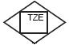
12 | Измерение температуры. Аналого-цифровой преобразователь, установленный на щите, включенный в контур ПАЗ | 
13 | Байпасная панель дистанционного управления, установленная на щите | HC
14 | Переключатель электрических цепей измерения (управления), переключатель для газовых воздушных линий, установленных на щите | HS
15 | Прибор для измерения давления (разрежение), показывающий, установленный по месту (любой показывающий манометр, дифманометр, тягомер, напоромер, вакуумметр и т.п.) | PG
16 | Прибор для измерения перепада давления, показывающий, установленный по месту (например, дифманометр показывающий) | PDG
17 | Прибор для измерения давления (разрежения), бесшкальный, с дистанционной передачей показаний, установленный по месту (например, манометр, дифманометр бесшкальный с пневмо- или электропередачей) | PT
18 | Прибор для измерения давления (разрежения), регистрирующий, установленный на щите (например, самопишущий манометр или любой вторичный прибор для регистрации давления) | PR
19 | Прибор для измерения давления с контактным устройством, установленный по месту (например, реле давления) | PS
20 | Прибор для измерения давления (разрежения), показывающий, с контактным устройством, установленный по месту (электроконтактный манометр, вакуумметр и т.п.) | PGS
21 | Первичный измерительный преобразователь (чувствительный элемент) для измерения расхода, установленный по месту (диафрагма, сопло, труба Вентури, датчик индукционного расходомера и т.п.) | FE
22 | Прибор для измерения расхода, бесшкальный, с дистанционной передачей показаний, установленный по месту (например, бесшкальный дифманометр или ротаметр с пневмо- или электропередачей) | FT
23 | Прибор для измерения соотношения расходов, регистрирующий, установленный на щите (любой вторичный прибор для регистрации соотношения расходов) | FFR
24 | Прибор для измерения расхода, показывающий, установленный по месту (например, дифманометр или ротаметр показывающий) | FG
25 | Прибор для измерения расхода, интегрирующий, установленный по месту (например, любой бесшкальный счетчик-расходомер с интегратором) | FQI
26 | Прибор для измерения расхода, показывающий, интегрирующий, установленный по месту (например, показывающий дифманометр с интегратором) | FQI  FG
27 | Массовый многопараметрический расходомер, обеспечивающий измерение расхода, температуры с аналоговым токовым выходом 4-20 мА  TE  FE  AO 4-20 ma
28 | Прибор для измерения расхода, интегрирующий, с устройством для выдачи сигнала после прохождения заданного количества вещества, установленный по месту (например, счетчик-дозатор) | FQIS
29 | Первичный измерительный преобразователь (чувствительный элемент) для измерения уровня, установленный по месту (например, датчик электрического или емкостного уровнемера) | LE
30 | Прибор для измерения уровня, показывающий, установленный по месту (например, манометр или дифманометр, используемый для измерения уровня) | LG
31 | Прибор для измерения уровня с выносным блоком индикации. Показать в виде двух отдельных блоков с соединительной линией в соответствии с ГОСТ 21.408 | LE  LI
32 | Прибор для измерения уровня, с контактным устройством, установленный по месту (например, реле уровня, , используемое для блокировки и сигнализации верхнего уровня) | LSA
33 | Прибор для измерения уровня, бесшкальный, с дистанционной передачей показаний, установленный по месту (например, уровнемер бесшкальный с пневмо- или электропередачей) | LT
34 | Прибор для измерения уровня, бесшкальный, регулирующий, с контактным устройством, установленный по месту (например, электрический регулятор-сигнализатор уровня. Буква H в данном примере означает блокировку по верхнему уровню) | LCS  H
35 | Прибор для измерения уровня, показывающий, с контактным устройством, установленный на щите (например, вторичный показывающий прибор с сигнальным устройством. Буквы Н и L означают сигнализацию верхнего и нижнего уровней) | LIA  H  L
36 | Прибор для измерения плотности раствора, бесшкальный с дистанционной передачей показаний, установленный по месту (например, датчик плотномера с пневмо- или электропередачей) | Плотность 0,8-0,9 г/см²  АТ
37 | Прибор для измерения размеров, показывающий, установленный по месту (например, показывающий прибор для измерения толщины стальной ленты) | ZG
38 | Прибор для измерения электрической величины, показывающий, установленный по месту:  - напряжение;  - сила тока;  - мощность | EG  IG  JG
39 | Прибор для управления процессом по временной программе, установленный на щите (командный электропневматический прибор (КЭП), многоцепное реле времени и т. п.) | KS
40 | Прибор для измерения влажности, регистрирующий, установленный на щите (например, вторичный прибор влагомера) | Влажность  AR
41 | Первичный измерительный преобразователь (чувствительный элемент) для измерения качества продукта, установленный по месту (например, датчик рН-метра) | AE  pH
42 | Прибор для измерения качества продукта, показывающий, установленный по месту (например, газоанализатор показывающий, для контроля содержания кислорода в дымовых газах) | AG  O₂
43 | Прибор для измерения качества продукта, регистрирующий, регулирующий, установленный на щите (например, вторичный самопишущий прибор регулятора концентрации серной кислоты в растворе) | H₂SO₄  ARC
44 | Прибор для измерения радиоактивности, показывающий, с контактным устройством, установленный по месту (например, прибор для показания и сигнализации предельно допустимых концентраций α- и β-лучей) | RGA  α, β
45 | Прибор для измерения частоты вращения привода, регистрирующий, установленный на щите (например, вторичный прибор тахогенератора) | SR
46 | Прибор для измерения нескольких разнородных величин, регистрирующий, установленный по месту (например, самопишущий дифманометр-расходомер с дополнительной записью давления и температуры пара. Надпись, расшифровывающая измеряемые величины, наносится либо справа от прибора) | UR  U = f(F,P)
47 | Прибор для измерения вязкости раствора, показывающий, установленный по месту (например, вискозиметр показывающий) | AG  Вязкость
48 | Прибор для измерения массы продукта, показывающий, с контактным устройством, установленный по месту (например, устройство электронно-тензометрическое или сигнализирующее) | WGA
49 | Прибор для контроля погасания факела в печи, бес-шкальный, с контактным устройством, установленный на щите (например, вторичный прибор запально-защитного устройства) | BS
50 | Преобразователь сигнала, установленный на щите (входной сигнал электрический, выходной сигнал тоже электрический, например, преобразователь измерительный, служащий для преобразования термо-ЭДС термометра термоэлектрического в сигнал постоянного тока) | TY  E/E
51 | Преобразователь сигнала, установленный по месту (входной сигнал пневматический, выходной – электрический) | PY  P/E
52 | Вычислительное устройство, выполняющее функцию умножения на постоянный коэффициент К, установленное по месту в разрыв линии дистанционной передачи | FY  K
53 | Пусковая аппаратура для управления электродвигателем (включение, выключение насоса; открытие, закрытие задвижки и т.д.). Например: магнитный пускатель, контактор и т.п. Применение резервной буквы N должно быть оговорено на поле схемы | WGA  NS
54 | Аппаратура, предназначенная для ручного дистанционного управления (включение, выключение двигателя; открытие, закрытие запорного органа, изменение задания регулятору), установленная на щите (кнопка, ключ управления, задатчик) | H
55 | Аппаратура, предназначенная для ручного дистанционного управления, снабженная устройством для сигнализации, установленная на щите (кнопка со встроенной лампочкой, ключ управления, задатчик и т.п.) | HA
56 | Прибор для измерения уровня с контактным устройством, установленный по месту (реле уровня, используемое для ПАЗ верхнего уровня и нижнего уровня с выводом сигнала при четырех значениях уровня) | 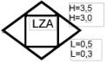
57 | Клапан регулирующий, закрывающий при прекращении подачи энергии с функцией ручного управления | н
Примечание - В изображении прибора или аппарата для всех примеров вместо окружности допускается использовать квадрат или прямоугольник.

Комплектные устройства (машины централизованного контроля, управляющие машины, полукомплекты телемеханики и др.) обозначаются на функциональных схемах также в виде прямоугольников.
Функциональные связи между технологическим оборудованием и установленными на нем первичными преобразователями, а также со средствами автоматизации, установленными на щитах и пультах, на схемах показываются тонкими сплошными линиями. Каждая связь обозначается одной линией независимо от фактического числа проводов или труб, осуществляющих эту связь. К условным обозначениям приборов и средств автоматизации для входных и выходных сигналов линии связи допускается подводить с любой стороны, в том числе сбоку и под углом. Линии связи должны наноситься на чертежи по кратчайшему расстоянию и проводиться с минимальным числом пересечений.
Допускается пересечение линиями связи изображений технологического оборудования и коммуникаций. Пересечение линиями связи условных обозначений приборов и средств автоматизации не допускается.
Контрольные вопросы:
- Поясните назначение прибора, обозначенного символом .

- Поясните назначение прибора, обозначенного символом .

- Поясните назначение прибора, обозначенного символом .

- Поясните назначение прибора, обозначенного символом .

- Поясните назначение прибора, обозначенного символом .
н
н
- Поясните назначение прибора, обозначенного символом .
- Какое минимальное количество букв может применяться в буквенном условном обозначении прибора?

Тема 4.4. Позиционные обозначения приборов и средств автоматизации

Всем приборам и средствам автоматизации, изображенным на функциональных схемах, присваиваются позиционные обозначения (позиции), сохраняющиеся во всех материалах проекта.
На стадии проекта позиционные обозначения выполняют арабскими цифрами в соответствии с нумерацией и заявочной ведомостью приборов, средств автоматизации и электроаппаратуры.
На стадии рабочей документации при одностадийном проектировании позиционные обозначения приборов и средств автоматизации образуются из двух частей: обозначение арабскими цифрами номера функциональной группы и строчными буквами русского алфавита номеров приборов и средств автоматизации в данной функциональной группе.
Буквенные обозначения присваиваются каждому элементу функциональной группы в порядке алфавита в зависимости от последовательности прохождения сигнала – от устройств получения информации к устройствам воздействия на управляемый процесс (например, приемное устройство – датчик, вторичный преобразователь – задатчик – регулятор – указатель положения – исполнительный механизм, регулирующий орган).
Позиционные обозначения отдельных приборов и средств автоматизации, таких как регулятор прямого действия, манометр, термометр и др., состоят только из порядкового номера.
Позиционные обозначения должны присваиваться всем элементам функциональных групп, за исключением:
- отборных устройств;
- приборов из средств автоматизации, поставляемых комплектно с технологическим оборудованием;
- регулирующих органов и исполнительных механизмов, входящих в данную систему автоматического управления, но заказываемых и устанавливаемых в технологических частях проекта.
Обозначения на функциональных схемах электроаппаратуры на стадии рабочей документации или при одностадийном проектировании должны соответствовать обозначениям, принятым в принципиальных электрических схемах.
При определении границ каждой функциональной группы следует учитывать следующее обстоятельство: если какой-либо прибор или регулятор связан с несколькими датчиками или получает дополнительные воздействия под другим параметром (например, корректирующий сигнал), то все элементы схемы, осуществляющие дополнительные функции, относятся к той функциональной группе, на которую они оказывают воздействие.
Регулятор соотношения, в частности, входит в состав той функциональной группы, на которую оказывается ведущее воздействие по независимому параметру. То же относится и к прямому цифровому управлению, где входным цепям контура регулирования присваивается одна и та же позиция.
В системах централизованного контроля с применением вычислительной техники, в схемах телеизмерения, в сложных схемах автоматического управления с общими для разных функциональных групп устройствами все общие элементы выносятся в самостоятельные функциональные группы.
Позиционные обозначения в функциональных схемах проставляют рядом с условными графическими обозначениями приборов и средств автоматизации (по возможности с правой стороны или над ними) в том случае, если они не помещаются в соответствующую позицию условного обозначения прибора.
Контрольные вопросы:
- Как строится позиционное обозначение прибора на стадии проекта?
- Как строится позиционное обозначение прибора на стадии рабочей документации при одностадийном проектировании?
- Каким приборам не присваивается позиционное обозначение?
- Как проставляется позиционное обозначение прибора в том случае если оно не помещаются в соответствующую позицию условного обозначения прибора?

Тема 4.5. Требования к оформлению и примеры выполнения функциональных схем

Функциональная схема выполняется в виде чертежа, на котором схематически условными изображениями показывают: технологическое оборудование, коммуникации, органы управления и средства автоматизации с указанием связей между технологическим оборудованием и средствами автоматизации, а также связей между отдельными функциональными блоками и элементами автоматики.
Функциональные схемы автоматизации могут разрабатываться с большей или меньшей степенью детализации. Однако объем информации, представленный на схеме, должен обеспечить полное представление о принятых основных решениях по автоматизации данного технологического процесса и возможность составления на стадии проекта заявочных ведомостей приборов и средств автоматизации, трубопроводной арматуры, щитов и пультов, основных монтажных материалов и изделий, а на стадии рабочего проекта – всего комплекса проектных материалов, предусмотренных в составе проекта.
Функциональную схему автоматизации выполняют, как правило, на одном листе, на котором изображают средства автоматизации и аппаратуру всех систем контроля, регулирования, управления и сигнализации, относящуюся к данной технологической установке. Вспомогательные устройства, такие как редукторы и фильтры для воздуха, источники питания, реле, автоматы, выключатели и предохранители в цепях питания, соединительные коробки и другие устройства и монтажные элементы, на функциональных схемах не показывают.
Сложные технологические схемы рекомендуется расчленять на отдельные технологические узлы и выполнять функциональные схемы этих узлов в виде отдельных чертежей на нескольких листах или на одном.
Для технологических процессов с большим объемом автоматизации функциональные схемы могут быть выполнены раздельно по видам технологического контроля и управления. Например, отдельно выполняются схемы автоматического управления, контроля и сигнализации и т.п.
Функциональные схемы автоматизации могут быть выполнены двумя способами: с условным изображением щитов и пультов управления в виде прямоугольников (как правило, в нижней части чертежа), в которых показываются устанавливаемые на них средства автоматизации; с изображением средств автоматизации на технологических схемах вблизи отборных и приемных устройств, без построения прямоугольников, условно изображающих щиты, пульты, пункты контроля и управления.
При выполнении схем по первому способу на них показываются все приборы и средства автоматизации, входящие в состав функционального блока или группы, и место их установки. Преимуществом этого способа является большая наглядность, в значительной степени облегчающая чтение схемы и работу с проектными материалами.
Пример выполнения функциональных схем по первому способу представлен на рисунке 12.
При построении схем по второму способу, хотя он и дает только общее представление о принятых решениях по автоматизации объекта,
достигается сокращение объема документации. Чтение функциональных схем, выполненных таким образом, затруднено, не отображают организацию пунктов контроля и управления объектом.
Примеры выполнения функциональных схем по второму способу даны на рисунке 13.
Как уже указывалось, приборы и средства автоматизации при выполнении функциональных схем как первым, так и вторым способом могут быть изображены развернуто, упрощенно или комбинированно.

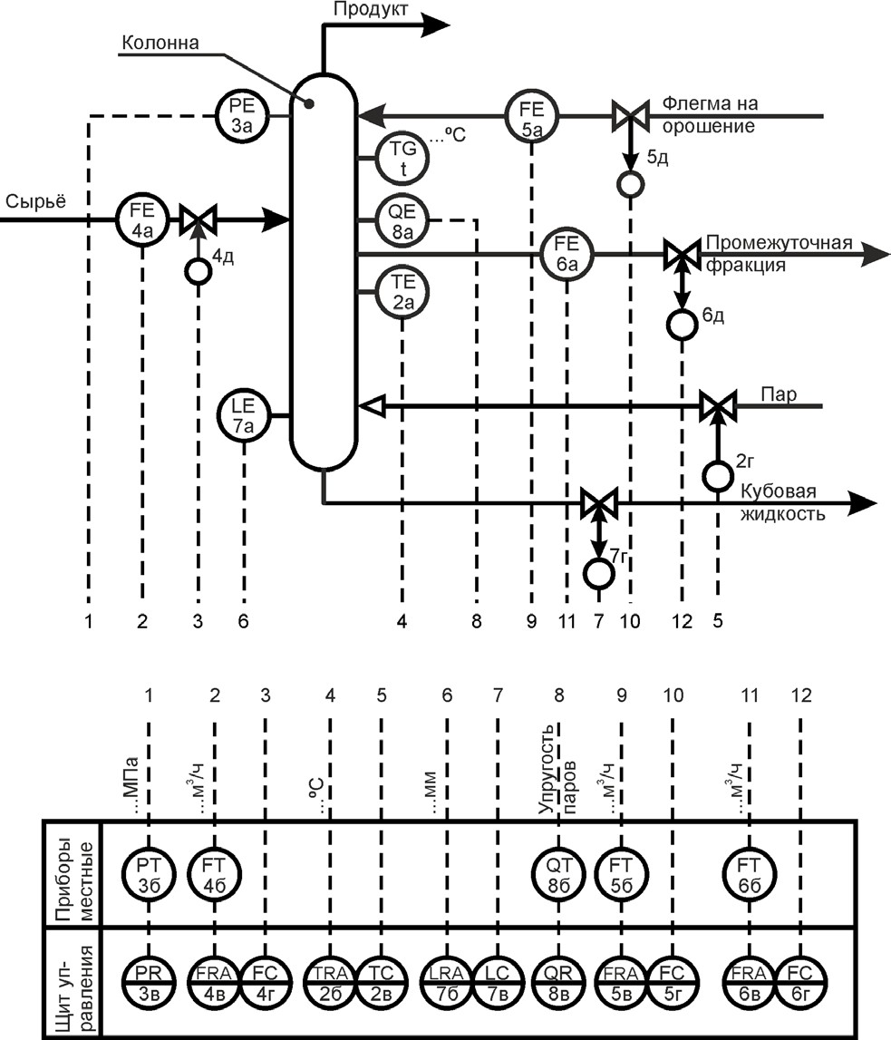

Рисунок 12 – Пример выполнения схем по первому способу

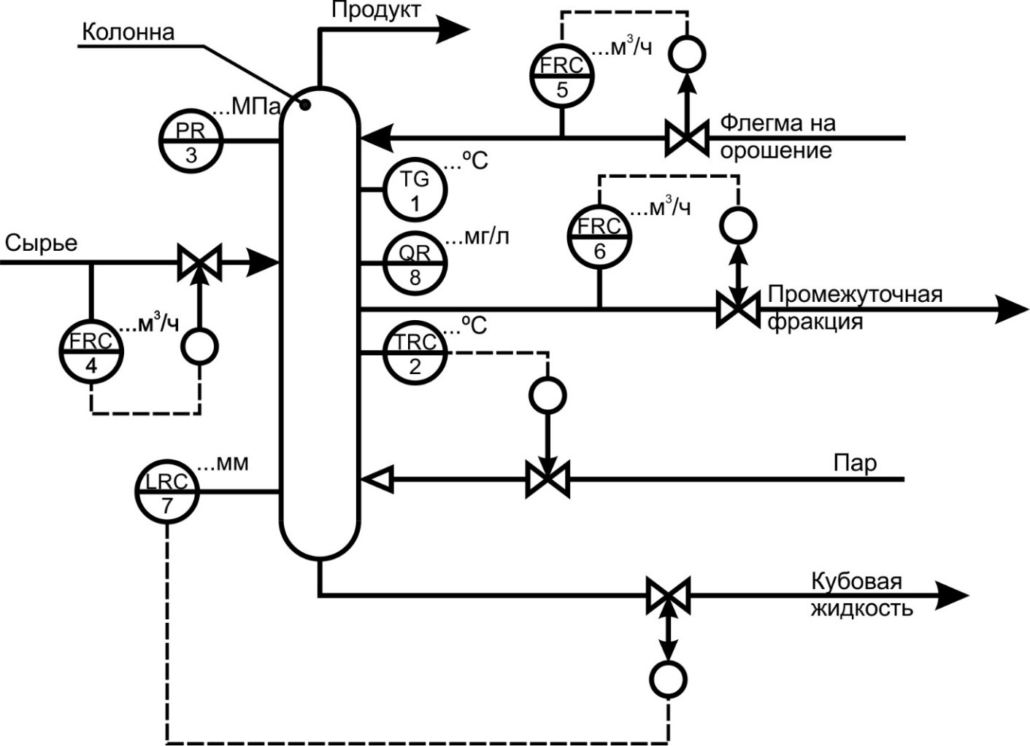

Рисунок 13 – Пример выполнения функциональных схем по второму способу

При развернутом изображении на схемах показывают: отборные устройства, датчики, преобразователи, вторичные приборы, исполнительные механизмы, регулирующие и запорные органы, аппаратуру управления и сигнализации, комплектные устройства (машины централизованного контроля, телемеханические устройства) и т.д.
При упрощенном изображении на схемах показывают: отборные устройства, измерительные и регулирующие приборы, исполнительные механизмы и регулирующие органы. Для изображения промежуточных устройств (вторичных приборов, преобразователей, аппаратуры управления и сигнализации и т.п.) используются общие обозначения в соответствии с действующими стандартами на условные обозначения в схемах автоматизации.
Комбинированное изображение предполагает показ средств автоматизации в основном развернуто, однако некоторые узлы изображают упрощенно.
Приборы и средства автоматизации, встраиваемые в технологическое оборудование и коммуникации или механически связанные с ними, изображают на чертеже в непосредственной близости от них. К таким средствам автоматизации относятся: отборные устройства давления, уровня, состава вещества, датчики, воспринимающие воздействие измеряемых и регулирующих величин (измерительные сужающие устройства, ротаметры, счетчики, термометры расширения и т. п.), исполнительные механизмы, регулирующие и запорные органы.
Для датчиков и приборов, указывающих положение регулирующих органов, исполнительных механизмов и т.п., необходимо показывать существующую механическую связь (см. табл. 3).
Прямоугольники щитов и пультов следует располагать в такой последовательности, чтобы при размещении в них обозначений приборов и средств автоматизации обеспечивалась наибольшая простота и ясность схемы и минимум пересечений линий связи.
В прямоугольниках можно указывать номера чертежей общих видов щитов и пультов. В каждом прямоугольнике с левой стороны указывают его наименование.
Приборы и средства автоматизации, которые расположены вне щитов и не связаны непосредственно с технологическим оборудованием и трубопроводами, условно показывают в прямоугольнике «Приборы местные».
При вычерчивании функциональной схемы следует избегать дублирования одинаковых ее частей, относящихся как к технологическому оборудованию, так и к средствам автоматизации.
На чертежах функциональных схем должны быть приведены пояснения, на основании каких документов они разработаны. Допускается также на свободном поле схемы давать краткую техническую характеристику автоматизируемого объекта, поясняющие таблицы, диаграммы и т.п.
Для облегчения понимания сущности автоматизируемого объекта, возможности выбора диапазонов измерения и шкал приборов, уставок регуляторов на функциональных схемах указывают предельные рабочие (максимальные или минимальные) значения измеряемых или регулируемых технологических параметров при установившихся режимах работы (см. рис. 12).
Эти значения в единицах шкалы выбираемого прибора или в международной системе единиц без буквенных обозначений указываются на линиях связи от отборных устройств датчиков до приборов. Для приборов, встраиваемых непосредственно в технологическое оборудование или трубопроводы (термометры расширения, расходомеры постоянного перепада и т. п.) и располагаемых вне прямоугольников, предельные значения величин указывают под позиционными обозначениями приборов или вблизи обозначений.
Над основной надписью, по ее ширине сверху вниз, на первом листе чертежа располагают таблицу не предусмотренных стандартами условных обозначений, принятых в данной функциональной схеме; при необходимости эти таблицы можно выполнять на отдельных листах.
Пояснительный текст располагают обычно над таблицей условных обозначений (или над основной надписью) или в другом свободном месте.
Контуры технологического оборудования на функциональных схемах рекомендуется выполнять линиями толщиной 0,6…1,5 мм; трубопроводные коммуникации 0,6…1,5 мм; приборы и средства автоматизации 0,5…0,6 мм, линии связи 0,2…0,3 мм; прямоугольники, изображающие щиты и пульты 0,6…1,5 мм.
При выполнении функциональных схем обоими способами с изображением приборов по ГОСТ 21.208-2013 отборное устройство для всех постоянно подключенных приборов не имеет специального обозначения, а представляет собой тонкую сплошную линию, соединяющую технологический трубопровод или аппарат с первичным измерительным преобразователем или прибором (см. рис. 12).
При необходимости указания точного места расположения отборного устройства или точки измерения (внутри контура технологического аппарата) в конце тонкой линии изображается окружность диаметром 2 мм (см. прибор 8-1 на рис. 12).
Допускается запорную и регулирующую арматуру (например, задвижки, заслонки, шиберы, направляющие аппараты и т.п.), участвующую в системах автоматизации и заказываемую по технологической части проекта, изображать на функциональных схемах в соответствии с действующими стандартами.
Подвод линий связи к символу прибора допускается изображать в любой точке окружности (сверху, снизу, сбоку).
При необходимости указания направления передачи сигнала на линиях связи допускается наносить стрелки (см. линии связи между приборами 10, 1 и 7 на рис. 13).
Контрольные вопросы:
- Какие элементы схематически и с помощью условных изображений показываются на функциональных схемах?
- Какими двумя способами могут быть выполнены функциональные схемы?
- Чем отличается первый способ построения функциональных схем от второго?
- В каком месте чертежа функциональной схемы располагают таблицу не предусмотренных стандартами условных обозначений?
- В каком месте чертежа функциональной схемы располагают пояснительный текст?

РАЗДЕЛ 5. ТЕКСТОВАЯ ДОКУМЕНТАЦИЯ

Тема 5.1. Пояснительная записка

Пояснительная записка разрабатывается в случаях, указанных в теме 2.4. Ее содержание определяется стадийностью проектирования и техническим уровнем проектируемых систем автоматизации.
Пояснительная записка стадии «Проект» и утверждаемая часть «Рабочий проект» служат для обоснования технических решений по сложным системам автоматизации для новых, крупных, уникальных и особо ответственных технологических объектов, а также при разработке для объектов АСУ ТП. Пояснительная записка в этом случае должна содержать следующие разделы: общую часть, краткую характеристику объекта автоматизации, основные технические решения по автоматизации, указания о разработке нестандартизированного оборудования, особенности выполнения работ по монтажу систем автоматизации, сведения о заданиях на выполнение проектных работ в смежных разделах проекта (рабочего проекта), связанных с обеспечением монтажа и работоспособности систем автоматизации, дополнительные сведения, вызванные особенностями запроектированных систем автоматизации.
Пояснительная записка для проектно-сметной документации технического обеспечения АСУ ТП по составу разделов аналогична пояснительным запискам, приведенным выше. Кроме того, после раздела «Основные технические решения по автоматизации» приводится раздел «Организация технического обслуживания и эксплуатации КТС».
В разделах пояснительной записки приводят следующие сведения.
Общая часть содержит общие пояснения по разрабатываемой системе автоматизации: основание для разработки, перечень исходных данных, сведения об использовании научно-исследовательских работ (НИР) и изобретений, а также перечень НИР, которые необходимы для реализации отдельных технических решений по автоматизации или АСУ ТП, связь проектной документации по системам автоматизации с другими видами проектных документов (технологических, строительных, сантехнических и др.). Для документации техническою обеспечения АСУ ТП в разделе приводят сведения о другой технической документации АСУ ТП – общесистемной, математического и информационного обеспечения.
В разделе «Краткая характеристика объекта автоматизации» приводят сведения об объекте управления, имеющие принципиальное значение для построения систем автоматизации и АСУ ТП: краткое описание технологических процессов, территориальное размещение участков и подразделений, характеристики материальных и энергетических потоков, рабочих сред, помещений и установок (агрессивность, взрыво- и пожароопасность), оценку подготовленности объекта к автоматизации, предложение по реконструкции или изменению технологических процессов в целях повышения возможностей автоматизации. Последние рекомендации особенно актуальны при реконструкции и техническом перевооружении производств в целях создания производств высокого уровня механизации и автоматизации.
При описании основных технических решений по автоматизации объекта должны быть даны пояснения по организационной структуре управления и наиболее сложным и оригинальным системам автоматизации, результаты расчетов надежностных и метрологических характеристик, обоснование применения систем передачи информации, основные принципы выбора технических средств автоматизации.
При применении для целей автоматизации нестандартизированных технических средств в пояснительной записке приводят раздел «Указания о разработке нестандартизированного оборудования». В разделе приводят обоснование применения такого оборудования, указывают перечень исходных требований на его разработку, а в приложении к пояснительной записке приводят эти исходные требования. В разделе приводят сведения об изготовителях нестандартизированного оборудования и о состоянии вопроса согласования изготовления этого оборудования.
В разделе «Особенности выполнения работ по монтажу систем автоматизации» указываются основные методы выполнения работ по монтажу технических средств систем автоматизации в комплексе строительно-монтажных работ: комплектно-блочный, с применением блоков агрегированного оборудования, строительно-технологический. В разделе должны быть указаны основные технические решения проекта организации Текстовые материалы проекта организации строительства (ПОС), обеспечивающие индустриализацию работ по монтажу технических средств автоматизации, в том числе опережающие сроки строительства операторских и диспетчерских помещений, эстакад для прокладки электрических и трубных проводок и др.
В разделе «Сведения о заданиях на выполнение проектных работ в смежных разделах проекта» приводится перечень заданий, выданных для реализации в технологическом, строительном и других разделах проекта, направленных на размещение приборов и средств автоматизации на технологическом, сантехническом и другом оборудовании и трубопроводах, на организацию строительных помещений и сооружений (диспетчерских, пунктов датчиков, эстакад, каналов, туннелей и т.п.), на создание в них необходимых условий эксплуатации, обеспечение технических средств систем автоматизации требуемой энергией.
Если в процессе разработки проекта отдельные вопросы были решены с исполнителями соответствующих разделов проекта и отдельные задания были реализованы, то об этом приводятся указания и обозначения документов, в которых реализованы соответствующие требования.
Пояснительная записка рабочей документации содержит следующие разделы: общую часть, основные технические решения, указания по монтажным чертежам.
В общей части указывают сведения об утверждении проекта и изменениях и дополнениях, принятых при его утверждении; о выполненных к моменту разработки рабочей документации НИР и о разработке необходимого нестандартизированного оборудования; об уточнении заданий в смежных основных комплектах рабочих чертежей (при необходимости) или об их реализации.
В разделе «Основные технические решения» приводятся краткие сведения и обоснования принятых в рабочей документации изменений и дополнений основных технических решений проекта; характеристики особых условий систем автоматизации; описание основных принципов работы наиболее сложных систем и принципиальных схем контроля, регулирования и управления.
В разделе «Указания по монтажным чертежам» приводят сведения об особенностях установки технических средств и выполнения проводок, обусловленных их спецификой (способы установки на амортизаторах, теплоизоляция, разделение цепей, нанесение специальных покрытий и т.п.); сведения об индустриализации монтажных работ, о разработке документации технологически и строительно-технологических блоков с установкой на них технических средств автоматизации; требования к устройству зануления (защитного заземления); ссылку на разделы ПОС, обеспечивающие работы по монтажу систем автоматизации.
Для АСУ ТП в пояснительной записке к рабочей документации в разделе «Основные технические решения» приводят также краткие пояснения по функционированию окончательно принятых в рабочей документации системах управления с необходимыми указаниями по организационной структуре и комплексу технических средств.
Для пояснительной записки АСУ ТП состав и содержание разделов допускается также выполнять по требованиям РТМ 25.208 «АСУ ТП. Пояснительная записка к проектной документации. Содержание и методика оформления».
Пояснительная записка выполняется на листах форматом А4. К ней выполняется титульный и заглавный листы и содержание. На заглавном листе помещают основную надпись по форме 3 ГОСТ 21.101-97 (http://docs.cntd.ru/document/1200000429 ). В содержании перечисляют все разделы пояснительной записки и приложения к ней. Требования к оформлению пояснительной записки и ее титульного листа принимают по ГОСТ 2.105-95 (http://docs.cntd.ru/document/1200001260 ).
Изложение текста пояснительной записки должно быть кратким, без повторений описаний. В тексте не допускается приводить сведения, содержащиеся в чертежах и других документах.
Контрольные вопросы:
- Для какой цели составляется пояснительная записка на стадии проекта и в утверждаемой части рабочего проекта?
- Чем отличается пояснительная записка, составляемая для проектно-сметной документации технического обеспечения АСУ ТП, от пояснительной записки, составляемой на стадии проекта и в утверждаемой части рабочего проекта?
- Какие сведения приводятся в разделе «Краткая характеристика объекта автоматизации» пояснительной записки?
- Какие сведения приводятся в разделе «Указания о разработке нестандартизированного оборудования» пояснительной записки?
- Какие сведения приводятся в разделе «Особенности выполнения работ но монтажу систем автоматизации» пояснительной записки?
- Какие сведения приводятся в разделе «Сведения о заданиях на выполнение проектных работ в смежных разделах проекта» пояснительной записки?
- Какие сведения приводятся в разделе «Основные технические решения» пояснительной записки?
- Какие сведения приводятся в разделе «Указания по монтажным чертежам» пояснительной записки?

Тема 5.2. Спецификация оборудования

В рабочей документации систем автоматизации и АСУ ТП выполняют спецификацию оборудования (СО1) и спецификацию щитов и пультов (СО2). Обе спецификации выполняют по форме, приведенной в ГОСТ 21.110-2013 (http://docs.cntd.ru/document/1200107995 ) (рис. 14…16).
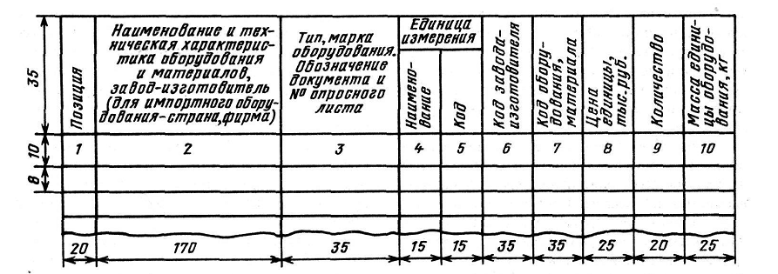
Рисунок 14 – Форма спецификации оборудования оборудование,
поставляемое подрядчиком

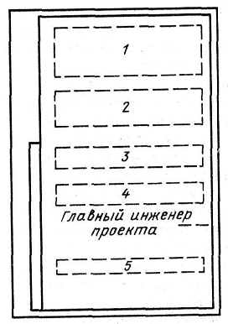
Рисунок 15 – Титульный лист СО1:
1 – наименование министерства (ведомства) и организации, составившей СО;
2 – наименование предприятия, здания (сооружения); 3 – наименование документа (СО1); 4 – обозначение документа; 5 – год издания (СО).

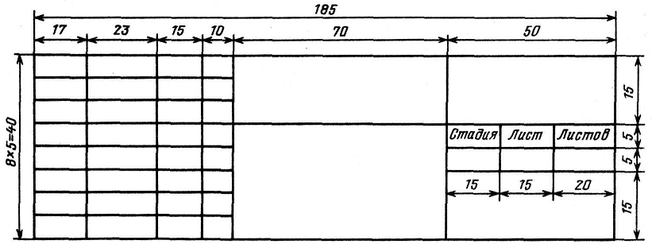
Рисунок 16 – Форма основной надписи СО

Спецификации предназначены для чтения проектной документации, составления на их основе заказной документации, организации изготовления щитовой продукции и подготовки производства работ по монтажу технических средств автоматизации.
Согласно ГОСТ 21.110-2013 спецификация оборудования СО1 состоит из разделов, которые располагают в следующей последовательности:
- оборудование и материалы, поставляемые заказчиком;
- оборудование, поставляемое подрядчиком;
- оборудование, имеющееся на предприятии и используемое при расширении, реконструкции или техническом перевооружении предприятия.

Раздел «Оборудование и материалы, поставляемые заказчиком»

Раздел делится на следующие подразделы:
- приборы и средства автоматизации;
- агрегатные комплексы и средства вычислительной техники;
- щиты и пульты; электроаппаратура;
- трубопроводная арматура;
- кабели и провода; узлы и конструкции;
- материалы и монтажные изделия.
Приборы и средства автоматизации записываются в подразделе группами: для измерения и регулирования температуры, давления и разряжения, расхода, количества, уровня, состава и качества веществ, прочие приборы; регуляторы и комплектные устройства.
Приборы в каждой группе записывают комплектами по каналам контроля и контурам автоматического регулирования в следующем порядке:
- местные приборы (сначала показывающие, затем регистрирующие);
- местные приборы с сигнализирующими устройствами;
- местные бесшкальные сигнализирующие приборы (датчики-сигнализаторы);
- дистанционные измерительные комплекты (в следующей последовательности: показывающие, регистрирующие, сигнализирующие);
- комплекты систем автоматического регулирования.
В пределах контура запись приборов производят сначала с первичных приборов, затем идут промежуточные преобразователи, вторичные приборы, функциональные блоки, регуляторы, исполнительные механизмы.
Аппаратура и устройства, поставляемые комплектно с приборами и регуляторами, состав которых определяется конкретными условиями технологических процессов и установок, включаются в спецификацию за соответствующими позициями оборудования после слов «Комплектно поставляются».
Вспомогательные устройства, не относящиеся к определенному комплекту приборов и регуляторов, необходимые для работы разных комплектов приборов (например, фильтры и редукторы воздуха), включаются в спецификацию в свободном виде в конце подраздела.
Приборы и средства автоматизации, встраиваемые в разрез технологического трубопровода или устанавливаемые внутри технологического аппарата, должны учитываться следующим образом:
- местные счетчики и ротаметры жидкости и газа должны предусматриваться только в СО к основным комплектам технологических рабочих чертежей (марки ТХ) или рабочих чертежей инженерного оборудования зданий и сооружений (OB, BK и др.);
- сужающие устройства, ротаметры с электрическими и пневматическими датчиками, щелевые расходомеры, плотномеры и аналогичные первичные измерительные приборы комплектов расходомеров и концентратомеров, имеющие самостоятельную формулировку заказа и цену, предусматриваются в двух спецификациях: СО1, разработанной для марок ATX (AOB, АВК и др.), и в СО для марок ТХ (OB, BK и др.). При этом диафрагма включается в опросный лист дифманометра-расходомера, предусмотренного СО1 (для марки АТХ и др.). В СО1 для этих приборов дается указание «Заказывается по спецификации ХХХХ-ТХ.СО» (приводится обозначение СО);
- датчики расходомеров и концентратомеров, являющиеся неотъемлемой частью комплекта, имеющего одну цену, записываются в СО основных комплектов рабочих чертежей технологических марок с указанием «Заказываются по спецификации ХХХХ.АТХ. СО1»;
- поплавковые и буйковые уровнемеры и сигнализаторы уровня, а также регулирующие органы записываются в СО к основным комплектам технологических марок. Они могут (при необходимости) записываться в СО1 к основному комплекту марки АТХ с указанием обозначения СО, по которому они заказываются (аналогично сужающим устройствам).
Оборудование подраздела «Агрегатные комплексы и средства вычислительной техники» записывают следующими группами: машины централизованного контроля, регулирования и управления: вычислительные комплексы. В первую группу включают установки контроля, регулирования и управления; машины централизованного контроля: агрегатные аппаратурные комплексы пневмоавтоматики; комплексы электрических и электронных технических средств. Во вторую группу включают вычислительные комплексы на базе АСВТ, вычислительные комплексы системы малых ЭВМ, микроЭВМ, волоконно-оптические системы передачи информации.
Подраздел «Щиты и пульты» составляется при применении в рабочей документации систем автоматизации серийно выпускаемых промышленностью щитов и пультов, для заказа которых достаточно данных, приводимых в СО, и для изготовления которых не требуется разработка дополнительной документации.
В подраздел «Электроаппаратура» включают электроаппаратуру, не поставляемую комплектно со щитами и пультами. Эта электроаппаратура предназначена либо для установки по месту, например вблизи управляемых электроприводов (кнопки и ключи защищенного исполнения), либо для поставки заказчиком заводу-изготовителю щитов. Сюда, в частности, включают электроаппаратуру, не предусмотренную номенклатурой комплектующих изделий к щитам и пультам по ОСТ 36.13-90 (http://docs.cntd.ru/document/1200043828 ). Порядок передачи заказчиком этой электроаппаратуры заводу-изготовителю щитов определяется протоколом согласования приемки технической документации.
Электроаппаратуру записывают в подраздел группами в следующем порядке:
- пусковая и защитная аппаратура (кнопки, переключатели, выключатели, пускатели, рубильники, предохранители, щитки электропитания);
- сигнальная аппаратура (арматура сигнальных ламп, табло, звонки, сирены);
- преобразователи и источники электропитания (трансформаторы, стабилизаторы, выпрямители, прерыватели);
- реле;
- резисторы, конденсаторы, диоды;
Затем записывают электромонтажные изделия поставки заказчика (специальные соединительные ящики и коробки).
В подраздел «Трубопроводная арматура» включают запорную арматуру, устанавливаемую на импульсных, командных, питающих и других трубных проводках систем автоматизации. Арматуру записывают группами по материалам: арматура из цветных металлов, черных металлов, из нержавеющих сталей, неметаллическая. Внутри групп сначала записывают вентили, затем краны, каждые, по возрастанию диаметра и давления.
Кабели и провода включают в СО1 следующими группами: силовые кабели, контрольные кабели, коаксиальные и экранированные кабели и провода, установочные провода, компенсационные провода. Сначала записывают кабели и провода с резиновой, затем поливинилхлоридной оболочкой, сначала голые, затем бронированные. Кабели и провода включают в группы, начиная с меньших сечений и с меньшим числом жил.
В подраздел «Узлы и конструкции» включают изделия и детали из специальных (нержавеющих) сталей и цветных металлов (соединители для труб), а также изделия, требующие для своего изготовления специального оборудования, которым не располагают монтажные организации (не поставляемые промышленностью сужающие устройства, рычаги сочленения и др.).
В подраздел «Серийные изделия» включают изделия, серийно изготавливаемые и поставляемые заводами-изготовителями оборудования.
Раздел «Изделия индивидуального изготовления и элементы блочного монтажа» содержит следующие группы:
- блоки и узлы щитовых помещений, щитов – группа помещений повышенной монтажной готовности (комплектные операторские помещения, блоки щитов, пультов, стативов, стойки-подставки для малогабаритных щитов и т.п.);
- блоки и изделия для монтажа электрических и трубных проводок (блоки коммуникаций) – группа блоков защитных, импульсных и командных труб;
- мосты кабельные сварные;
- блоки коробов;
- не изготавливаемые заводами узлы и детали опорных и несущих конструкций;
- нестандартные протяжные ящики; узлы проходов проводок через стены и перекрытия;
- блоки помещений, блочные элементы и отдельные узлы для установки приборов и средств автоматизации – группа комплектных помещений датчиков;
- групповые установки приборов и средств автоматизации;
- установки приборов в утепленных шкафах;
- одиночные узлы установки приборов;
- стойки для исполнительных механизмов и т.п.

Раздел «Оборудование, поставляемое подрядчиком»

В раздел включают оборудование и изделия, поставляемые подрядчиками, выполняющими часть работ по автоматизации и поставляющими комплектные технические средства автоматизации.
Например, для разработки системы автоматического регулирования уровня кислоты в кислотных баках, привлекается организация, специализирующаяся на изготовлении специальных САР, работающих в чрезвычайно агрессивных условиях. В процессе разработки указанной САР организация-подрядчик разработала специальный контроллер, комплекты датчиков и комплекс исполнительных механизмов (запорная арматура, задвижки и т.п.). Указанные ТСА должны быть включены в раздел «Оборудование, поставляемое подрядчиком» СО1.
Раздел рекомендуется выполнять двумя подразделами: серийные изделия; изделия индивидуального изготовления и элементы блочного монтажа.

Раздел «Оборудование, имеющееся на предприятии при реконструкции или техническом перевооружении предприятия»

В раздел включают оборудование, имеющееся в наличии на предприятии (на складе), а также оборудование, используемое при реконструкции и техническом перевооружении предприятия после его демонтажа. Данные по такому оборудованию представляет заказчик или выявляются в процессе предпроектного обследования объектов, подлежащих реконструкции или техническому перевооружению.
Из-за довольно быстрого морального старения технических средств систем автоматизации, сложности восстановления их метрологических характеристик раздел, включающий в себя приборы и средства автоматизации, применяемые повторно после демонтажа, будет очень незначительным, а во многих случаях он будет отсутствовать. Для объектов нового строительства данный раздел не составляют.

Порядок заполнения граф СО1

Графы СО1 заполняются в следующем порядке:
В графе 1 указывают позиции приборов и средств автоматизации согласно схемам автоматизации. Для приборов и средств автоматизации, не имеющих позиций, а также для оборудования, изделий и материалов, указанных в других разделах и подразделах, графу не заполняют.
В графе 2 приводят наименования приборов, средств автоматизации, другого оборудования, изделий и материалов, их технические характеристики в соответствии с требованиями стандартов, технических условий и другой технической документации на оборудование и материалы. Для оборудования указывают характеристики и параметры, однозначно определяющие выбранное оборудование (не обозначенные в типе, марке, модификации), а также комплектность в объеме, установленном ТУ (при наличии в ТУ вариантов комплектности). Например, оговаривают поставку комплектно с преобразователями давления соединений для подключения внешних трубных проводок. Для первичных приборов и преобразователей, которые соприкасаются с измеряемой средой, указывают наименования и предельные значения параметров этой среды.
В графе 3 записывают тип, марку оборудования, обозначение стандарта, технических условий (ТУ) или другого документа на оборудование, а также номер опросного листа. Для оборудования и изделий индивидуального изготовления, элементов блочного монтажа в графе приводят обозначения чертежей (по основному комплекту рабочих чертежей, примененных и унифицированных чертежей, типовых чертежей).
Если обозначение ТУ на оборудование и изделия превышает десять знаков, то это обозначение, а также обозначения стандартов и ТУ на материалы, допускается приводить в графе 2.
В графе 4 указывают наименование единицы измерения (шт., км., т и т.д.), а в графе 5 – их коды по общесоюзному классификатору систем обозначения единиц измерения (СОЕИ).
Для оборудования, поставляемого заказчиком (для приборов и средств автоматизации, агрегатных комплексов и средств вычислительной техники, щитов и пультов), в графе 6 указывают код завода-изготовителя по Общероссийскому классификатору предприятий и организаций (ОКПО).
В графе 7 для приборов и средств автоматизации указывают код по классификатору ОКП (Общероссийскому классификатору приборов).
В графе 8 записывают цену оборудования, предусмотренного разделом «Оборудование и материалы, поставляемые заказчиком», кроме подразделов «Кабели и провода, узлы и конструкции, материалы и монтажные изделия».
В графе 9 проставляют количество оборудования и материалов, предусмотренных рабочей документацией.
В графе 10 приводят массу единицы оборудования. Эти данные используются строительно-монтажными организациями для определения необходимого им при монтаже подъемно-транспортного оборудования. Поэтому для оборудования, имеющего массу менее 25 кг, графу допускается не заполнять.

Спецификация щитов и пультов (СО2)

выполняется в соответствии с «Порядком составления спецификации оборудования по ГОСТ 21.110-2013 в проектно-сметной документации систем автоматизации технологических процессов».
Спецификация должна состоять из двух разделов, имеющих следующие номера и наименования:
1) щиты (и пульты);
2) аппаратура (и приборы), поставляемые комплектно со щитами (и пультами).
Наименование, приведенное в скобках, опускается при отсутствии в проектной документации соответствующих видов оборудования.
В раздел 1 включаются щиты, стативы, пульты и вспомогательные элементы.
Порядок заполнения графы 2 «Наименование и техническая характеристика оборудования...» следующий:
1) для составного щита приводят его наименование из графы 1 основной надписи чертежа общего вида и слова «состоящий из щитов по ОСТ 36.13-76»; наименование единичных щитов, входящих в данный составной щит, в порядке их записи в перечне составных частей данного щита и условное наименование щита по ОСТ 36.13-90. Например, «Щит диспансера, состоящий из щитов по ОСТ 36.13-90: щита 1 ШПК-3-1-(600 + 800 + 600)-УХЛ4-IP00; щита 2 ЩПК-2-1 -(800 + 800)-УХЛ4-1Р00; вставки угловой ВУ-Д-ЩПК-У4».
Для щитов, имеющих одинаковые обозначения исполнений, это обозначение указывается в заголовке перед обозначением стандарта. Например «Щит оператора, состоящий из щитов УХЛ4-1Р30
ОСТ 36.13-90: щита 1 ЩШ-2-02-(800 + 800); щита 2
ЩШ-2-ОЛ-(600+1000);
2) для единичных щитов, используемых в качестве самостоятельных оперативных и местных щитов контроля, регулирования и управления, запись производится по типу: «Щит насосной, состоящий из щита шкафного трехсекционного ЩШ-3-И-(600 + 1000 + 800)-УХЛ4-1Р30 ОСТ 36.13-90».
В графе 3 «Тип ...» против наименований всех щитов (как составных, так и единичных) проставляют обозначения чертежа общего вида щита.
В графе 9 «Кол.» указывается количество щитов в виде дроби, в числителе которой указывают фактическое количество единичных щитов, а в знаменателе – количество, исчисленное в физических единицах.
Понятие физической единицы и порядок определения количества физических единиц по отношению к единицам по номенклатуре щитов согласно ОСТ 36.13-90 даны в РМ4-206-95.
В раздел 2 включают приборы и аппаратуру (электроаппаратуру, трубопроводную арматуру), поставляемые заводом-изготовителем комплектно со щитами и пультами. Номенклатура указанных приборов и аппаратов определяется по приложению 4 к РМ4-206-95.
Для удобства обработки спецификаций на заводах-изготовителях раздел 2 необходимо начинать с нового листа.
Приборы и аппаратуру записывают в раздел 2 группами в последовательности:
1) приборы (манометры МТ, балансные реле, переключатели щеточные ПТИ-М, ПЩ, панели дистанционного управления, фильтры, редукторы, клапаны электропневматические, краны-переключатели);
2) электроаппаратура;
3) трубопроводная арматура.
В графе 3 «Тип, марка...» технические условия не указывают.
Прокат черных металлов, необходимый для изготовления шкафов, панелей, стоек, корпусов пультов, а также материалы и изделия для монтажа электрических и трубных проводок (электрические провода, полиэтиленовые трубы, блоки зажимов, зажимы наборные, соединители для трубных проводок, оконцеватели, манжетки, бирки маркировочные, наконечники, струны, полоски, пряжки, припой, клей, детали крепления внутрищитовой аппаратуры, изделия для нанесения надписей) в спецификации не включаются.
Графы 1, 6, 8, 10 не заполняют.
В графе 2 перед наименованием щитов, приборов, аппаратов проставляют порядковые номера, начиная с 1 для каждого раздела.
Завод-изготовитель не указывают.
Контрольные вопросы:
- Для какой цели составляется спецификация оборудования СО1 и спецификация щитов и пультов СО2?
- Какие три основных раздела содержит спецификация оборудования СО1?
- Назовите шесть подразделов, раздела «Оборудование и материалы, поставляемые заказчиком» спецификации оборудования СО1.
- Какие два раздела содержит спецификация щитов и пультов (СО2)?

Тема 5.3. Ведомость потребности в материалах

Ведомость потребности в материалах (ВМ) предназначена для определения номенклатуры и количества материалов, поставляемых подрядчиком, необходимых для производства работ по монтажу технических средств автоматизации, предусмотренных в рабочей документации систем автоматизации и АСУ ТП.
Ведомость ВМ выполняют в соответствии с требованиями
ГОСТ 21.110-95 (http://docs.cntd.ru/document/901707599 ) по форме, приведенной на рисунке 17. В нее включают все материалы, необходимые для монтажа электрических и трубных проводок, щитов и пультов, приборов и средств автоматизации, а также материалы, необходимые для изготовления изделий, предусмотренных СО1 в подразделе «Изделия индивидуального изготовления и элементы блочного монтажа» (раздел «Оборудование, поставляемое подрядчиком»).
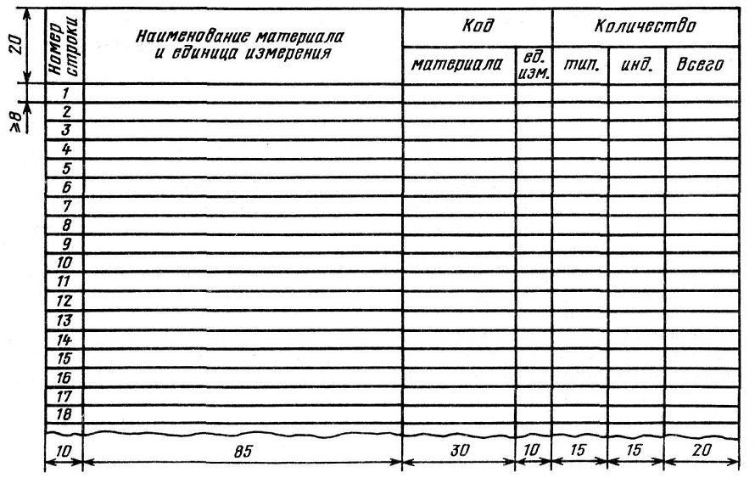
Рисунок 17 – Форма ВМ

Ведомость ВМ составляют со следующими разделами и подразделами:
Трубы:
- трубы защитные для электропроводок;
- трубы для трубных проводок.
Прокат черных металлов:
- металлоконструкции для крепления проводок;
- металлоконструкции для установки щитов и пультов;
- металлоконструкции для установки приборов и средств автоматизации;
- лакокрасочные материалы.
В подраздел «Трубы защитные для электропроводок» записывают трубы в следующем порядке:
- трубы стальные (водогазопроводные, тонкостенные электросварные);
- трубы пластмассовые (напорные из полиэтилена высокой плотности, напорные из полиэтилена низкой плотности, из непластифицированного поливинилхлорида);
- металлорукава.
Трубы и металлорукава располагают в порядке возрастания диаметров. В подраздел «Трубы для трубных проводок» сначала включают трубы водогазопроводные, затем из полиэтилена низкой плотности, гибкие поливинилхлоридные, пневмокабели и резиновые трубки.
Все трубы, металлорукава и пневмокабели записываются в подразделах по возрастанию диаметра. Для водогазопроводных труб сначала записывают трубы легкие, затем обыкновенные, усиленные и оцинкованные. Пневмокабели располагают сначала небронированные, затем бронированные.
В подраздел «Металлоконструкции для крепления проводок» включают прокат, необходимый для крепления электрических и трубных проводок к строительным элементам зданий и сооружений, опоры, кронштейны, стойки, подвесы и т.п. Кроме того, в подразделе учитывают прокат, необходимый для элементов несущих конструкций индивидуального изготовления – мосты кабельные, мосты усиленные, трубные блоки, короба вертикальные и т.п.
В подраздел «Металлоконструкции для установки щитов и пультов» включают металлопрокат, необходимый для изготовления подставок и кронштейнов для установки малогабаритных щитов, а также (при необходимости) для изготовления плит для герметизации проходов электрических и трубных проводок через стены и перекрытия.
В подразделе «Металлоконструкции для установки приборов и средств автоматизации» учитывают металлопрокат, необходимый для изготовления и монтажа рам, стоек, подставок, кронштейнов для групповой и одиночной установки приборов (в том числе в утепленных шкафах), электронных блоков, электроаппаратуры, исполнительных механизмов, соединительных коробок и тому подобных технических средств. К этой же группе относятся материалы для изготовления металлических коробов при герметизации проходов электрических и трубных проводок при помощи коробов с песочным затвором, а также для шин и узлов заземления.
Прокат черных металлов в каждом подразделе записывают в следующей последовательности: швеллеры (прокатанные, гнутые), уголки, листы, полосы, шестигранники, круги и т.д.. по возрастанию сечений профилей и марок сталей.
В подразделе «Лакокрасочные материалы» приводятся лаки, эмали и краски, необходимые для окраски стальных труб, конструкций, узлов, коробов и перфорированных изделий в соответствии с требованиями рабочей документации (кроме окраски химически стойкими составами). Материалы включают в следующей последовательности: лаки, эмали, краски (в том числе белила), олифы, растворители.
Контрольные вопросы:
- Для чего предназначена ведомость потребности в материалах?
- Перечислите подразделы ведомости потребности в материалах.

Тема 5.4. Локальная смета и сметный расчет

Локальную смету на приобретение и монтаж средств автоматизации составляют по формам 5 и 6 СНиП 11.01-95. Форма 5 представлена на рисунке 18. Форма 6 отличается от формы 5 только таблицей расчета стоимости и затрат труда. Эта таблица для локальной сметы по форме 6 представлена на рис. 19.
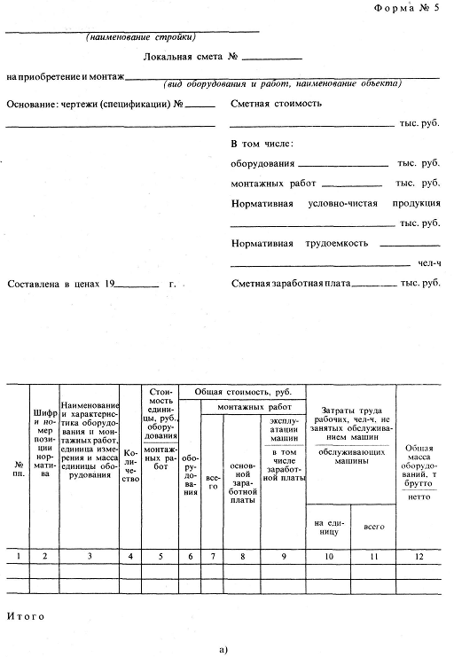

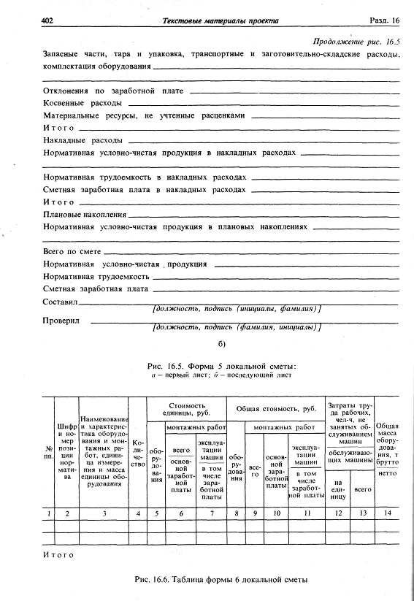

Рисунок 18 – Форма 5 локальной сметы:
а – первый лист; б – второй лист.

Рисунок 19 – Таблица формы 6 локальной сметы

Форма 5 принимается для выполнения сметы на ЭВМ, форму 6 допускается применять при отсутствии в проектной организации ЭВМ. Локальные сметы составляются по спецификациям оборудования СО1 и СО2, ведомости потребности в материалах и рабочим чертежам. Локальная смета на приобретение и монтаж средств автоматизации является обязательным отдельным документом для выполнения отдельного вида работ субподрядными монтажными организациями и служит для взаимных расчетов между ними и генеральной подрядной строительной монтажной организацией (генподрядчик) за выполненные субподрядчиком работы.
Локальный сметный расчет составляется по формам локальных смет. Он составляется для проекта или рабочего проекта (для объектов, продолжительность строительства которых превышает два года). Локальные сметные расчеты служат для определения общей стоимости строительства. Они составляются с использованием действующих укрупненных сметных норм, а при их отсутствии – с использованием смет объектов-аналогов. Допускается составление локальных сметных расчетов с использованием укрупненных показателей стоимости отдельных видов монтажных работ, рассчитанных по данным смет к рабочим чертежам, имеющим в своем составе аналогичные проектные решения.
Смета состоит из следующих разделов: оборудование; щиты и пульты; электрические и трубные проводки; материалы, не учтенные ценниками на монтаж.
В разделе «Оборудование» учитывается стоимость приборов и средств автоматизации, агрегатных комплексов и средств вычислительной техники, щитов и пультов, электроаппаратуры, предусмотренных СО1, а также стоимость их монтажа. Стоимость приборов и средств автоматизации, электрооборудования определяется по прейскурантам (прайс-листам) оптовых (розничных) цен на приборы и средства автоматизации, а стоимость их монтажа – по заявкам строительным и (или) монтажным организациям.
В разделе учитывается также стоимость изготовления и монтажа групповых рам. Она учитывается в графе «Стоимость монтажных работ».
Стоимость электроаппаратуры и ее монтажа, предусмотренная СО2, в данном разделе сметы не учитывается.
В разделе «Щиты и пульты» учитывается стоимость металлоконструкций щитов и пультов, предусмотренных СО2. Эта стоимость определяется по прейскурантам (прайс-листам). Также указывается стоимость их монтажа.
В разделе учитывают также стоимость электроаппаратуры и других изделий, поставляемых комплектно со щитами и пультами согласно указаниям РМ4-183-81 и предусмотренных СО2, и стоимость заводской установки всей электроаппаратуры, устанавливаемой заводом при изготовлении щитов, в том числе поставляемой заводу заказчиком и предусмотренной СО1. При определении стоимости электроаппаратуры и изделий, поставляемых комплектно со щитами и пультами, применяют различные прейскуранты (прайс-листы) оптовых (розничных) цен, а также по предложениям предприятий-подрядчиков.
При определении цен на монтаж оборудования систем автоматизации должны соблюдаться требования СП 42-101-2003 (http://docs.cntd.ru/document/1200032042), приложения «Указания по применению расценок на монтаж оборудования».
В разделе «Электрические и трубные проводки» предусматривают стоимость монтажа электрических проводок и стоимость монтажа трубных проводок.
В разделе «Материалы, не учтенные ценниками на монтаж» учитывается стоимость трубопроводной арматуры, кабелей и проводов, материалов и изделий поставки заказчика и серийных изделий поставки подрядчика, предусмотренных СО1, а также стоимость труб и проката черных металлов, предусмотренных ВМ (кроме подраздела «Металлоконструкции для установки приборов»). Стоимость всех элементов данного раздела сметы предусматривается в графе «Стоимость монтажных работ».
При разработке локальных смет на приобретение и монтаж оборудования систем автоматизации необходимо определять накладные расходы и стоимость нормативной условно-чистой продукции (НУЧП), а также нормативную трудоемкость монтажных работ.
Контрольные вопросы:
- По каким двум формам производится составление локальной сметы?
- В каких случаях применяется форма 4 расчета локальной сметы, а в каких – форма 6?

РАЗДЕЛ 6. АВТОМАТИЗИРОВАННОЕ ПРОЕКТИРОВАНИЕ СИСТЕМ АВТОМАТИЗАЦИИ И УПРАВЛЕНИЯ

Тема 6.1. Особенности проектирования автоматизированных систем

Этапы проектирования автоматизированных систем (АС).

К проектированию АС непосредственное отношение имеют два направления деятельности:
1) собственно проектирование АС конкретных предприятий (отраслей) на базе готовых программных и аппаратных компонентов с помощью специальных инструментальных средств разработки;
2) проектирование упомянутых компонентов АС и инструментальных средств, ориентированных на многократное применение при разработке многих конкретных автоматизированных систем.
Сущность первого направления можно охарактеризовать словами "системная интеграция". Разработчик АС должен быть специалистом в области системотехники, хорошо знать соответствующие международные стандарты, состояние и тенденции развития информационных технологий и программных продуктов, владеть инструментальными средствами разработки приложений (CASE-средствами) и быть готовым к восприятию и анализу автоматизируемых процессов в сотрудничестве со специалистами-прикладниками.
Существует достаточно многочисленный ряд фирм, специализирующихся на разработке проектов АС (например, Price Waterhouse, Jet Info, Consistent Software, Interface и др.)
Второе направление в большей мере относится к области разработки математического и программного обеспечений для реализации функций АС – моделей, методов, алгоритмов, программ на базе знания системотехники, методов анализа и синтеза проектных решений, технологий программирования, операционных систем и т.п. Существует ряд общеизвестных технологий (методик) проектирования ПО АС, среди которых прежде всего следует назвать компонентно-ориентированную разработку – технологию индустриальной разработки программных систем CBD.
Для каждого класса АС (САПР, АСУ, геоинформационные системы и т.д.) можно указать фирмы, специализирующиеся на разработке программных (а иногда и программно-аппаратных) систем. Многие из них на основе одной из базовых технологий реализуют свой подход к созданию АС и придерживаются стратегии либо тотального поставщика, либо открытости и расширения системы приложениями и дополнениями третьих фирм.
В России действует государственный стандарт на стадии создания автоматизированных систем ГОСТ 34.601-90 (http://docs.cntd.ru/document/1200006921). Существует и международный стандарт на стадии жизненного цикла программной продукции (ISO 12207:2008). Как собственно АС, так и компоненты АС являются сложными системами и при их проектировании можно использовать один из стилей проектирования:
- нисходящее (Top-of-Design); четкая реализация нисходящего проектирования приводит к спиральной модели разработки ПО, на каждом витке спирали блоки предыдущего уровня детализируются, используются обратные связи (альтернативой является так называемая каскадная модель, относящаяся к поочередной реализации частей системы);
- восходящее (Bottom-of-Design);
- эволюционное (Middle-of-Design).
Чаще всего используется нисходящий стиль блочно-иерархического проектирования.
Можно указать следующие этапы нисходящего проектирования АС:
Верхний уровень проектирования АС часто называют концептуальным проектированием. Концептуальное проектирование выполняют в процессе предпроектных исследований, формулировки ТЗ, разработки эскизного проекта и прототипирования (согласно
ГОСТ 34.601-90, эти стадии называют формированием требований к АС, разработкой концепции АС и эскизным проектом).
Предпроектные исследования проводят путем анализа (обследования) деятельности предприятия (компании, учреждения, офиса), на котором создается или модернизируется АС. При этом нужно получить ответы на вопросы: что не устраивает в существующей технологии? Что можно улучшить? Кому это нужно и, следовательно, каков будет эффект? Перед обследованием формируются, и в процессе его проведения уточняются, цели обследования – определение возможностей и ресурсов для повышения эффективности функционирования предприятия на основе автоматизации процессов управления, проектирования, документооборота и т.п. Содержание обследования – выявление структуры предприятия, выполняемых функций, информационных потоков, имеющихся опыта и средств автоматизации. Обследование проводят системные аналитики (системные интеграторы) совместно с представителями организации-заказчика.
На основе анализа результатов обследования строят модель, отражающую деятельность предприятия на данный момент (до реорганизации). Такую модель называют "As Is". Далее разрабатывают исходную концепцию АС. Эта концепция включает в себя предложения по изменению структуры предприятия, взаимодействию подразделений, информационным потокам, что выражается в модели "To Be" (как должно быть).
Результаты анализа конкретизируются в ТЗ на создание АС. В ТЗ указывают потоки входной информации, типы выходных документов и предоставляемых услуг, уровень защиты информации, требования к производительности (пропускной способности) и т.п. ТЗ направляют заказчику для обсуждения и окончательного согласования.
Эскизный проект (техническое предложение) представляют в виде проектной документации, описывающей архитектуру системы, структуру ее подсистем, состав модулей. Здесь же содержатся предложения по выбору базовых программно-аппаратных средств, которые должны учитывать прогноз развития предприятия.
В отношении аппаратных средств и, особенно, ПО такой выбор чаще всего есть выбор фирмы-поставщика необходимых средств (или, по крайней мере, базового ПО), так как правильная совместная работа программ разных фирм достигается с большим трудом. В проекте может быть предложено несколько вариантов выбора. При анализе выясняются возможности покрытия автоматизируемых функций имеющимися программными продуктами и, следовательно, объемы работ по разработке оригинального ПО. Подобный анализ необходим для предварительной оценки временных и материальных затрат на автоматизацию. Учет ресурсных ограничений позволяет уточнить достижимые масштабы автоматизации, разделить проектирование АС на работы первой, второй и т.д. очереди.
После принятия эскизного проекта разрабатывают прототип АС, представляющий собой набор программ, эмулирующих работу готовой системы. Благодаря прототипированию можно не только разработчикам, но и будущим пользователям АС увидеть контуры и особенности системы и, следовательно, заблаговременно внести коррективы в проект.
Как на этапе обследования, так и на последующих этапах целесообразно придерживаться определенной дисциплины фиксации и представления получаемых результатов, основанной на той или иной методике формализации спецификаций. Формализация нужна для однозначного понимания исполнителями и заказчиком требований, ограничений и принимаемых решений.
При концептуальном проектировании применяют ряд спецификаций, среди которых центральное место занимают модели преобразования, хранения и передачи информации. Модели, полученные в процессе обследования предприятия, являются моделями его функционирования. В процессе разработки АС модели, как правило, претерпевают существенные изменения (переход от "As Is" к "To Be") и в окончательном виде модель "To Be" рассматривают в качестве модели проектируемой АС.
Различают функциональные, информационные, поведенческие и структурные модели. Функциональная модель системы описывает совокупность выполняемых системой функций. Информационные модели отражают структуры данных – их состав и взаимосвязи. Поведенческие модели описывают информационные процессы (динамику функционирования), в них фигурируют такие категории, как состояние системы, событие, переход из одного состояния в другое, условия перехода, последовательность событий, осуществляется привязка ко времени. Структурные модели характеризуют морфологию системы (ее построение) – состав подсистем, их взаимосвязи.
Содержанием последующих этапов нисходящего проектирования (согласно ГОСТ 34.601-90, это стадии разработки технического проекта, рабочей документации, ввода в действие) является уточнение перечней приобретаемого оборудования и готовых программных продуктов, построение системной среды, детальное инфологическое проектирование БД и их первоначального наполнения, разработка собственного оригинального ПО, которая, в свою очередь, делится на ряд этапов нисходящего проектирования. Эти работы составляют содержание рабочего проектирования. После этого следуют закупка и инсталляция программно-аппаратных средств, внедрение и опытная эксплуатация системы.
Особое место в ряду проектных задач занимает разработка проекта корпоративной вычислительной сети, поскольку техническое обеспечение АС имеет сетевую структуру.
Если территориально АС располагается в одном здании или в нескольких близко расположенных зданиях, то корпоративная сеть может быть выполнена в виде совокупности нескольких локальных подсетей типа Ethernet или Token Ring, связанных опорной локальной сетью типа FDDI или высокоскоростной Ethernet. Кроме выбора типов подсетей, связных протоколов и коммутационного оборудования приходится решать задачи распределения узлов по подсетям, выделения серверов, выбора сетевого ПО, определения способа управления данными в выбранной схеме распределенных вычислений и т.п.
Если АС располагается в удаленных друг от друга пунктах, в частности, расположенных в разных городах, то решается вопрос об аренде каналов связи для корпоративной сети, либо использования выделенного канала (в настоящее время стоимость выделенного канала стала достаточно приемлемой). Естественно, что при этом, прежде всего, рассматривается возможность использования услуг Internet. Возникающие при этом проблемы связаны с обеспечением информационной безопасности и надежности доставки сообщений.

Рекомендации по проектированию корпоративных сетей.

Основные сетевые протоколы и технологии реализованы в программных и аппаратных средствах ряда фирм, и задача проектировщика сети (системного интегратора) – правильно выбрать эти средства для заданных условий конкретного предприятия, обеспечив требуемый уровень производительности и надежности при минимизации затрат.
Среди основных рекомендаций следует упомянуть следующие:
- Информатизацию и автоматизацию деятельности предприятия необходимо начинать с анализа процессов функционирования его подразделений. Следует выявить информационные потребности подразделений, решаемые задачи, информационные потоки между подразделениями, установить, какие процессы требуют автоматизации и компьютеризации, и в какую очередь. Целесообразно проводить эту работу совместно с работниками самих подразделений, с самого начала выделить сотрудников предприятия, которые будут поддерживать и развивать информационную структуру, вычислительные и сетевые средства.
- Если сеть создается заново (особенно в новых зданиях), целесообразен комплексный подход к проектированию кабельной системы сети. При этом в проекте нужно учитывать прокладку не только коммуникаций для передачи данных, но и одновременно соединений телефонной связи, проводов пожарной и охранной сигнализации, кабельного телевидения и т.п., а возможно, и использование для этих целей некоторых общих кабельных соединений.
- При выборе типа линий связи между отдельно стоящими зданиями необходимо провести сравнительный анализ проводных линий и радиоканалов.
- В наиболее популярном варианте кабельной системы и размещения коммутационного оборудования внутри здания рекомендуется под коммутационное оборудование отводить помещение на этаже с максимальным числом рабочих мест, горизонтальную (этажную) проводку выполнять витой парой категории 5 (длина до 90 м) или коаксиальным кабелем, вертикальную проводку (межэтажную) – ВОЛС (волновая оптическая локальная сеть) или коаксиальным кабелем.
- Относительно выбора одного из двух наиболее популярных вариантов построения подсетей (ЛВС) – Ethernet или Token Ring однозначные выводы отсутствуют. Если нагрузка подсети может превышать 35% (т.е. без учета конфликтов передача данных в сети занимает 35% времени), то лучше использовать Token Ring. При меньшей загрузке предпочтительнее Ethernet, так как обеспечиваются меньшие задержки. Вариант Ethernet можно применять и при большем трафике, но тогда нужно предусмотреть разделение ЛВС на подсети с мостовым соединением между ними. Следует также рассмотреть целесообразность использования виртуальных ЛВС.
- Как сказано выше, при выборе типов коммутационного оборудования полезно ориентироваться на средства, предоставляемые одной фирмой, иначе возможны нестыковки, несмотря на общность используемых стандартов, могут возникнуть затруднения при последующей эксплуатации и развитии сети.
- Если сеть связывает удаленные друг от друга здания, в частности, расположенные в разных городах, то возможны варианты использования выделенных каналов связи или сетей общего пользования (прежде всего Internet). Второй вариант обходится значительно дешевле, но в этом случае нужно обратить особое внимание на обеспечение информационной безопасности (разграничение доступа, установка защитных экранов – брандмауэров и т.п.).
- Для корректировки и верификации проекта сети нужно использовать имеющиеся средства имитационного моделирования.
Примерами программ анализа и моделирования вычислительных сетей могут служить COMNET III и OPNET. Ниже приведены краткие характеристики этих программ.
COMNETIII; (фирма CACI Products Company; http://www.caciasl.com) выполняет интерактивное моделирование работы локальных и территориальных вычислительных сетей. Исходные данные задаются на проблемно-ориентированных языках моделирования MODSIM или SIMSCRIPT с графическими расширениями. На экране ЭВМ изображается топология сети с указанием узлов, линий связи, источников данных (трафика). В результате моделирования определяются "узкие" места, задержки в передаче данных, загрузка линий, буферов, процессоров, длины очередей, пиковые нагрузки. Имеется библиотека моделей протоколов и аппаратных средств: маршрутизаторов (3COM, Cisco, DEC, HP и др.), алгоритмов протоколов (TCP/IP, SNA, RIP, OSPF, IGRP и др.) и ряда методов доступа (CSMA/CD, FDDI, ALOHA).
OPNET (Planner and Modeler); (фирма OPNET; http://www.mil3.com) выполняет анализ работы различных локальных и территориальных гетерогенных вычислительных сетей, в том числе высокоскоростных сетей FDDI и ATM, радиоканалов с временным мультиплексированием и др. На входном графическом языке задается структура сетей с указанием процессоров, источников потоков данных, очередей, трансмиттеров и т.п. Система позволяет сравнивать различные архитектуры построения сетей, определять размещение серверов, рассчитывать трафик. В библиотеке системы имеются модели различных протоколов (Ethernet, FDDI, TCP/IP, ATM, PSTN, Frame Relay и др.).
Математическое обеспечение для моделирования сетей и сетевых протоколов – системы массового обслуживания и (или) сети Петри. Для структурного синтеза сетей используют дискретное математическое программирование и экспертные системы, перспективно применение генетических алгоритмов синтеза. Существуют пакеты интерактивного проектирования сетей. С их помощью можно изобразить поэтажную схему здания, разместить на ней обозначения компьютеров и сетевого оборудования, выбрать из базы данных типы оборудования и каналов связи, проверить допустимость их совместного использования и другие ограничения. Пример такого пакета – NetSuit Advanced Professional Design фирмы NetSuit Development.
- Разрабатывается конфигурация сети. Все узлы сети распределяются по рабочим группам, а затем рабочие группы – по подсетям. Исходя из оценок прогнозируемого трафика и его характера, числа узлов и подсетей выбирается структура сети и типы сетевого оборудования. Если нет уверенности в том, что состав пользователей в рабочих группах будет стабильным, то целесообразно использовать виртуальные ЛВС. Необходимо учитывать возможности масштабирования сети, если ожидается ее расширение в процессе эксплуатации.

Обеспечение открытости автоматизированных систем.

Одной из главных тенденций современной индустрии информатики является создание открытых систем. Свойство открытости означает, во-первых, переносимость (мобильность) ПО на различные аппаратные платформы, во-вторых, приспособленность системы к ее модификациям (модифицируемость или собственно открытость) и комплексированию с другими системами с целью расширения ее функциональных возможностей и (или) придания системе новых качеств (интегрируемость).
Переход к открытым информационным системам позволяет существенно ускорить научно-технический прогресс в результате замены длительной и дорогостоящей разработки новых систем по полному циклу их компоновкой из ранее спроектированных подсистем или быстрой модернизацией уже существующих систем (реинжиниринг) .
Открытость подразумевает выделение в системе интерфейсной части (входов и выходов), обеспечивающей сопряжение с другими системами или подсистемами, причем для комплексирования достаточно располагать сведениями только об интерфейсных частях сопрягаемых объектов. Если же интерфейсные части выполнены в соответствии с заранее оговоренными правилами и соглашениями, которых должны придерживаться все создатели открытых систем определенного приложения, то проблема создания новых сложных систем существенно упрощается. Из этого следует, что основой создания открытых систем является стандартизация и унификация в области информационных технологий.
Значительное развитие концепция открытости получила в области построения вычислительных сетей, что нашло выражение в эталонной модели взаимосвязи открытых систем, поддерживаемой рядом международных стандартов. Идеи открытости широко используются при построении программного, информационного и лингвистического обеспечений автоматизированных систем; в результате повышается степень универсальности программ и расширяются возможности их адаптации к конкретным условиям.
Аспекты открытости выражаются в стандартизации:
- API (Application Program Interface) – интерфейсов прикладных программ с операционным окружением, в том числе системных вызовов и утилит ОС, т.е. связей с ОС;
- межпрограммного интерфейса, включая языки программирования;
- сетевого взаимодействия;
- пользовательского интерфейса, в том числе средств графического взаимодействия пользователя с ЭВМ;
- средств защиты информации.
Стандарты, обеспечивающие открытость ПО, в настоящее время разрабатываются такими организациями, как ISO (International Standard Organization), IEEE (Institute of Electrical and Electronics Engineers), EIA (Electronics Industries Association) и рядом других.
Стандарты POSIX (Portable Operating System Interface) предназначены для API и составляют группу стандартов IEEE 1003. В этих стандартах содержатся перечень и правила вызова интерфейсных функций, определяются способы взаимодействия прикладных программ с ядром ОС на языке С (что означает преимущественную ориентацию на ОС Unix), даны расширения для взаимодействия с программами на других языках, способы тестирования интерфейсов на соответствие стандартам POSIX, правила административного управления программами и данными и т.п.
Ряд стандартов ISO посвящен языкам программирования. Имеются стандарты на языки C (ISO 9899 (http://docs.cntd.ru/document/431887866)), Фортран (ISO 1539), Паскаль (ISO 7185) и др.
Среди других стандартов, способствующих открытости ПО АС, следует отметить стандарты графического пользовательского интерфейса, хранения и передачи графических данных, построения БД и файловых систем, сопровождения и управления конфигурацией программных систем и др.
Важное значение для создания открытых систем имеет унификация и стандартизация средств межпрограммного интерфейса или, другими словами, необходимо наличие профилей АС для информационного взаимодействия программ, входящих в АС. Профилем открытой системы называют совокупность стандартов и других нормативных документов, обеспечивающих выполнение системой заданных функций.
Так, в профилях АС могут фигурировать язык EXPRESS стандарта STEP, спецификация графического пользовательского интерфейса Motif, унифицированный язык SQL обмена данными между различными СУБД, стандарты сетевого взаимодействия, в профили САПР машиностроения может входить формат IGES и в случае САПР радиоэлектроники – формат EDIF и т.п.
Всего в информационных технологиях уже к 1997 г. было более
1000 стандартов. Профили создаются для их упорядочения, получения взаимоувязанных целостных совокупностей для построения конкретных систем.
Например, предлагаются профили АМН 11 передачи сообщений между прикладными и транспортным уровнями; ТА51 – устанавливает требования к работе оконечной системы в IEEE 802.3, RA51.1111 – ретрансляция услуг сетевого уровня между МДКН/ОК и PSDN (Packed Switched Data Network) и др. Теперь можно выбрать один базовый стандарт и соответствующее средство выдаст профиль – все остальные необходимые стандарты.
Контрольные вопросы:
- Какие два основных направления деятельности различают при проектировании автоматизированных систем в современных условиях (с использованием информационных технологий)?
- Какие три стиля проектирования автоматизированных систем различают в настоящее время?
- Назовите основные этапы проектирования автоматизированных систем при нисходящем стиле проектирования.
- Назовите четыре рекомендации (из девяти существующих) по проектированию корпоративных сетей.
- Какими методами обеспечивают открытость автоматизированных систем?

Тема 6.2. Инструментальные средства концептуального проектирования

CASE-системы

В современных информационных технологиях важное место отводится инструментальным средствам и средам разработки АС, в частности, системам разработки и сопровождения их ПО. Эти технологии и среды образуют системы, называемые CASE-системами.
Используется двоякое толкование аббревиатуры CASE, соответствующее двум направлениям использования CASE-систем. Первое из них – Computer Aided System Engineering, подчеркивает направленность на поддержку концептуального проектирования сложных систем, преимущественно слабоструктурированных. Далее CASE-системы этого направления будем называть системами CASE для концептуального проектирования. Второе направление – Computer Aided Software Engineering переводится, как автоматизированное проектирование программного обеспечения, соответствующие CASE-системы называют инструментальными CASE или инструментальными средами разработки ПО (одно из близких к этому названий – RAD (Rapid Application Development)).
Среди систем CASE для концептуального проектирования различают системы функционального, информационного или поведенческого проектирования. Наиболее известной методикой функционального проектирования сложных систем является методика SADT (Structured Analysis and Design Technique), предложенная в 1973 г. Р.Россом и впоследствии ставшая основой международного стандарта IDEF0 (Integrated DEFinition 0).
Системы информационного проектирования реализуют методики инфологического проектирования БД. Широко используются язык и методика создания информационных моделей приложений, закрепленные в международном стандарте IDEF1X. Кроме того, развитые коммерческие СУБД, как правило, имеют в своем составе совокупность CASE-средств проектирования приложений.
Основные положения стандартов IDEF0 и IDEF1X использованы также при создании комплекса стандартов ISO 10303-506-2016, лежащих в основе технологии STEP для представления в компьютерных средах информации, относящейся к проектированию и производству в промышленности.
Поведенческое моделирование сложных систем используют для определения динамики функционирования сложных систем. В его основе лежат модели и методы имитационного моделирования систем массового обслуживания, сети Петри, возможно применение конечно-автоматных моделей, описывающих поведение системы, как последовательности смены состояний.
Применение инструментальных CASE-систем ведет к сокращению затрат на разработку ПО за счет уменьшения числа итераций и числа ошибок, к улучшению качества продукта за счет лучшего взаимопонимания разработчика и заказчика, к облегчению сопровождения готового ПО.
Среди инструментальных CASE-систем различают интегрированные комплексы инструментальных средств для автоматизации всех этапов жизненного цикла ПО (такие системы называют Workbench) и специализированные инструментальные средства для выполнения отдельных функций (Tools). Средства CASE по своему функциональному назначению принадлежат к одной из следующих групп:
1) средства программирования;
2) средства управления программным проектом;
3) средства верификации (анализа) программ;
4) средства документирования.
К первой группе относятся компиляторы с алгоритмических языков; построители диаграмм потоков данных; планировщики для построения высокоуровневых спецификаций и планов ПО (возможно на основе баз знаний, реализованных в экспертных системах); интерпретаторы языков спецификаций и языков четвертого поколения] прототайпер для разработки внешних интерфейсов – экранов, форм выходных документов, сценариев диалога; генераторы программ определенных классов (например, конверторы заданных языков, драйверы устройств программного управления, постпроцессоры); кросс-средства; отладчики программ. При этом под языками спецификаций понимают средства укрупненного описания разрабатываемых алгоритмов и программ, к языкам 4GL относят языки для компиляции программ из набора готовых модулей, реализующих типовые функции достаточно общих приложений (чаще всего это функции технико-экономических систем).
Управление программным проектом называют также управлением конфигурациями ПО (SCM – software configuration management). Этому понятию соответствуют корректное внесение изменений в программную систему при ее проектировании и сопровождении, контроль целостности проектных данных, управление версиями проекта, организация параллельной работы членов коллектива разработчиков. Использование средств управления конфигурациями позволяет создавать программные системы из сотен и тысяч модулей, значительно сокращать сроки разработки, успешно модернизировать уже поставленные заказчикам системы.
Основой средств управления программным проектом является репозиторий – БД проекта. Именно в репозитории отражена история развития программного проекта, содержатся все созданные версии (исходный программный код, исполняемые программы, библиотеки, сопроводительная документация и т.п.) с помощью репозитория осуществляется контроль и отслеживание вносимых изменений.
Средства верификации служат для оценки эффективности исполнения разрабатываемых программ и определения наличия в них ошибок и противоречий. Различают статические и динамические анализаторы. В статических анализаторах ПО исследуется на наличие неопределенных данных, бесконечных циклов, недопустимых передач управления и т.п. Динамический анализатор функционирует в процессе исполнения проверяемой программы; при этом исследуются трассы, измеряются частоты обращений к модулям и т.п. Используемый математический аппарат – сети Петри, теория массового обслуживания.
В последнюю из перечисленных групп входят документаторы для оформления программной документации, например, отчетов по данным репозитория; различные редакторы для объединения, разделения, замены, поиска фрагментов программ и других операций редактирования.
Проектирование ПО с помощью CASE-систем включает в себя несколько этапов.
Начальный этап – предварительное изучение проблемы. Результат представляют в виде исходной диаграммы потоков данных и согласуют с заказчиком.
На следующем этапе выполняют детализацию ограничений и функций программной системы, и полученную логическую модель вновь согласуют с заказчиком.
Далее разрабатывают физическую модель, т.е. определяют модульную структуру программы, выполняют инфологическое проектирование БД, детализируют граф-схемы программной системы и ее модулей.

Спецификации проектов программных систем

Важное значение в процессе разработки ПО имеют средства спецификации проектов ПО. Средства спецификации в значительной мере определяют суть методов CASE.
Способы и средства спецификации классифицируют по базовой методологии, используемой для декомпозиции ПО, как сложной системы, и по аспектам моделирования ПО.
Различают два подхода к декомпозиции ПО
Первый способ называют функциональным или структурным. Он основан на выделении функций и потоков данных.
Второй способ – объектный, выражает идеи объектно-ориентированного проектирования и программирования. Проектирование ПО из готовых компонентов, есть самое простое выражение объектного подхода.
Аспектами моделирования приложений являются функциональное, поведенческое и информационное описания.
Практически все способы функциональных спецификаций имеют следующие общие черты:
- модель имеет иерархическую структуру, представляемую в виде диаграмм нескольких уровней;
- элементарной частью диаграммы каждого уровня является конструкция вход-функция-выход;
- необходимая дополнительная информация содержится в файлах поясняющего текста.
В большинстве случаев функциональные диаграммы являются диаграммами потоков данных (DFD – Data Flow Diagram). В DFD блоки (прямоугольники) соответствуют функциям, дуги – входным и выходным потокам данных. Поясняющий текст представлен в виде "словарей данных", в которых указаны компонентный состав потоков данных, число повторений циклов и т.п.
Одна из нотаций для DFD предложена Е.Иорданом. В ней описывают процессы (функции), потоки данных, хранилища и внешние сущности, их условные обозначения показаны на рисунке 20.

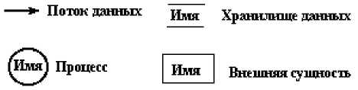

Рисунок 20 – Изображения элементов в нотации Йордана

Разработка DFD начинается с построения диаграммы верхнего уровня, отражающей связи программной системы, представленной в виде единого процесса, с внешней средой. Декомпозиция процесса проводится до уровня, на котором фигурируют элементарные процессы, которые могут быть представлены одностраничными описаниями алгоритмов (миниспецификациями) на терминальном языке программирования.
Для описания информационных моделей наибольшее распространение получили диаграммы сущность-связь (ERD – Entity-Relation Diagrams), в которых предусмотрены средства для описания сущностей, атрибутов и отношений. Спецификации хранилищ данных в CASE, как правило, даются с помощью диаграмм сущность-связь Стандартной методикой построения таких диаграмм является IDEF1X.
Поведенческие модели описывают процессы обработки информации. В инструментальных CASE-системах их представляют в виде граф-схем, диаграмм перехода состояний, таблиц решений, псевдокодов (языков спецификаций), процедурных языков программирования, в том числе языков четвертого поколения.
В граф-схемах блоки, как и в DFD, используют для задания процессов обработки, но дуги имеют иной смысл – они описывают последовательность передач управления (вместе со специальными блоками управления).
В диаграммах перехода состояний узлы соответствуют состояниям моделируемой системы, дуги – переходам из состояния в состояние, атрибуты дуг – условиям перехода и инициируемым при их выполнении действиям. Очевидно, что как и в других конечно-автоматных моделях, кроме графической формы представления диаграмм перехода состояний, можно использовать также табличные формы. Так, при изоморфном представлении с помощью таблиц перехода состояний каждому переходу соответствует строка таблицы, в которой указываются исходное состояние, условие перехода, инициируемое при этом действие и новое состояние после перехода.
Близкий по своему характеру способ описания процессов основан на таблицах (или деревьях) решений. Каждый столбец таблицы решений соответствует определенному сочетанию условий, при выполнении которых осуществляются действия, указанные в нижерасположенных клетках столбца.
Таблицы решений удобны при описании процессов с многократными ветвлениями. В этих случаях помогают также визуальные языки программирования, в которых для описания процессов используют графические элементы, подобные приведенным на рисунке 21.
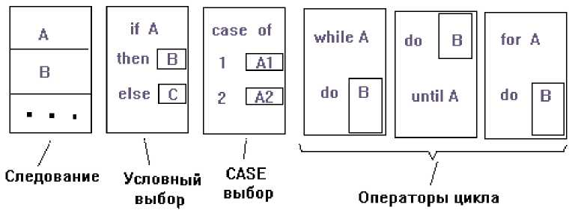

Рисунок 21 – Примеры описания операторов в визуальных языках программирования
В псевдокодах алгоритмы записываются с помощью как средств некоторого языка программирования (преимущественно для управляющих операторов), так и естественного языка (для выражения содержания вычислительных блоков). Используются конструкции (операторы) следования, условные, цикла. Служебные слова из базового языка программирования или из DFD записываются заглавными буквами, фразы естественного языка – строчными.
Языки четвертого поколения предназначены для описания программ как совокупностей заранее разработанных программных модулей. Поэтому одна команда языка четвертого поколения может соответствовать значительному фрагменту программы на языке 3GL. Примерами языков 4GL могут служить Informix-4GL, JAM, NewEra, XAL.
Миниспецификации процессов могут быть выражены с помощью псевдокодов (языков спецификаций), визуальных языков проектирования или языков программирования.
Объектный подход представлен компонентно-ориентированнными технологиями разработки ПО. При объектном подходе ПО формируется из компонентов, объединяющих в себе алгоритмы и данные и взаимодействующих путем обмена сообщениями. Для поддержки объектного подхода разработан стандартный язык моделирования приложений UML.

Технологии реинжиниринга и параллельного проектирования

Взаимосвязанная совокупность методик IDEF для концептуального проектирования разработана по программе Integrated Computer Aided Manufacturing в США. В этой совокупности имеются методики функционального, информационного и поведенческого моделирования и проектирования, в ее состав в настоящее время входят IDEF-методики, часть из которых имеет статус международного стандарта.
Методики IDEF задают единообразный подход к моделированию приложений, но не затрагивают проблем единообразного представления данных в процессах информационного обмена между разными компьютерными системами и приложениями. Необходимость решения этих проблем в интегрированных АС привела к появлению ряда унифицированных форматов представления данных в межкомпьютерных обменах, среди которых наиболее известными являются форматы IGES, DXF (в машиностроительных приложениях), EDIF (в электронике) и некоторые другие. Однако ограниченные возможности этих форматов обусловили продолжение работ в направлении создания более совершенных методик и представляющих их стандартов. На эту роль в настоящее время претендует совокупность стандартов STEP.

Методика IDEF0

Наиболее известной методикой функционального моделирования сложных систем является методика SADT (Structured Analysis and Design Technique), положенная в основу стандарта IDEF0.
IDEF0 – это более четко очерченное представление методики SADT. SADT – методика, рекомендуемая для начальных стадий проектирования сложных искусственных систем управления, производства, бизнеса, включающих людей, оборудование, ПО. Начиная с момента создания первой версии, методика успешно применялась для проектирования телефонных сетей, систем управления воздушными перевозками, производственных предприятий и др.
Разработку SADT-модели начинают с формулировки вопросов, на которые модель должна давать ответы, т.е. формулируют цель моделирования. Далее строят иерархическую совокупность диаграмм с лаконичным описанием функций.
Недостатки SADT-моделей – их слабая формализованность для автоматического выполнения проектных процедур на их основе. Однако наличие графического языка диаграмм, удобного для восприятия человеком, обусловливает полезность и применимость методики SADT.
Описание объектов и процессов в SADT (IDEF0) выполняется в виде совокупности взаимосвязанных блоков (рис. 22).
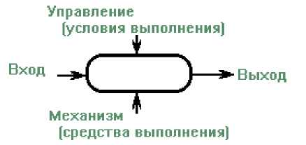

Рисунок 22 – Блок ICOM в IDEFO-диаграммах

Блоки выражают функции (работы), поэтому их названиями обычно являются глаголы или отглагольные существительные. Типичные примеры функций: планировать, разработать, классифицировать, измерить, изготовить, отредактировать, рассчитать, продать (или планирование, разработка, классификация, измерение, изготовление, редактирование, расчет, продажа). Число блоков на одном уровне иерархии – не более 6, иначе восприятие диаграмм будет затруднено. Число уровней иерархии не ограничено, но обычно их не более 5. Блоки нумеруются (номер записывается в правом нижнем углу). Дуги (стрелки) отображают множества объектов (данных), их имена – существительные. Управление определяет условия выполнения, примеры управления: требования, чертеж, стандарт, указания, план. Механизм выражает используемые средства, например: компьютер, оснастка, заказчик, фирма. Входы и выходы могут быть любыми объектами.
Блоки рисунка 22 в англоязычной литературе называют блоками ICOM (Input – Control – Output – Mechanism).
Рассмотрим пример функциональной модели для процесса создания САПР на предприятии, на котором ранее автоматизация проектирования была развита слабо.
Диаграмма верхнего (нулевого) уровня АО включает единственный блок ICOM "Разработать САПР". В качестве исполнителей фигурируют специализированная организация, занимающаяся проектированием автоматизированных систем и называемая консалтинговой фирмой, а также представители организации-заказчика, объединенные в создаваемый на предприятии отдел САПР.
Диаграмма первого уровня, показанная на рисунке 23,а, включает блоки
А1 – обследования предприятия, А2 – проектирования САПР, A3 – реализации САПР и А4 – испытаний системы.
Диаграммы следующего второго уровня, раскрывающие первые блоки Al, A2 и A3, представлены на рисунке 23, б, в и г, соответственно (на этих рисунках не отмечены данные, соответствующие внутренним стрелкам диаграмм). При обследовании предприятия специалисты консалтинговой фирмы вместе с работниками отдела САПР, изучают структуру предприятия, типичные маршруты проектирования, информационные потоки и на этой базе разрабатывают модель "As Is". Далее создается новая модель "To Be" с учетом не только требований автоматизации проектирования, но и будущих информационных потребностей процессов управления и делопроизводства. Модель "To Be" составляет основу технического предложения на создание САПР.
При проектировании САПР выбирают аппаратно-программную платформу, базовое ПО проектирующих и обслуживающих подсистем, разрабатывают структуру корпоративной сети, определяют типы сетевого оборудования, серверов и рабочих станций, выявляют необходимость разработки оригинальных программных компонентов.
Реализация проекта САПР включает подготовку помещений, монтаж кабельной сети, обучение будущих пользователей САПР, закупку и инсталляцию ТО и ПО.
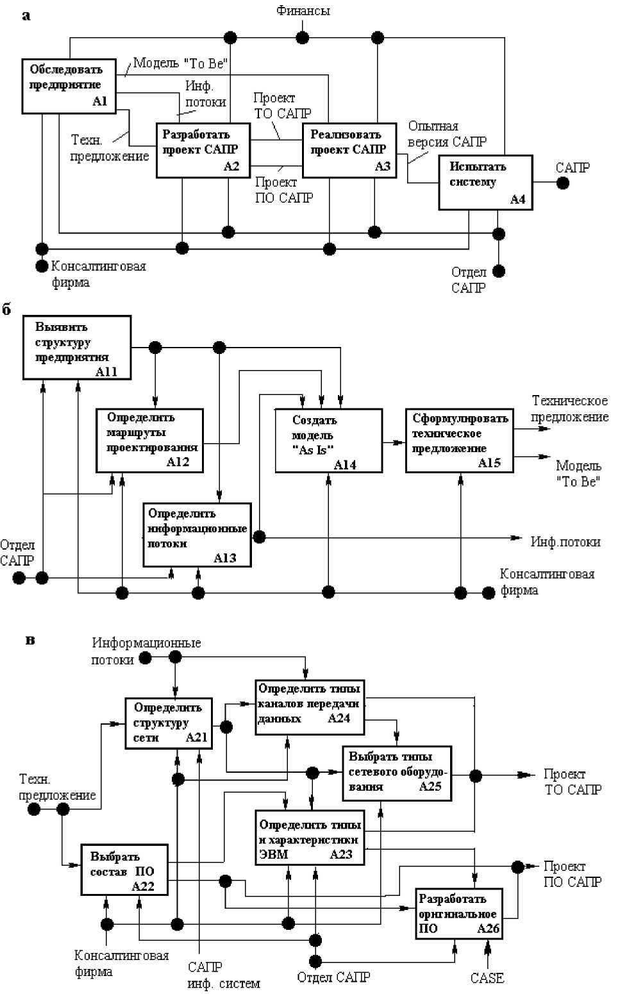
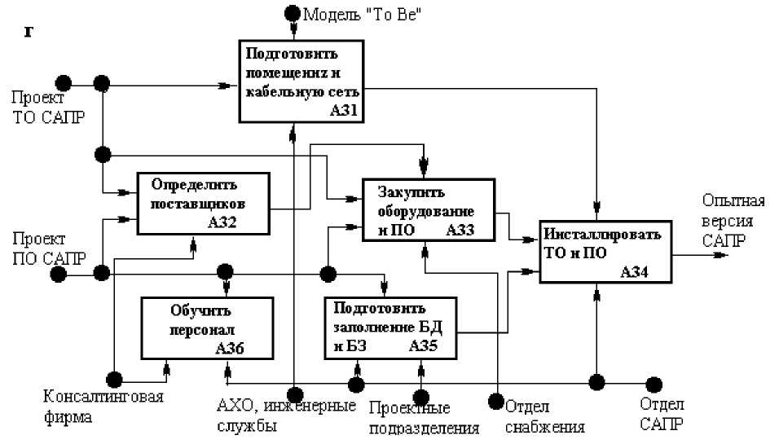

Рисунок 23 – Функциональная модель процесса создания САПР:
a) IDEF0 – диаграмма первого уровня; б) IDEF0 – диаграмма обследования предприятия; в) IDEFO – диаграмма проектирования САПР;
г) IDEF0 – диаграмма реализации проекта САПР.

Разработка SADT-моделей состоит из ряда этапов:
1. Сбор информации. Источниками информации могут быть документы, наблюдение, анкетирование и т.п. Существуют специальные методики выбора экспертов и анкетирования.
2. Создание модели. Используется нисходящий стиль: сначала разрабатываются верхние уровни, затем нижние.
3. Рецензирование модели. Реализуется в итерационной процедуре рассылки модели на отзыв и ее доработки по замечаниям рецензентов, в завершение собирается согласительное совещание.
Связи функциональной модели, отражающей функции, со структурной моделью, отражающей средства выполнения функций, выражаются с помощью специальных словарей, дающих однозначное толкование вводимым именам ресурсов.
Дальнейшее использование IDEF0-модели – конкретизация задач выбора ресурсов, разработка планов реализации, переход к имитационным моделям и т.п.

Методика IDEF3

Поведенческое моделирование сложных систем используют для исследования динамики их функционирования. В основе поведенческого моделирования лежат модели и методы имитационного моделирования систем массового обслуживания, сети Петри, возможно применение конечно-автоматных моделей, описывающих поведение системы, как последовательности смены состояний.
Поведенческие аспекты приложений отражает методика IDEF3. Если методика IDEF0 связана с функциональными аспектами и позволяет отвечать на вопросы "Что делает система?", то в IDEF3 детализируются и конкретизируются IDEF0-функции, IDEF3-модель отвечает на вопросы "Как система это делает?" Язык IDEF3 – язык диаграмм, помогающий разработчику моделей наглядно представить моделируемые процессы. В IDEF3 входят два типа описаний: 1) процесс-ориентированные в виде последовательности операций; 2) объект-ориентированные, выражаемые диаграммами перехода состояний, характерными для конечно-автоматных моделей.
На рисунке 24 представлен пример процесс-ориентированной
IDEF3-диаграммы. Здесь функции (операции) показаны прямоугольниками с горизонтальной чертой, отделяющей верхнюю секцию с названием функции от нижней секции, содержащей номер функции. Связи, отражающие последовательность выполнения функций, изображаются сплошными линиями-стрелками.
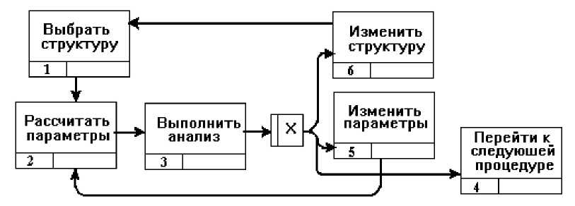

Рисунок 24 – IDEF3-диаграмма последовательности операций

Для указания разветвлений и слияний связей (их принято называть перекрестками) используют квадраты, у которых одна или обе вертикальные стороны представлены двойными линиями, а внутри квадрата записан один из символов &, O или X. При разветвлении эти символы означают реакцию всех, некоторых или только одной из последующих функций на входное воздействие соответственно. Аналогичный смысл имеют символы &, O или X при слиянии – последующая функция начинает выполняться после окончания всех, некоторых или только одной из входных операций.
На рисунке 25 представлены пример объект-ориентированной IDEF3-диаграммы. В таких диаграммах имеются средства для изображения состояний системы, активностей, переходов из состояния в состояние и условий перехода.
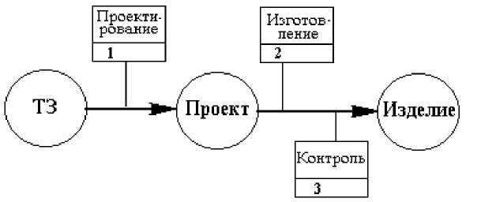

Рисунок 25 – IDEF3- диаграмма перехода состояний

Диаграммы IDEF0 или IDEF3 могут быть преобразованы в имитационные модели, если задать дополнительные свойства функций, характеризующие затраты ресурсов. Чаще всего имитационные модели представляют в виде сетей Петри. Преобразование связано с введением времени в функциональную IDEF0 или в поведенческую IDEF3-модель, с заменой функций переходами, а объектов, отождествляемых со стрелками блоков ICOM, с метками в сетях Петри.

Методика IDEF1X

IDEF1 – методика информационного (инфологического) проектирования приложений, в настоящее время применяется ее усовершенствованный вариант IDEF1X. В IDEF1X имеется ясный графический язык для описания объектов и отношений в приложениях. Это язык диаграмм сущность-связь.
Основные компоненты описаний в IDEF1X: сущности (блоки), отношения (связи), атрибуты.
Сущность – множество объектов, обладающих общими свойствами (в языках программирования понятие сущности совпадает с понятием типа). Конкретные элементы этого множества называют экземплярами сущности. Атрибуты характеризуют свойства сущностей, их значения однозначно идентифицируют экземпляры сущностей. Если сущность А может быть определена только с помощью ссылки на свойства некоторой другой сущности В, то А называется зависимой (дочерней) сущностью, а В выступает в роли родительской сущности.
Сущности в IDEFlX-диаграммах изображаются в виде прямоугольников, при этом у зависимых сущностей углы прямоугольников должны быть скругленными.
Отношения (связи) между сущностями в IDEF1X являются бинарными отношениями. Выделяют идентифицирующие отношения — связи типа родитель-потомок, в которых потомок (зависимая сущность) однозначно определяется своей связью с родителем, и неидентифицирующие отношения, означающие, что у связанного этим отношением экземпляра одной сущности может быть, а может и не быть соответствующего экземпляра второй сущности (пример идентифицирующего отношения изготовитель-товар, неидентифицирующего отношения – рабочая станция – дигитайзер). Идентифицирующее отношение изображают на диаграмме сплошной линией между прямоугольниками связанных сущностей, неидентифицирующее отношение показывают пунктирной линией. На дочернем конце линии должно быть утолщение (жирная точка). Мощность k связи - число экземпляров зависимой сущности, соответствующее одному экземпляру родительской сущности. Известное значение мощности может быть указано около утолщенного конца линии связи. При этом символ p означает k ≥ 1, а символу z соответствует k = 0 или 1. Отсутствие символа интерпретируется k ≥ 0.
Различают также специфические и неспецифические отношения. Неспецифические отношения – это связи типа "многие ко многим" и обозначаются сплошной линией с утолщениями на обоих концах.
В отношениях родитель-потомок возможно наличие у потомка единственного родителя (характеристическая связь) или нескольких родителей (ассоциативная связь). Выделяют также отношения категоризации (наследования), отражающие связи между некоторой общей сущностью и вариантами ее реализации (категориями). Примером категориальной связи является отношение тип прибора – альтернативные варианты этого прибора.
Среди атрибутов различают ключевые и неключевые. Значение ключевого атрибута (ключа) однозначно идентифицирует экземпляр сущности. Внешний ключ – это атрибут (или атрибуты), входящий в ключ родителя и наследуемый потомком. На IDEFlX-диаграммах ключи записывают в верхней части прямоугольника сущности, причем внешние ключи помечают меткой FK (Foreign Key), неключевые атрибуты помещают в нижнюю часть прямоугольников. В идентифицирующих отношениях все ключи родителя входят и в ключи потомка, в неидентифицирующих ключи родителя относятся к неключевым атрибутам потомка.
Нормальные формы отношений позволяют выявить атрибуты, которые целесообразно (с целью устранения избыточности) считать сущностями. Известно несколько нормальных форм, обычно используют первые три из них.
Первая нормальная форма требует, чтобы шапка таблицы (отношения) была одноэтажная (т.е. все атрибуты характеризуются атомарными значениями), строки-дубли должны быть устранены.
Вторая нормальная форма устанавливается для сущностей, удовлетворяющих условиям первой нормальной формы и имеющих составные ключи. Она определяется отсутствием атрибутов, зависящих только от части составного ключа. Подобные атрибуты должны быть выделены в отдельные сущности.
Третья нормальная форма дополнительно характеризуется отсутствием транзитивных связей (взаимозависимости) атрибутов.
Разработка информационной модели по IDEF1X выполняется за несколько стадий.
Стадия 0. Выяснение цели проекта, составление плана сбора информации. Обычно отправным пунктом для разработки информационной модели является IDEFO-модель.
Стадия 1. Выявление и определение сущностей. Это неформальная процедура.
Стадия 2. Выявление и определение основных отношений. Результат представляется или графически в виде ER-диаграмм или в виде матрицы отношений, элемент которой A_{ij} = 1, если имеется связь между сущностями i и j, иначе A_{ij} = 0. Транзитивные связи не указываются.
Стадия 3. Детализация неспецифических отношений, определение ключевых атрибутов, установление внешних ключей. Детализация неспецифических отношений заключается в замене связей "многие ко многим" (М ↔ M) на связи "М ↔ 1" и "1 ↔ М" введением сущности-посредника. Например, отношение "преподаватель – студенческая группа" может быть заменено на отношения этих сущностей с сущностью-посредником "расписание".
Стадия 4. Определение атрибутов и их принадлежности сущностям.
Основные элементы графического языка IDEF1X представлены на рисунке 26.
Между IDEF0 и IDEFlX-моделями одного и того же приложения существуют определенные связи. Так, стрелкам на IDEF0-диаграммах соответствуют атрибуты некоторых сущностей в IDEFIX-моделях, что нужно учитывать при построении информационных моделей.
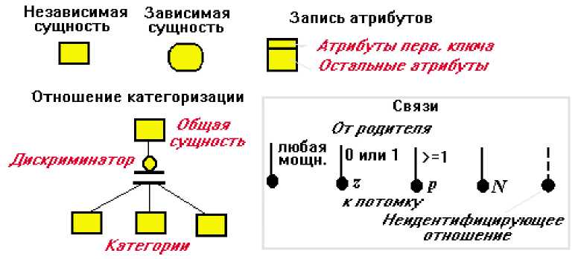

Рисунок 26 – Элементы языка IDEF1X
Обзор других методик IDEF

Методика IDEF4 реализует объектно-ориентированное проектирование больших систем. При процедурном программировании кодированию предшествует удобное для пользователя изображение программы на графическом языке граф-схем или диаграмм потоков данных. Целесообразно иметь аналогичные средства, учитывающие специфику объектно-ориентированного программирования.
В частности, такие средства предоставляет IDEF4. Другим вариантом графического языка поддержки объектно-ориентированного проектирования ПО является язык UML (Unified Modeling Language).
Методика IDEF4 содержит графический язык для изображения взаимосвязей классов, атрибутов, методов в виде ряда диаграмм: типов, наследования, протоколов, клиентов, таксономии методов. Примеры диаграмм приведены на рисунках. В этих диаграммах прямоугольники с поперечными линиями соответствуют классам, имена которых указаны ниже поперечных линий, а сверху линий записаны идентификаторы атрибутов. Процедуры (методы) в IDEF4 изображены прямоугольниками без поперечных линий. Передаваемые параметры записаны в овальных фигурах.
Примеры диаграмм типов данных и наследования приведены на рисунках 27 и 28 соответственно. В примере на рисунке 28 объекты класса "Деталь" наследуют часть атрибутов из классов "Геометрия" и "Материал".
Из рисунка 29 ясно, что для процедуры моделирования некоторой схемы входными параметрами являются атрибуты источников сигналов и параметры компонентов схемы, а результатом – значения выходных параметров.

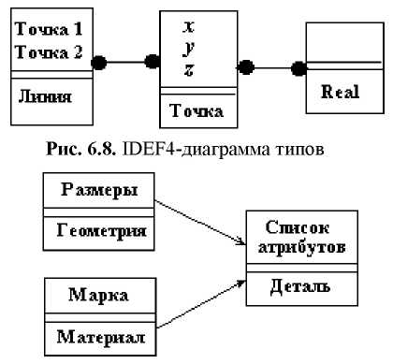

Рисунок 27 – IDEF-4 диаграмма типов

Рисунок 28 – IDEF4-диаграмма наследования

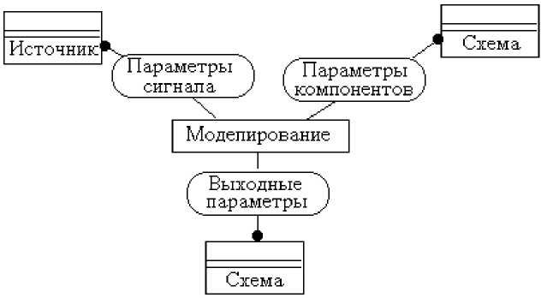

Рисунок 29 – IDEF4-диаграмма протоколов

На рисунке 30 показан пример классификации методов, согласно которой методы решения перечисленных частных задач относятся к методам дискретной оптимизации.
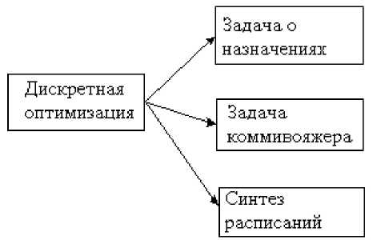

Рисунок 30 – IDEF4-диаграмма таксономии методов
Связи вызывающих и вызываемой процедур представлены на рисунке 31.
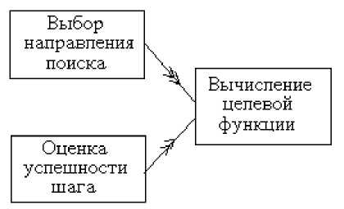

Рисунок 31 – IDEF4-диаграмма клиентов

Методика IDEF5 направлена на представление онтологической информации приложения в удобном для пользователя виде. Онтология связана с определениями и понятиями, используемыми для характеристики объектов и процессов вместе с их взаимосвязями. Для этого применяют символические обозначения (дескрипторы) объектов, их ассоциаций, ситуаций и схемный язык описания отношений (классификации, часть-целое, перехода и т.п.), составляют словарь дескрипторов. В методике имеются правила связывания объектов (термов) в правильные предложения, языковые механизмы для установления соответствия между объектами реального мира и их идентификаторами (дескрипторами).
В IDEF5 имеются две части: 1) схемный язык; 2) язык разработки (elaboration). Основные символы схемного языка представлены на
рисунке 32, пример классификационной схемы – на рисунке 33 и пример диаграммы перехода состояний с символикой IDEF5 – на рисунке 34.
Развитие методик реинжиниринга (BPR – Business Process Reenginiring) продолжается в США по программе IICE (Information Integration for Concurrent Engineering). Действуют методики, имеющие индексы IDEF6, 8, 9, 14, на стадии утверждения находятся методики IDEF7, 10, 12.
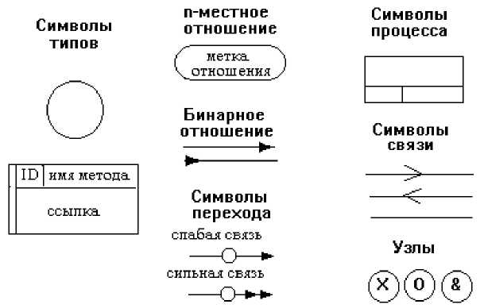

Рисунок 32 – Символы графического языка IDEF5

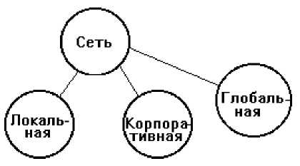

Рисунок 33 – Диаграмма классификации

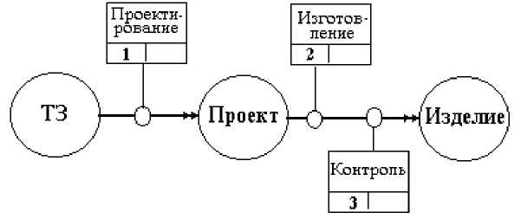

Рисунок 34 – Диаграмма перехода состояний в IDEF5

IDEF6 (Design Rationale Capture) направлена на получение и представление решений по выбору стратегии проектирования и обоснованию предпринятых шагов. В отличие от других методик IDEF, в которых фиксируются результаты проектирования, в IDEF6 главный упор сделан на пути получения этих результатов и обоснование промежуточных решений. Такой подход особенно важен при разработке сложных систем в недостаточно определенных ситуациях. Фиксация шагов и обоснований помогает при дальнейших модернизациях систем, сохранению и использованию рационального опыта проектирования. Методика упорядочивает обнаружение и устранение неопределенностей, ошибок, неудовлетворенных ограничений. Язык методики включает предложения, связывающие компоненты проекта с пунктами обоснования. Под компонентами проекта обычно подразумевают компоненты, отражаемые на диаграммах IDEF0-5, например, стрелки ICOM из IDEF0, сущности, атрибуты, отношения из IDEF1X, объекты, сообщения, события из IDEF4
и т.п. В качестве пунктов обоснования могут фигурировать стандарты, экспериментальные данные, ограничения и т.п.
IDEF8 (Human-System Interaction Design) предназначена для проектирования взаимодействия человека с технической системой. Эта методика не является методикой создания графического пользовательского интерфейса и потому обычно дополняется некоторой системой GUI (Graphic User Interface). Здесь определяется содержание (на абстрактном уровне) той части работы, которую выполняет человек. Создаваемые сценарии должны удовлетворять ряду оговоренных в методике принципов таких, как уменьшение нагрузки на человека, идентичность средств диалога в разных системах, наличие обратной связи для исправления ошибок, хранение истории диалога, помощь советами по выполнению действий и т.д.
IDEF9 (Business Constraint Discovery) нацелена на выявление разнообразных ограничений (технических, физических, юридических, политических, организационных), которые должны быть учтены при разработке системы, и для анализа их влияния на принимаемые решения в процессе реинжиниринга. Обычно в качестве систем фигурируют сложные информационные системы с ориентацией на экономические и управленческие приложения. Ограничение – это отношение, которое должно соблюдаться. Ограничения делятся на контексты (группы родственных ограничений). Применение IDEF9 заключается в выполнении нескольких шагов: 1) сбор свидетельств (фактов, указывающих на наличие ограничения); 2) классификация – определение контекстов, объектов, отношений; 3) прогнозирование – выявление ограничений на основе свидетельств; 4) отбор значимых ограничений; 5) определение экспертов для тестирования результатов; 6) детализация и фильтрация ограничений. В методике даны рекомендации по выполнению этих шагов. Предлагается графический язык, элементами которого являются система, блоки ограничений, контексты, линии связи, логические связки OR, AND, XOR (исключающее ИЛИ).
IDEF14 (Network Design) предназначена для проектирования корпоративных вычислительных сетей, их представления на графическом языке с описанием конфигураций, очередей, сетевых компонентов, требований к надежности и т.п. Чаще всего методика применяется для модернизации уже существующих сетей. Поэтому в ней предусматривается разработка моделей как "AS IS", так и "TO BE". Проектирование включает в себя определение топологии сети или схемы коммуникаций, реализацию нужного качества обслуживания, анализ функционирования (трафик, дисциплины обслуживания в узлах, протоколы доступа). Модель топологии дополняется моделями очередей, надежности, материальных затрат. Важную роль играет библиотека методов построения и компонентов сетей. Методика основана на выполнении ряда шагов: установление целей модернизации, исследование существующей сети, определение типов компонентов в ней, построение модели "AS IS", ее верификация, анализ результатов, корректировка с переходом к "TO BE". В графическом языке IDEF14 сети и подсети изображаются в виде облаков, топологические связи представляются линиями, для узлов используются специальные иконки, возможны поясняющие надписи, список характеристик размещается в прямоугольниках.

Унифицированный язык моделирования UML

Язык UML положен в основу Rational Unified Process (RUP) – известной методологии проектирования информационных систем, развиваемой фирмой Rational Software. В UML также используется ряд диаграмм.
К основным следует отнести, прежде всего, диаграммы классов. Они имеют следующие отличия от аналогичных диаграмм в IDEF4.
Во-первых, в прямоугольнике класса имеются три секции, в верхней секции записывается имя класса, в средней секции – атрибуты, в нижней части – процедуры класса. При записи атрибутов указываются символ доступности (+ - public, # - protected, - - private), идентификатор атрибута, тип атрибута. Запись процедуры аналогична подобным записям в языках программирования: указываются имя процедуры и в скобках – список параметров.
Во-вторых, в диаграммах классов UML отображение отношений часть-целое (отношений агрегации) выполняется с помощью линий с ромбовидной стрелкой, направленной от класса-части к классу-целому, и отношений наследования (суперкласс-подкласс) – с помощью линий с обычной стрелкой, направленной от подкласса к суперклассу.
Поведенческий аспект моделирования отражен в диаграммах процессов, имеющихся в UML. Они бывают двух типов – диаграммы сценариев (ДС) и диаграммы взаимодействия объектов (ДВО).
Сценарий – это последовательность событий, заключающихся в воздействиях (посылках сообщений) одного объекта на некоторый другой объект.
В ДС объекты изображаются прямоугольниками и располагаются в горизонтальном ряду объектов. Ось времени направлена от этого ряда вертикально вниз. От каждого объекта параллельно оси времени идут так называемые их линии жизни (lifelines). Каждое событие изображается горизонтальной линией со стрелкой от линии жизни объекта, посылающего сообщение, к линии жизни объекта, принимающего сообщение. Над этими линиями возможен поясняющий текст. Линии располагаются одна над другой в порядке, в котором события совершаются (пример ДС на рисунке 35).
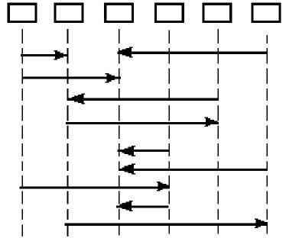

Рисунок 35 – Вид диаграммы сценариев

Диаграмма ДВО представляет собой граф, в котором вершины соответствуют объектам, а ребра – воздействиям. Около ребер возможны поясняющие записи, в частности, последовательные номера, указывающие порядок совершения событий.
К числу других диаграмм относятся диаграммы использования, цель которых – отобразить взаимодействие системы с пользователем. В этих диаграммах отображены в виде овалов те функции, которые непосредственно должен (или может) выполнять пользователь. При этом пользователи различаются ролями, выполняемыми ими при эксплуатации системы.
Проектирование информационной системы в RUP начинается с построения диаграмм использования. При этом определяется и согласовывается внешняя функциональность системы и в итоге формируется техническое задание на разработку ПО. Далее разрабатываются диаграммы взаимодействия "пользователь-система", при этом выявляются необходимые объекты, строятся диаграммы классов, формируется компонентная структура ПО.

Программное обеспечение CASE-систем для концептуального проектирования

На рынке программных продуктов имеется много CASE-систем для концептуального проектирования АС.
Чаще всего в них поддерживается методология IDEF. В России широко известны программы BPwin, ERwin, OOwin фирмы Platinum Technology, Design/IDEF фирмы Meta Software, CASE-Аналитик фирмы Эйтэкс, Silverrun фирмы CSA и др.
BPwin (Business Processing) предназначена для разработки функциональных моделей по методике IDEF0.
ERwin предназначена для разработки информационных моделей по методике IDEF1X. Имеются средства, обеспечивающие интерфейс с серверами БД (от пользователя скрыто общение на SQL-языке), перевод графических изображений ER-диаграмм в SQL-формы или в форматы других популярных СУБД. Предусмотрены интерактивные процедуры для связывания дуг IDEF0 с сущностями и атрибутами IDEF1X, т.е. для установления связей между BPwin и ERwin.. В систему включены также типичные для CASE средства разработки экранных форм.
OOwin служит для поддержки объектно-ориентированных технологий проектирования информационных систем. Один из способов использования OOwin – детализация объектно-ориентированной модели на базе созданной ER-моде-ли. При преобразовании ER в ОО-представление сущности и атрибуты становятся классами (множествами подобных объектов). Классы могут быть дополнены описанием услуг класса, т.е. выполняемых операций, передаваемых и возвращаемых параметров, событий. Другой способ использования OOwin – реинжиниринг, так как модернизация проводится на уровне существующей модели.
Система Design/IDEF (фирма Meta Software) предназначена для концептуального проектирования сложных систем. С ее помощью разрабатываются спецификации, IDEF0 и IDEFlX-диаграммы, словари данных, проводится документирование и проверяется непротиворечивость проектов. Имеется дополнительная система Design/CPN, позволяющая проводить имитационное моделирование на основе моделей, преобразованных в цветные сети Петри.
Другой известной инструментальной средой моделирования приложений является Designer/2000 фирмы Oracle. Модель приложения может быть сгенерирована по ответам пользователя на вопросы системы. Используются собственные методики Oracle, позволяющие строить диаграммы потоков данных, сущность-отношение, иерархические деревья данных с возможностью их представления в SQL формах и, следовательно, поддерживается связь с любыми СУБД, работающими в ODBC.
Система Silverrun (фирма Computer Systems Advisors) предназначена для анализа и проектирования информационных систем. Реализовано раздельное функциональное и информационное моделирование. Включает в себя четыре основные подсистемы: моделирование бизнес-процессов, построение моделей сущность-отношение, инфологическое проектирование реляционных баз данных, управление групповой работой. Имеет интерфейс к Oracle, Informix, Sybase и ряду других СУБД.
Среди отечественных систем выделяется CASE Аналитик, в которой выполняется построение диаграмм потоков данных, получение отчетов, генерация макетов документов и др. Имеется интерфейс к ERwin.
Методология объектно-ориентированного анализа и проектирования ПО по методике Г.Буча с использованием языка UML реализована в системах Rational Rose (фирма Rational Software Corporation) и Platinum Paradigm Plus (фирма Platinum Technology). В Rational Rose поддерживается генерация кода по построенным диаграммам классов, обратное мо делирование (т.е. построение UML-модели по программному коду на таких языках, как C++, Java, Visual Basic, IDL CORBA), визуальное программирование. Язык UML применяют и в ряде других систем, например, в инструментальной среде объектно-ориентированного проектирования ПО objectiF (фирма micro TOOL), в которой автоматически генерируется программный код по графическому UML-описанию.
Ряд программных продуктов, реализующих IDEF-модели, разработаны фирмой KBSI, в частности, ProSim реализует IDEF3,
SmartER – IDEF1 и IDEF1X, SmartClass – IDEF4.
Поведенческое моделирование предприятий предусмотрено также в некоторых системах реинжиниринга, например, в системе BAAN IV.
Для преобразования функциональных или поведенческих моделей в имитационные применяют специальные программы. Так, вместе с программой BPWin для получения имитационных моделей используют программу BPSimulator. Преобразование IDEFO-модель → сеть Петри реализовано в таких программах, как CPN/Design (фирма Meta Software) со специальным языком программирования ML, ProTem (Software Consultants International Limited) с вариацией типов меток, РАСЕ (Grossenbacher software) с программированием на языке Smalltalk.

Метамодели и стандарты CDIF (CASE Data Interchange Format)

Метамодель – средство, являющееся инвариантным к частным представлениям индивидуальных пользователей, служащее промежуточным звеном в процедурах взаимодействия приложений, характеризуемых своими локальными моделями.
Место метамодели в информационных процессах взаимодействия иллюстрирует рисунок 36.
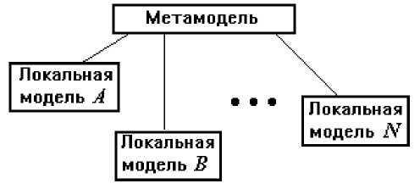

Рисунок 36 – Место метамодели в процессах информационного обмена

Из рисунка ясно, что вместо непосредственного обращения одного приложения к другому, при котором каждое приложение должно иметь конверторы всех других локальных моделей, используется трансляция передаваемой информации на промежуточный язык метамодели, а принимающее приложение переводит метамодельное представление в свой собственный формат. Метамодельный подход имеет ряд преимуществ, например, каждое приложение, становится открытым и может развиваться независимо от других, система не имеет ограничений на включение новых приложений.
Примерами метамоделей могут служить технология ODBC взаимодействия различных СУБД, основанная на языке SQL, графические системы типа GKS, концепция байт-кодов в языке Java и т.п.
В технологиях проектирования АС и реинжиниринга предприятий важное место отводится разработке метамоделей, направленных на взаимную трансформацию функциональных, информационных и структурных моделей. Для этого, в частности, требуется систематизация понятий, фигурирующих в приложениях, и построение словарей соответствия моделей этих типов.
Другое важное назначение метамоделей – интеграция CASE-средств разных производителей. Такая интеграция требуется, например, при недостаточных возможностях каждого из доступных CASE пакетов в отдельности, для доступа в условиях изменения программного и лингвистического обеспечений к информации, разработанной с помощью разных версий CASE-систем и накапливающейся длительное время в архивах.
Целям интеграции CASE-средств разных производителей служат стандарты серии CDIF, разрабатываемые организацией EIA (Electronics Industries Association) и признаваемые Международной организацией стандартизации ISO (International Standard Organization).
Метамодель в CDIF определяется, как средство, с помощью которого осуществляется правильная интерпретация данных при их передаче из одной CASE-среды в другую. Такая интерпретация требуется при взаимодействии сред, использующих различные формы представления однородной в смысловом отношении информации. Другими словами, метамодель применяют для передачи и правильной интерпретации данных с одинаковой семантикой, но с разным представлением в частных CASE системах. Например, данные, близкие в семантическом отношении, но различающиеся по представлению, фигурируют в методиках информационного моделирования (data modeling), моделирования потоков данных (data flow modeling), событийного моделирования переходов состояний (state event modeling), объектно-ориентированного анализа и проектирования (object oriented analysis and design). CDIF-метамодель осуществляет интерфейс между ними.
Программное обеспечение, поддерживающее CDIF, позволяет представлять данные в желаемой форме (в соответствии с предметной областью). Например, конечно-автоматная модель может быть представлена в форме графа или матрицы перехода состояний, объектно-ориентированная модель – с использованием прямоугольников или произвольно очерченных фигур и т.п. Клиент, поддерживающий CDIF, транслирует форму источника информации в форму, доступную клиенту с сохранением семантики данных.
Очевидно, что для каждой предметной области, характеризуемой своим множеством семантически близких понятий можно построить свою метамодель. Такие предметные области в стандартах CDIF называют Subject Areas, для многих предметных областей разработаны свои
CDIF-стандарты (метамодели). Очевидно также, что потребности в метамоделях могут возникать для новых предметных областей, поэтому в CDIF отдельная методика посвящена включению в стандарты новых метамоделей. Имеются также общие для различных предметных областей компоненты метамоделей. Обычно интегрированная метамодель строится на основе парадигмы сущность-отношение.
Обменный файл в CDIF состоит из трех частей: заголовка (имя, дата, источник, способ кодирования и другие общие атрибуты), метамодели (указывается тип используемой метамодели) и собственно передаваемых данных.
Стандарты CDIF подразделены на три группы. Первая группа содержит обзор стандартов CDIF и общие правила их расширения.
Вторая группа определяет форматы представления данных, т.е. синтаксис и способы кодирования передаваемых данных.
Третья группа содержит стандарты, ориентированные на представление семантики передаваемых данных. Каждый из стандартов относится к определенной предметной области. Например, есть стандарты или проекты стандартов для таких областей, как объектно-ориентированный анализ и проектирование, моделирование бизнес-процессов, проектирование автоматизированных систем управления, описание потоков данных, данных в реляционных базах данных и др. Кроме того, введены иерархическая структура метамодели и возможности наследования, благодаря выделению наиболее общих частей, справедливых для многих предметных областей, и их представлению в отдельных стандартах.
Таким образом, в метамодели CDIF имеет место отделение семантики от способа представления данных. Правильная передача семантики сочетается с варьированием форм представления данных.
Контрольные вопросы:
- Что такое CASE-системы? Поясните суть CASE-систем.
- Что такое методика SADT? Ее назначение? Основой, какого стандарта она является?
- Какие различают этапы проектирования программного обеспечения с помощью CASE-систем?
- Какие два подхода различают при декомпозиции программного обеспечения, при его проектировании средствами CASE-систем?
- Какова основная цель применения методик IDEF?
- Для чего применяется методика IDEF0?
- Для чего применяется методика IDEF3?
- Для чего применяется методика IDEF1X?
- Для чего применяется методика IDEF4?
- Для чего применяется методика IDEF5?
- Для чего применяется методика IDEF6?
- Для чего применяется методика IDEF8?
- Для чего применяется методика IDEF9?
- Для чего применяется методика IDEF14?
- Для чего применяется язык UML?
- Поясните основное назначение метамоделей в рамках стандартов CDIF.

Тема 6.3. STEP-технология

Общие сведения о стандартах сопровождения промышленной продукции на всех этапах ее жизненного цикла

STEP (Standard for Exchange of Product data) – это совокупность стандартов (под номером ISO 10303-506-2016 (http://docs.cntd.ru/document/1200143010)), определяющих средства описания (моделирования) промышленных изделий на всех стадиях жизненного цикла. Совокупность стандартов STEP лежит в основе CALS-технологий.
Единообразная форма описаний данных о промышленной продукции обеспечивается введением в STEP языка Express, инвариантного к приложениям. Стандарты STEP не отрицают, а развивают методику информационного моделирования IDEF1X и предполагают возможность совместного использования с методикой функционального проектирования IDEF0 и рядом других международных стандартов (например, со стандартами ISO P-LIB, Mandate, SGML, CDIF и стандартом EIA 649).
Стандарт ISO 10303-506-2016 состоит из ряда документов (томов).
Том ISO 10303-506-2016 – вводный стандарт, описывающий структуру всей совокупности томов и основные принципы STEP. В следующих группах томов содержатся описания инвариантного к приложениям языка Express, даны методы его реализации, модели, ресурсы, как общие для приложений, так и некоторые специальные (например, геометрические и топологические модели, описание материалов, процедуры черчения, конечно-элементного анализа и т.п.), прикладные протоколы, отражающие специфику моделей в конкретных предметных областях, методы тестирования моделей и объектов.
Удовлетворению требований создания открытых систем в STEP уделяется основное внимание. Специальный раздел посвящен правилам написания файлов обмена данными между разными системами, созданными в рамках STEP-технологии.
Развитие линии стандартов STEP находит выражение в разработке новых стандартов Parts Library (ISO 13584-501-2010 (http://docs.cntd.ru/document/1200100412)), Parametrics (ISO 14959), Mandate (ISO 15531-44:2017(http://docs.cntd.ru/document/555735845)).
Стандарты Parts Library (P-LIB) содержат обзор и основные принципы представления данных о стандартных компонентах промышленных изделий. В этих стандартах представлены в виде библиотек данные о семействах таких типовых широко используемых компонентов изделий, как болты, подшипники, электронные компоненты и т.п., с целью использования этих данных в системах автоматизированного проектирования. В P-LIB содержатся также правила использования, интерфейса и модификации библиотечных описаний. Цель стандарта – обеспечить инвариантный для приложений механизм оперирования частями библиотеки.
Благодаря ISO 13584-501-2010 (http://docs.cntd.ru/document/1200100412) различные прикладные САПР могут разделять данные из обобщенных баз, беспрепятственно обмениваться данными о типовых компонентах.
Стандарты P-LIB состоят из нескольких частей:
Часть 1 – обзор и основные положения серии стандартов.
Номера с 10 по 19 отведены для частей, содержащих концептуальные положения. Номера с 20 по 29 выделены для описания логических ресурсов. Здесь, например, разработаны части: 20 – общие ресурсы; 24 –логическая модель поставляемой библиотеки (Logical model of supplier library); 26 – определение поставщиков (Supplier Identification).
Номера с 30 по 39 используются для описания ресурсов внедрения. Здесь, например, разработана часть 31 – интерфейс геометрического программирования (Geometric Programming Interface).
Описание методологии структуризации семейств содержится в части 42.
Протоколам обмена посвящены части, начинающиеся с номера 101. Часть под номером 101 содержит протокол обмена геометрической параметризованной информацией; часть под номером 102 – протокол обмена согласованными с STEP данными.
Стандарты Parametrics введены сравнительно недавно (1996 г.) в связи с тем, что стандарты STEP в недостаточной мере учитывали особенности современных САПР в части представления параметризованных моделей изделий и обмена параметризованными данными.
Рабочая группа ISO по Parametrics решает как краткосрочные, так и перспективные задачи. Первые из них касаются удовлетворения потребностей геометрического проектирования и машинной графики в сегодняшних САПР, в которых широко используются параметризованные модели. Вторые касаются попыток распространения идей параметризации на более ранние этапы проектирования и на более широкий круг моделей и процедур проектирования, имеющих не только геометрический характер.
Стандарты Mandate посвящены представлению данных, относящихся к функционированию предприятий, управлению территориально распределенными производственными системами, обмену данными о производстве с внешней для предприятия средой.
Часть стандарта, обозначаемая ISO 15531-21:2004, содержит обзор и основные принципы представления данных о промышленной продукции. Содержание этой части характеризуется следующими ключевыми словами: системы промышленной автоматизации и интеграция, промышленные данные, обмен данными об управлении производством, обмен данными с внешней средой.
Том ISO 15531-31:2004 посвящен обзору и основным принципам использования данных о производственных ресурсах. Излагаются модель, форма и атрибуты представления данных о производственных ресурсах, об управлении их использованием.
Том ISO 15531-41:2004 содержит обзор и основные принципы управления потоками производственных данных.
Семейство стандартов SGML (ISO 8879) предназначено для унификации представления текстовой информации в АС. В цикле проектирования промышленной продукции стандарты SGML обслуживают стадию, на которой выполняется документирование результатов. Стандартная форма документов способствует их правильной передаче, интерпретации и многократному использованию многими системами и пользователями. Стандарты SGML разрабатывались прежде всего применительно к текстовым документам, но их возможности шире, так они применимы для документирования гипермедийных данных.
Роль стандартов SGML конкретизируется следующими направлениями их использования:
1. Единообразное представление структуры данных, включая классификацию и идентификацию типов документов, поддержку различных типов символов и языковых ограничений.
2. Дополнение моделей промышленных изделий, задаваемых в настоящее время стандартами STEP, моделями документов.
3. Обмен данными между различными АС, электронными или традиционными средствами публикации и прежде всего между STEP и SGML средами. Для достижения этой цели SGML-формы должны быть согласованны с формой обменного файла STEP, описываемого в томе
ISO 10303-21-2002 (http://docs.cntd.ru/document/1200031108 ).
Использование возможностей SGML в STEP-pecypcax осуществляется с помощью информационной структуры SGML_STRING, включаемой в модели на языке Express. Эта структура содержит информацию о требуемом документальном оформлении данных
и, следовательно, позволяет выполнять в STEP-среде перечисленные выше функции SGML. Тем самым реализуется интеграция STEP- и
SGML-стандартов.
Стандарт SGML устанавливает такие множества символов и правил для представления информации, которые позволяют правильно распознавать и идентифицировать эту информацию. Названные множества описывают в отдельной части документа, называемой декларацией DTD (Document Type Declaration), которую помещают в начале SGML-документа. В DTD указывают соответствие символов и их кодов, максимальные длины используемых идентификаторов, способ представления ограничителей для тегов (примером может служить символ "<" для тегов в HTML), другие возможные соглашения, синтаксис DTD, а также тип и версия документа. Следовательно, SGML можно назвать способом описания семейства конкретных языков разметки. В частности, подмножествами SGML являются языки разметки XML и HTML.
Стандарт EIA 649 посвящен управлению конфигурацией изделий. В нем установлены базовые принципы управления конфигурацией и правила управления внесением изменений в документацию, рассматриваются такие вопросы, как идентификация документа, взаимосвязи конфигурации продукта и данных, контроль версий данных и доступа к данным и др. В стандарте вводятся уровни статуса данных, к которым относится документ на том или ином этапе своего жизненного цикла. Возможны уровни рабочих, выпущенных, представленных и утвержденных данных. На уровне рабочих данных с документом работает его составитель (разработчик). На уровне выпущенных данных документ доступен соответствующим подразделениям организации-изготовителя, здесь и далее любое изменение данных требует выполнения специальных согласительных процедур. Представленные данные уже доступны для просмотра заказчикам (потребителям). Статус утвержденных данные получают после одобрения заказчиком.

Структура стандартов STEP

Построение открытых распределенных АС для проектирования и управления в промышленности составляет основу современной
CALS-технологии. Главная проблема их построения – обеспечение единообразного описания и интерпретации данных, независимо от места и времени их получения в общей системе, имеющей масштабы вплоть до глобальных. Структура проектной, технологической и эксплуатационной документации, языки ее представления должны быть стандартизованными. Тогда становится реальной успешная работа над общим проектом разных коллективов, разделенных во времени и пространстве и использующих разные CAE/CAD/CAM-системы. Одна и та же проектная документация может быть использована многократно в разных проектах, а одна и та же технологическая документация – в разных производственных условиях, что существенно сократит и удешевит общий цикл проектирования и производства. При этом также логично упрощается эксплуатация систем.
Эти цели поставлены при разработке стандартов STEP. К их разработке под эгидой ISO привлечен ряд ведущих специалистов фирм в разных отраслях промышленности.
Основу STEP составляет язык Express. Это язык унифицированного представления данных и обмена данными в компьютерных средах. Язык инвариантен к приложениям. Хотя он разрабатывался с ориентацией, прежде всего, на описание жизненных циклов промышленной продукции, области его применения значительно шире.
В STEP используются также следующие основные понятия:
ААМ – Application Activity Model; это функциональная модель IDEF0 для определенного приложения;
ARM – Application Requirements Model; это модель данных, представленная обычными средствами приложения;
AIM – Application Interpreted Model; это ARM модель, переведенная в STEP представление;
АР – Application Protocol; это STEP стандарт, отражающий специфику конкретного приложения;
SDAI – Standard Data Access Interface; программный интерфейс к источникам данных (репозиториям) прикладных систем (в том числе к библиотекам моделей CAD/CAM систем) с переводом моделей в STEP файлы, используется в STEP средах для организации обменов между приложениями через общую базу данных STEP.
STEP – это совокупность стандартов и состоит из ряда томов. Тома имеют свои номера, и обозначаются как "часть N" или ISO 10303-N Приведем краткую характеристику следующих основных групп томов:
- том ISO 10303-506-2016 – вводный стандарт, выполняющий роль аннотации всей совокупности томов. В этом стандарте вводится ряд терминов, используемых в других стандартах, например, таких как продукт (product), приложение (application), проектные данные (product data), модель (model), модели ААМ, AIM, ARM, прикладной протокол (AP), интегрированный ресурс (integrated resource), элемент функциональности (unit of functionality – UoF);
  - части 11 - 14 – методы описания (Description methods);
  - части 21 - 29 – методы реализации (Implementation methods);
- части 41 - 50 – интегрированные основные ресурсы (Integrated generic resources);
- части 101 - 108 – интегрированные прикладные ресурсы (Integrated application resources);
- части 201 - 236 – прикладные протоколы (Application protocols);
- части 501 - 520 – прикладные компоненты (Application interpreted constructs).
Списки избранных томов под номерами 31 - 35 – «Основы тестирования продукции» (Conformance testing methodology and framework) и 301 - 332 – «Абстрактные тестовые наборы» (Abstract test suites) приведены в приложении.

Методы описания

Первая группа документов – тома, с номерами в диапазоне с 11 до 19 отведены для описания диалектов языка Express.
N = 11: Express language reference manual. Основное руководство по языку Express. Содержит также описания расширения Express-C базового языка и графического варианта языка Express-G. Базовый язык приспособлен для описания и передачи статических свойств объектов приложений, т.е. параметров структур и ограничений. Поэтому Express-C включает средства описания динамических свойств объектов (добавлено описание событий и транзакций). Для наглядности представления языковых конструкций в Express предусмотрены графические средства изображения моделей, в качестве которых может использоваться специальное дополнение Express-G (графический Express).
Express-G – язык диаграмм, напоминающий язык описания информационных моделей в методике IDEF1X.
N = 12: Express-I Language Reference Manual. Express-I – расширение языка, предназначенное для описания отдельных экземпляров данных.
Разрабатываются дополнения, относящиеся к следующим диалектам языка:
- Express-M: Mapping definition language; язык для описания соответствий между сущностями и атрибутами некоторых моделей, представленных в виде схем на языке Express. Например, этими схемами могут быть два разных прикладных протокола, имеющих частично общие данные, или две схемы одного приложения, но созданные разными лицами (при отсутствии соответствующего АР).
Одна схема есть схема-источник, другая – целевая схема. Целевых схем может быть несколько при одной схеме-источнике. Предложения Express-M транслируются на язык С, результирующая программа представляет собой совокупность обращений к функциям базы данных SDAI в STEP-среде. Другими словами, транслятор относится к системе SDAI (см. протокол ISO 10303-22-2002 (http://docs.cntd.ru/document/1200030156)), a Express-M можно рассматривать, как язык 4GL для обращений к функциям базы данных SDAI;
- Express-X: промежуточный язык, аналогичный Express-M и используемый для описания соответствий между типами данных в заданной исходной Express-схеме и создаваемыми новыми ее вариантами (views); в качестве views могут использоваться форматы с описанием того же множества сущностей, что и в Express-схеме, например, формат IGES (описанию языка Express-X посвящен стандарт ISO 10303-14-2002);
- Express-P: Process definition language; язык диаграмм для представления процессов, методов и коммуникационных структур;
- Express-V: язык, предназначенный для получения ARM представлений из AIM моделей, другими словами, для описания процедур поиска экземпляров Express-объектов, отвечающих заданным условиям, и доступа к ним, например, при создании новых ARM. Эти создаваемые ARM-представления обычно не требуют столь всестороннего описания приложения, как в AIM, и потому могут быть существенно проще. В Express-V имеются:
- схема-источник (AIM), обычно это прикладной протокол, например, AP203;
- схема-цель, задающая сущности, которые должны быть в создаваемой частной модели;
- схема отображения нужных сущностей из источника в цель. На языке Express-V описываются условия (в виде клозов WHEN) такого отображения, берется подходящая уже существующая AIM, как источник, все совпадающие объекты переводятся в ARM, далее описываются оригинальные объекты. Дополнительной возможностью реализаций Express-V является обратное отображение специфики создаваемой ARM в исходную AIM с целью развития прикладных протоколов.
Для возможности применения языка Express должны быть разработаны методы реализации (Implementation Methods), которые могут быть представлены средствами файлового взаимодействия, построением БД, интерфейсом с языками программирования.

Методы реализации

Вторую группу (тома с номерами 21 - 29) называют "Методы реализации", она служит для реализации межпрограммного информационного обмена между прикладными системами в STEP-среде. Предусмотрены межпрограммные связи с помощью обменного файла и доступа к БД.

N = 21: Clear Text Encoding of the Exchange Structure (physical transfer file format); стандарт устанавливает правила оформления обменного файла. Обменный файл играет в STEP важную роль; если собственно на языке Express определены сущности, то именно в обменном файле задаются экземпляры этих сущностей. Прикладные программы для связи со STEP средой должны читать и генерировать обменные файлы.
N = 22: Standard Data Access Interface Specification; содержит описание SDAI-системы представления данных и доступа к данным конкретных прикладных систем (чаще всего это CAD/САМ системы). Данные, участвующие в межпрограммных связях, образуют SDAI-модели. В SDAI системе предусматривается компилятор кода, конвертирующего эти модели в SDAI базу данных, а также функции обращения к этой базе данных. Возможно непосредственное построение прикладных систем, работающих с SDAI базой данных.
Тома с номерами N = 23 - 29 устанавливают правила обращения к данным в SDAI базе данных на языках программирования C++, С, Java, на языке передачи данных в системах распределенных вычислений IDL, языке разметки XML.

Прикладные протоколы

Прикладным протоколом в STEP называют информационную модель определенного приложения, которая описывает с высокой степенью полноты множество сущностей, имеющихся в приложении, вместе с их атрибутами, и выражена средствами языка Express. Предполагается, что эта модель содержит в себе описание данных любой конкретной задачи соответствующего приложения, т.е. практические информационные модели прикладных задач оказываются частными случаями прикладных протоколов.
Прикладные протоколы в стандарте ISO 10303-506-2016 содержатся в томах, начиная с N = 201. Прикладные протоколы принято обозначать аббревиатурой АР с указанием номера, например, АР203, АР214. Для связи прикладной системы со STEP используемые ею данные должны быть описаны в соответствующем АР.
Список большинства разработанных прикладных протоколов приведен в приложении. Число прикладных протоколов в STEP может расширяться за счет разработки новых протоколов.
В прикладных протоколах широко используются типовые фрагменты информационных моделей, встречающиеся более чем в одном приложении. Эти фрагменты называют интегрированными общими и прикладными ресурсами.

Типовые фрагменты информационных моделей

Четвертая группа стандартов STEP (тома с номерами 41 - 50) "Интегрированные общие ресурсы" описывает общие для приложений ресурсы, под которыми понимаются основные компоненты (building blocks) для моделей прикладных протоколов. Например, описания геометрических объектов в виде поверхностей Безье или B-сплайнов могут использоваться во многих прикладных протоколах, поэтому эти описания вынесены в группу интегрированных ресурсов.
Тома с номерами 101 по 199 отведены для документов, относящихся к более специальным средствам, называемым интегрированными прикладными ресурсами (Integrated application resources).
Группа стандартов с номерами, начинающимися с N = 501, служит для описания данных о геометрических элементах и моделях некоторых конкретных типовых объектов и конструкций, часто используемых в ряде интегрированных ресурсов и прикладных протоколов.

Организация в STEP информационных обменов

Возможны обмены через обменный файл и через БД SDAI. Эти способы поясняются на рисунках 37 и 38 соответственно.
Обменный файл (рис. 37) используется при связи двух систем А и В, имеющих общие данные с различными обозначениями. Пользователь должен написать перекодировщик (например, на языке Express-X), с помощью которого отождествляются идентификаторы одних и тех же сущностей, имевших разные обозначения в схемах А и В.

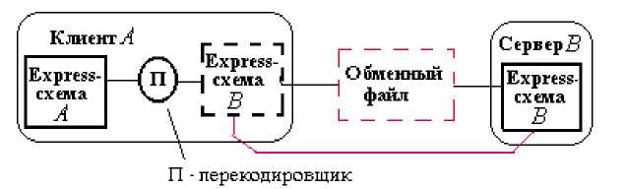

Рисунок 37 – Взаимодействие Express-приложений через обменный файл

Связь через БД SDAI (рис. 38) отличается от обмена через обменный файл тем, что здесь имеет место не просто обмен, а разделение данных многими пользователями, и SDAI фактически выступает в роли метамодели для разных САПР.
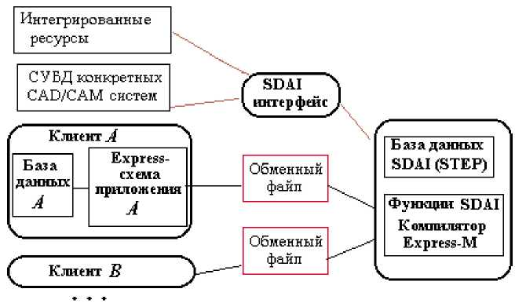

Рисунок 38 – Взаимодействие Express-приложений через базу данных SDAI

Контрольные вопросы:
- Дайте определение STEP-стандартов.
- Какой язык применяется для реализации STEP-технологий?
- Для чего используются стандарты P-LIB?
- Для чего используются стандарты Parametrics?
- Для чего используются стандарты Mandate?
- Для чего используются стандарты SGML?
- Чем отличается организация обмена данными через файл и через базу данных SDAI в рамках STEP-технологий?

БИБЛИОГРАФИЧЕСКИЙ СПИСОК

  - Гудвин, Г.К. Проектирование систем управления [текст] / Г.К. Гудвин,
С.Ф. Гребе, М.Е. Сальгадо. – М.: БИНОМ. Лаборатория знаний, 2004. – 911 с.
  - Зотов, М.Г. Многокритериальное конструирование систем автоматического управления [текст] / М.Г. Зотов. – М.: БИНОМ. Лаборатория знаний, 2004. – 375 с.
  - Клюев, А.С. Проектирование систем автоматизации технологических процессов: Справочное пособие [текст] / А.С. Клюев, Б.В. Глазов и др. – М.: Энергоатомиздат, 1999. – 464 с.
  - Норенков И.П. Автоматизированное проектирование [текст] /
И.П. Норенков. – М.: МГТУ им. Н.Э. Баумана, 2000. – 188 с.
  - Современные технологии автоматизации. СТА-Пресс. Журнал посвящен техническим и программным средствам автоматизации технологических процессов и их применению в различных областях промышленности. Индекс по каталогу Роспечати: 72419. (Интернет сайт: http://www.cta.ru/).
  - Солодовников, В.В. Автоматизированное проектирование систем автоматического управления [текст] / В.В. Солодовников, Я.Я. Алексанкин, А.Э. Божозовский – М.: Машиностроение. 2002. – 332 с.
  - Сольницев, Р.И. Автоматизация проектирования систем автоматического управления. – М.: Высш. шк., 2002. – 335 с.
  - Тищенко, Н.М. Введение в проектирование систем управления [текст] / Н.М. Тищенко – М.: Энергоатомиздат, 1966 – 218 с.

Учебное издание

Милюшенко Сергей Анатольевич

ПРОЕКТИРОВАНИЕ АВТОМАТИЗИРОВАННЫХ СИСТЕМ

УЧЕБНОЕ ПОСОБИЕ

для студентов направления
150304 «Автоматизация технологических процессов и производств»
270304 «Управление в технических системах»,
изучающих дисциплину «Проектирование автоматизированных систем»

Подписано к печати __.__.2022 г.
Формат 60х90 1/16. Бумага ксероксная
Оперативный способ печати
Гарнитура Times New Roman
Усл. п. л. __,_, уч – изд. л. __,_
Тираж ___ экз. Заказ
Цена договорная

Издательство СибАДИ

